**MỤC LỤC**

**LỜI NÓI ĐẦU** 4

**CHƯƠNG 1. TỔNG QUAN VỀ HỆ THỐNG ERP** 5

1.1. Giới thiệu tổng quan về hệ thống 5

1.1.1. Thông tin chung về doanh nghiệp 5

1.1.2. Lịch sử phát triển 5

1.1.3. Lĩnh vực hoạt động 6

1.1.4. Cơ cấu tổ chức 10

1.1.4. Năng lực và kết quả kinh doanh 11

1.1.5. Tầm nhìn và sứ mệnh 14

1.2. Tổng quan về ERP 16

1.2.1. ERP là gì? 16

1.2.2. Những thuận lợi khi phát triển ERP cho doanh nghiệp 16

1.3. Các thành phần ERP trong hệ thống sản xuất 17

1.4. Lập kế hoạch thực hiện 20

1.4.1. Cơ sở lý thuyết 20

1.4.2. Hệ thống ERP dự kiến 21

1.4.3. Lập kế hoạch thực hiện 21

**CHƯƠNG 2. PHÂN TÍCH CÁC HỆ THỐNG CON** 24

2.1. Hệ thống quản lý nhân sự 24

2.1.1. Khảo sát 24

2.1.2. Phân tích 26

2.2. Hệ thống quản lý sản xuất 38

2.2.1. Khảo sát 38

2.2.2. Phân tích 41

2.3. Hệ thống quản lý marketing 51

2.3.1. Khảo sát 51

2.3.2. Phân tích 53

2.4. Hệ thống quản lý bán hàng 62

2.4.1. Khảo sát 62

2.4.2. Phân tích 65

2.5. Hệ thống quản lý kho 75

2.5.1. Khảo sát 75

2.5.2. Phân tích 79

2.6. Hệ thống quản lý tài chính 89

2.6.1. Khảo sát 89

2.6.2. Phân tích 91

**CHƯƠNG 3. THIẾT KẾ CƠ SỞ DỮ LIỆU** 100

3.1. Kết nối cơ sở dữ liệu của các hệ thống con 100

3.2. Cơ sở dữ liệu chung 102

**CHƯƠNG 4. CÀI ĐẶT VÀ KIỂM THỬ** 104

4.1. Cài đặt 104

4.1.1. Giao diện hệ thống Quản lý sản xuất 104

4.1.2. Giao diện hệ thống Quản lý bán hàng 108

4.2. Kiểm thử 112

**ĐÁNH GIÁ THÀNH VIÊN NHÓM LỚN** 114

**KẾT LUẬN** 119

# **LỜI NÓI ĐẦU**

Sự phát triển của ngành công nghệ thông tin trong những năm gần đây đã đem lại thành tựu to lớn trong việc phát triển kinh tế. Những chương trình tin học ứng dụng ngày càng nhiều, rất nhiều công việc thủ công trước đây đã được xử lí bằng các phần mềm chuyên dụng đã giảm đáng kể công sức, nhanh chóng và chính xác. Để có một phần mềm ứng dụng đáp ứng được yêu cầu công việc đặt ra thì những người làm tin học phải biết phân tích thiết kế hệ thống làm việc của chương trình đó. Khác với việc quản lí theo phương pháp thủ công truyền thống, việc quản lí bằng máy tính đã khắc phục được những khó khăn và yếu kém của quản lí theo phương pháp truyền thống, đó là giảm được số lượng người tham gia quản lí, sự vòng vèo trong các quy trình xử lý, tốc độ việc cập nhật và lấy thông tin tăng lên rất nhiều, thông tin tập chung và gọn nhẹ không cồng kềnh, việc quản lý bằng máy cũng giảm được tối thiểu sai sót.

Hệ thống hoạch định nguồn lực doanh nghiệp (ERP) là một mô hình công nghệ all-in-one, tích hợp rất nhiều ứng dụng khác nhau thành các module của một gói phần mềm duy nhất, giúp tự động hoá từ A đến Z tất cả các hoạt động liên quan tới tài nguyên của doanh nghiệp, từ tài chính, kế toán, nhân sự, hàng hóa, công việc,… Mục đích của phần mềm quản trị doanh nghiệp ERP được xây dựng lên là tạo ra một hệ thống dữ liệu tự động hợp nhất và xuyên suốt giữa các phòng ban, giữa các khâu hoạt động như: quản lý tài chính, quản lý mua hàng, quản lý sản xuất, quản lý nhân sự,…

Hệ thống ERP cho công ty cổ phần thực phẩm Hữu Nghị là hệ thống bao gồm khá nhiều các nhiệm vụ, chức năng đòi hỏi tính cẩn thận, khoa học và chính xác. Muốn áp dụng được ERP trước hết phải chuẩn hóa quy trình nghiệp vụ, hiện nay hầu hết các doanh nghiệp Việt nam chưa có quy trình nghiệp vụ rõ ràng, cụ thể do đó không phải doanh nghiệp nào cũng dùng được ERP. Những doanh nghiệp đã đạt chuẩn ISO về quy trình quản lý sẽ dễ dàng hơn khi triển khai ERP.

Xuất phát từ nhu cầu thực tiễn đó, nhóm chúng em chọn đề tài: “Xây dựng hệ thống ERP cho công ty cổ phần thực phẩm Hữu Nghị” và xây dựng hệ thống với các chức năng: Quản lý nhân sự, Quản lý sản xuất, Quản lý marketing, Quản lý bán hàng, Quản lý kho, Quản lý tài chính nhằm giúp cho việc quản lý trở nên dễ dàng và quan trọng hơn.

# **CHƯƠNG 1. TỔNG QUAN VỀ HỆ THỐNG ERP**

## **Giới thiệu tổng quan về hệ thống**

### **Thông tin chung về doanh nghiệp**

* Tên công ty: Công ty Cổ phần Thực phẩm Hữu Nghị
* Tên viết tắt: HuuNghiFood
* Tên giao dịch bằng tiếng anh: HuuNghiFood Joint Stock Company
* Trụ sở chính: 122 Định Công, Hoàng Mai, Hà Nội
* Điện thoại: 04. 38642579 - 36642431 - 36642432 - 36642433
* Fax: 04. 36642426 - 36649452 – 36649452
* Giấy chứng nhận đăng ký kinh doanh sô: 0103003614 do sở Kế hoạch và đầu tư thành phố Hà Nội cấp ngày 20 tháng 01 năm 2004.
* Mã số thuế: 0102109239
* Tài khoản ngân hàng: 102010000054566 tại chi nhánh Ngân hàng Công thương Thanh Xuân, 275 Nguyễn Trãi, Hà Nội
* Vốn điều lệ: 73.425.000.000 VNĐ (Bảy mươi ba tỷ bốn trăm hai mươi lăm triệu đồng.)
* Email: [haihaco@hn.vnn.vn](mailto:haihaco@hn.vnn.vn)
* Website: [www.huunghi.com.vn](http://www.huunghi.com.vn)

### **Lịch sử phát triển**

Công ty cổ phần thực phẩm Hữu Nghị có tiền thân là Nhà máy bánh kẹo cao cấp Hữu Nghị. Đây là một doanh nghiệp nhà nước trực thuộc Công ty thực phẩm Miền Bắc. Quá trình hình thành và phát triển của công ty gắn liền với sự hình thành và phát triển của Công ty thực phẩm Miền Bắc.

Khi mới thành lập công ty gặp rất nhiều khó khăn nhưng để vượt qua được khó khăn trước mắt và tìm ra hướng phát triển lâu dài, ban giám đốc Công ty thực phẩm Miền Bắc đã mạnh dạn xin đầu tư dây chuyền sản xuất bánh Cookies của Cộng hòa Liên bang Đức với công suất 10 tấn/ngày. Sau thời gian lắp đặt chạy thử, nhà máy đã chính thức đi vào hoạt động theo quyết định số 1260 ngày 08/12/1997 do ban giám đốc Công ty thực phẩm Miền Bắc ký với tên gọi Nhà máy bánh kẹo cao cấp Hữu Nghị. Để nâng cao hiệu quả hoạt động, tăng sức cạnh tranh, tạo ra loại hình doanh nghiệp có nhiều sở hữu, huy động vốn từ các tổ chức, cá nhân trong xã hội, ngày 27/06/2005 theo Quyết định 1744/QĐTM của Bộ Thương mại, Nhà máy bánh kẹo cao cấp Hữu Nghị được chuyển thành Công ty cổ phần bánh kẹo cao cấp Hữu Nghị, trở thành một công ty hoạt động hoàn toàn độc lập.

Tháng 12/2006, Công ty cổ phần bánh kẹo cao cấp Hữu Nghị chính thức đi vào hoạt động với 51% vốn Nhà nước, 49% vốn được bán cho cán bộ công nhân viên của công ty. Không dừng lại ở đó, để phục vụ cho việc mở rộng quy mô sản xuất và đa dạng hóa sản phẩm làm tăng khả năng cạnh tranh trong bối cảnh hội nhập kinh tế quốc tế, Công ty cổ phần bánh kẹo Cao Cấp Hữu Nghị đã tiến hành Đại hội đồng cổ đông thường niên vào lúc 8h30 phút ngày 10 tháng 4 năm 2009 tại hội trường khách sạn Hoàng Yến, thành phố Quy Nhơn, Tỉnh Bình Định nhất trí thông qua việc đổi tên công ty từ Công ty cổ phần bánh kẹo cao cấp Hữu Nghị thành Công ty Cổ phần Thực phẩm Hữu Nghị theo điều 6 NQ- ĐHĐCĐ-2009. Và kể từ đó đến nay công ty chính thức hoạt động bằng tên giao dịch là: Công ty cổ phần thực phẩm Hữu Nghị. Sau 15 năm hoạt động với sự mạnh dạn trong việc đầu tư trang thiết bị cũng như sự sáng tạo ra các sản phẩm mới, hiện nay Hữu Nghị đã cho ra đời hàng trăm loại mẫu mã sản phẩm được khàch hàng ưa thích và dần khẳng định được vị thế của mình trên thị trường bánh kẹo cả nước, trở thành thương hiệu mạnh mà khách hàng tin dùng.

### **Lĩnh vực hoạt động**

Hữu Nghị Food đã làm chủ các công nghệ sản xuất bánh kẹo hàng đầu thế giới như bánh quy, bánh bông lan, bánh kem xốp, bánh mì và kẹo mềm… áp dụng hệ thống quản lý chất lượng theo tiêu chuẩn quốc tế ISO 9001: 2000. Đồng thời kế thừa, phát huy công thức bánh kẹo truyền thống Việt Nam sáng tạo ra những công nghệ mới, khác biệt như bánh trứng nướng, bánh mì ruốc, bánh trung thu và mứt tết… Chính những sản phẩm khác biệt này đã tạo nên lợi thế cạnh tranh, khẳng định vị thế của Hữu Nghị Food trên thị trường nội địa và quốc tế.

Các sản phẩm nổi bật của Hữu Nghị Food như:

1. TIPO - BÁNH TRỨNG NƯỚNG được Hữu Nghị Food chính thức bán ra thị trường vào nửa cuối năm 2006. Đến thời điểm hiện tại, Hữu Nghị Food là nhà sản xuất duy nhất trên thế giới đã phát triển và làm chủ hoàn toàn công nghệ, dây chuyền sản xuất đồng bộ cho dòng sản phẩm này. Lợi thế cạnh tranh chủ yếu của sản phẩm là nhờ khác biệt và sản xuất quy mô lớn. Hiện nay, Tipo-Bánh trứng nướng chiếm thị phần số 1 tại Việt Nam và được xuất khẩu tới hơn 12 quốc gia, vùng lãnh thổ; tạo được trào lưu tiêu dùng cho giới trẻ ở một số nước như Nhật Bản, Hàn Quốc, Trung Quốc, Myanmar v.v...

2. TIPO COOKIES: Hữu Nghị Food làm chủ công nghệ và bán sản phẩm bánh quy ra thị trường ngay từ những ngày đầu thành lập nhà máy năm 1997. Với 3 hương vị (bơ sữa, trà xanh, chocochip), Tipo - Bánh quy chiếm thị phần lớn của kênh MT và có vị thế hàng đầu Việt Nam trong mùa vụ Tết. Hơn nữa, Tipo – Bánh quy có kim ngạch xuất khẩu lớn thứ hai của Hữu Nghị Food và được khách hàng Nhật Bản, Hàn Quốc tin dùng. Hữu Nghị Food có thể sản xuất theo yêu cầu riêng của đối tác/ khách hàng.

3. TIPO CAKES: Bánh bông lan được Hữu Nghị Food chính thức bán ra thị trường từ năm 2010 với 2 định dạng: cuộn (roll), lớp (layer) và 3 hương vị chủ đạo: kem sữa, kem hương dâu và kem hương cốm. Sản phẩm Tipo - Bánh bông lan được bán rộng khắp trên tất cả các kênh nội địa và đã xuất khẩu tới một số nước như Trung Quốc, Hàn Quốc, Myanmar, Thái Lan v.v… Hiện nay, Hữu Nghị Food đang là một trong ba nhà sản xuất lớn nhất Việt Nam về bánh bông lan và có thể sản xuất theo yêu cầu riêng của đối tác/ khách hàng.

4. TIPO BÁNH KEM XỐP: Hữu Nghị Food kế thừa, phát triển dòng công nghệ kem xốp và thương mại hóa sản phẩm từ năm 1998. Đến nay, Hữu Nghị Food là nhà sản xuất thuần Việt đầu tiên tại Việt Nam triển khai thành công sản phẩm kem xốp phô-mai: Tipo Cheese Wafer. Với lợi thế tiên phong và sản xuất quy mô lớn, Tipo Cheese Wafer nhanh chóng chiếm lĩnh được thị trường nội địa, xuất khẩu thành công sang thị trường Trung Quốc, Hàn Quốc và liên tục tăng trưởng về thị phần.

5. GOLD DAISY BÁNH KẸP KEM: Hữu Nghị Food đã làm chủ công nghệ và cho ra đời sản phẩm bánh cracker kẹp kem từ đầu những năm 2000. Bánh cracker kẹp kem đã chiếm lĩnh thị trường nội địa và nhiều năm đạt thị phần số 1 tại Miền Bắc Việt Nam.

6. LƯƠNG KHÔ: Hữu Nghị Food là một trong 3 nhà sản xuất lương khô lớn nhất Việt Nam. Lương khô Hữu Nghị được khách hàng nội địa tin dùng từ những năm 2000 nhờ giá trị dinh dưỡng và sự tiện dụng.

7. SURI KẸO MỀM: Hữu Nghị Food xây dựng nhãn hàng Suri và phát triển công nghệ kẹo mềm từ năm 2008. Sản phẩm Suri-Kẹo mềm đã từng bước chiếm lĩnh được thị trường nội địa và là sản phẩm không thể thiếu trong mỗi dịp Tết Nguyên Đán.

8. BÁNH GA TÔ (GATEAUX): Hữu Nghị Food đã nghiên cứu, phát triển công nghệ bánh ga-tô sinh nhật và chính thức xây dựng hệ thống bakery từ đầu năm 2009. Bánh sinh nhật được phát triển theo 3 loại chính: kem tươi, sô cô la và trái cây với tạo hình, khối lượng, kích cỡ đa dạng.

9. STAFF BÁNH MÌ: Hữu Nghị Food chính thức tung sản phẩm và bán Staff - bánh mì ruốc rộng khắp Việt Nam vào giữa năm 2006. Ngay từ khi ra đời, bánh mì Staff đã tạo nên một xu hướng tiêu dùng mới và luôn là lựa chọn cho “bữa ăn dinh dưỡng trên mọi hành trình”, như một phần tất yếu của cuộc sống hiện đại. Staff đã được khách hàng tin tưởng và thường xuyên sử dụng bởi lợi thế nhân mặn khác biệt, đáp ứng đủ nhu cầu dinh dưỡng và tiện dụng.

10. BÁNH TRUNG THU: Bánh trung thu Hữu Nghị nổi tiếng tại Việt Nam nhờ kế thừa công thức truyền thống và được làm từ các thành phần nguyên liệu tinh sạch, có nguồn gốc tự nhiên như đậu xanh, hạt sen, hạt bí, lá chanh tươi, nhân sâm v.v… Cùng với hương thơm tự nhiên của các loại hạt được rang chín, Hữu Nghị Food cũng sở hữu công thức bí truyền trong việc ủ chượp và chiết xuất tinh chất hoa bưởi để tạo hương thơm tự nhiên cho bánh trung thu. Hữu Nghị Food tự hào là một trong hai nhà sản xuất bánh trung thu lớn nhất Việt Nam và đã cung cấp cho các khách hàng lớn như Samsung, Foxconn, Canon, Viettel, Vietcombank v.v…

11. MỨT TẾT: Mứt Tết Hữu Nghị là sản phẩm biểu trưng cho những giá trị truyền thống, thân thuộc của người Việt, là sản phẩm không thể thiếu mỗi dịp Tết đến Xuân về.

* **Cơ sở sản xuất:**

Hữu Nghị Food hiện đang tổ chức sản xuất tại 3 nhà máy quy mô lớn đạt tiêu chuẩn an toàn thực phẩm toàn cầu (FSSC) với hàng chục dây chuyền sản xuất hiện đại tại Hà Nội, Bắc Ninh và Bình Dương. Hữu Nghị Food tự hào là nhà sản xuất-kinh doanh bánh kẹo quy mô lớn, uy tín hàng đầu tại Việt Nam và khu vực.

- Nhà máy 1: Tổng quy mô 1.7 ha Địa chỉ: 122 phố Định Công, phường Định Công, quận Hoàng Mai, thành phố Hà Nội, Việt Nam.

- Nhà máy 2: Tổng quy mô 6.5 ha Địa chỉ: Lô CN15-2, KCN Yên Phong mở rộng, xã Yên Trung, huyện Yên Phong, Bắc Ninh, Việt Nam.

- Nhà máy 3: Tổng quy mô 3.5 ha Địa chỉ: KCN Sóng Thần 3, thành phố Thủ Dầu Một, tỉnh Bình Dương, Việt Nam.

* **Các thành tích của Công ty cổ phần thực phẩm Hữu Nghị:**

- Cờ thi đua của Bộ Công Thương năm 2011, 2012, 2013, 2015, 2016

- Cờ thi đua của Chính phủ do Thử tướng chính phủ trao tặng 2014

- Huân chương lao động Hạng Nhì do Chủ tịch nước tặng thưởng năm 2011

- Huân chương lao động Hạng Ba do Chủ tịch nước tặng thưởng năm 2001, 2003

- Cờ thi đua xuất sắc do Bộ Thương Mại và Công đoàn Thương Mại và Du lịch Việt Nam trao tặng từ năm 1999 – 2007

- Cờ thi đua xuất sắc do Thủ tướng Chính phủ tặng từ năm 2001 – 2008

- Danh hiệu hàng Việt Nam Chất Lượng Cao trong các năm 2000 – 2005

- Danh hiệu Sao Vàng Đất Việt

- Huy chương vàng hội chợ EXPO

- Hàng Việt Nam chất lượng cao năm 2010

- Cúp vàng giải thưởng 1000 năm Thăng Long

- Thương hiệu vàng năm 2008 – 2009 của Hiệp hội chống hàng giả và thương hiệu Việt Nam

- Danh hiệu thương hiệu mạnh năm 2009 của Hiệp hội chống hàng giả Việt Nam trao tặng.

### **1.1.4. Cơ cấu tổ chức**

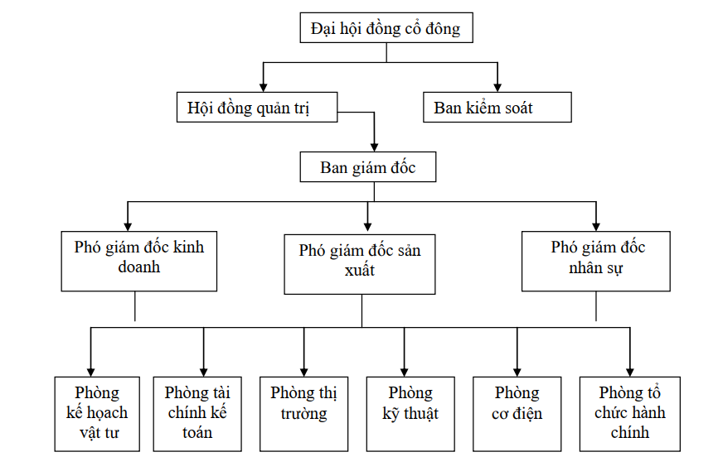

Hình 1.2. Sơ đồ bộ máy quản lý công ty (*Nguồn: Phòng tổ chức*)

Thành phần, chức năng, nhiệm vụ, quyền hạn của các bộ phận trong bộ máy quản lý của công ty được quy định rõ như sau:

* Đại hội đồng cổ đông: Bao gồm tất cả cổ đông có quyền biểu quyết, là cơ quan quyết định cao nhất của công ty.
* Hội đồng quản trị: Hiện nay gồm 3 người trong đó Bà Quách Kim Anh là Chủ tịch HĐQT, hai thành viên còn lại là Ông Nguyễn Trọng Lạc và Ông Trịnh Trung Hiếu. Hội đồng quản trị là cơ quan quản lý có toàn quyền quyết định mọi vấn đề liên quan tới mục đích hoạt động, quyền lợi của công ty trừ những vần đề thuộc thẩm quyền quyết định của Đại hội đồng cổ đông.
* Ban kiểm soát: Được lập ra để kiểm tra tính hợp lý, hợp pháp trong quản lý, điều hành hoạt động kinh doanh, trong ghi chép kế toán và báo cáo tài chính đồng thời kiến nghị biện pháp bổ sung, sửa đổi, cải tiến cơ cấu tổ chức, quản lý điều hành hoạt động kinh doanh của công ty. Hiện Bà Nguyễn Thị Loan là Trưởng Ban Kiểm Soát, hai thành viên còn lại trong ban kiểm soát là Bà Phạm Thị Thi và Bà Nguyễn Thị Phương.
* Ban giám đốc công ty: gồm 3 người (một tổng giám đốc và hai phó tổng giám đốc). Hiện nay Ông Trịnh Trung Hiếu đang kiêm nhiện chức vụ Tổng giám đốc công ty. Ban giám đốc công ty thực hiện việc điều hành hoạt động hàng ngày của công ty và chịu trách nhiệm trước Hội đồng quản trị về việc thực hiện các quyền và nhiệm vụ được giao.
* Phó giám đốc nhân sự: Là người phụ trách các vấn đề về tổ chức, quản lý nguồn lao động, ra các quyết định và ký kết các hợp đồng lao động với nhân viên.

**Cơ cấu lao động đến hết 31/12/2021:**

|  |  |  |  |
| --- | --- | --- | --- |
| **Chỉ tiêu** | **Nam** | **Nữ** | **Tổng cộng** |
| **Phân theo trình độ học vấn** | **889** | **829** | **1718** |
| 1. Trên đại học | 9 | 3 | 12 |
| 1. Đại học | 130 | 143 | 273 |
| 1. Cao đẳng/ Trung cấp | 206 | 170 | 376 |
| 1. Sơ cấp/ lao động phổ thông | 544 | 513 | 1057 |
| **Phân theo phân công lao động** | **896** | **822** | **1718** |
| 1. HĐQT/ Ban giám đốc | 6 | 2 | 8 |
| 1. Lao động quản lý | 59 | 38 | 97 |
| 1. Lao động chuyên môn | 108 | 100 | 208 |
| 1. Lao động trực tiếp | 715 | 672 | 1387 |
| 1. Lao động thừa hành phục vụ | 8 | 10 | 18 |

### **Năng lực và kết quả kinh doanh**

* **Năng lực kinh doanh:**

Suốt hơn 20 năm qua, Hữu Nghị Food đã chú trọng đầu tư xây dựng và vận hành thành công hệ thống phân phối – bán hàng đa kênh tại thị trường nội địa theo hướng hiện đại, chuyên nghiệp:

- Kênh truyền thống: Quy mô 130 nhà phân phối và hơn 140.000 điểm bán lẻ.

- Kênh bán lẻ theo chuỗi Bakery: Tại Hà Nội với hàng chục điểm bakery

- Kênh hiện đại: Quy mô hàng trăm đại lý siêu thị thuộc chuỗi VinMart, BigC, MMMega, Aeon, Lotte Mart và hơn 6.000 siêu thị, cửa hàng tiện lợi.

- Kênh khách hàng trọng điểm: Quy mô hàng trăm trường học, hàng chục tập đoàn đa quốc gia, tổng công ty và các ngân hàng, tổ chức tín dụng như Samsung, Canon, Foxconn, Viettel, Vietcombank v.v…

- Kênh xuất khẩu: Hữu Nghị Food đã xúc tiến và thiết lập thành công mạng lưới khách hàng xuất khẩu tại hơn 12 quốc gia và vùng lãnh thổ như Nhật Bản, Hàn Quốc, Trung Quốc, Myanmar, Thái Lan, Singapore, Campuchia, Lào v.v…

- Kênh thương mại điện tử: Triển khai bán hàng online trực tiếp và thông qua các sàn thương mại điện tử trong nước và quốc tế.

* **Kết quả kinh doanh:**

Với nỗ lực và sự quyết tâm không ngừng của toàn thể gia đình Hữu Nghị Food, chúng tôi đã đạt được kết quả tăng trưởng doanh thu bền vững qua từng năm:

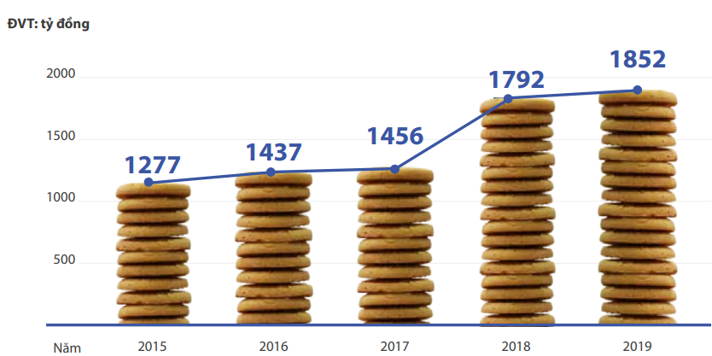

*Hình 1.1. Doanh thu của Hữu Nghị Food qua các năm.*

* **Tình hình hoạt động trong năm:**

|  |  |  |  |  |  |  |  |
| --- | --- | --- | --- | --- | --- | --- | --- |
| **STT** | **Chỉ tiêu** | **ĐVT** | **Thực hiện năm 2020** | **Kế hoạch năm 2021** | **Thực hiện năm 2021** | **% So sánh TH năm 2021 với 2020** | |
| **Thực hiện 2021/ Kế hoạch 2021** | **Thực hiện 2021/ Thực hiện 2020** |
| 1 | Doanh thu | Tỷ đồng | 1.564 | 1.721 | 1.734 | 107% | 111% |
| 2 | Sản lượng | Tấn | 19.612 | 22.482 | 21.696 | 97,7% | 112% |
| 3 | Nộp ngân sách | Tỷ đồng | 21,9 | 49 | 49.7 | 101% | 233% |
| 4 | Lợi nhuận trước thuế | Tỷ đồng | 36 | 39 | 52 | 133% | 144% |
| 5 | Số lao động bình quân trong năm | Người | 1.905 | 1718 | 1718 | 100% | 90% |
| 6 | Thu nhập bình quân 1 người | Tr.đ/ tháng | 12,00 | 13,01 | 11,5 | 88,4% | 95,8% |

Đại dịch Covid – 19 đến nay đã ảnh hưởng tiêu cực đến tất cả mọi hoạt động của xã hội. Do ảnh hưởng của đại dịch nên hoạt động sản xuất kinh doanh của công ty năm 2021 đã có sự suy giảm so với kế hoạch đã đề ra. Ban lãnh đạo công ty đang tiếp tục theo dõi, đánh giá rủi ro một cách thận trọng để có các quyết định phù hợp đối với hoạt động kinh doanh của doanh nghiệp trong thời gian tới.

### **Tầm nhìn và sứ mệnh**

* **Tầm nhìn và sứ mệnh:**

- Tầm nhìn trở thành thương hiệu dẫn đầu ngành bánh kẹo trong việc truyền tải và lan tỏa những giá trị thân thuộc của mỗi gia đình Việt ra khu vực và thế giới.

- Sứ mệnh tạo ra những sản phẩm gắn kết các thành viên trong gia đình, mang lại cảm giác thân thuộc cho mỗi khách hàng, trong mỗi gia đình Việt.

* **Định hướng phát triển:**

+ Các mục tiêu chủ yếu của công ty:

- Phát triển công ty một cách bền vững, duy trì vị thế: “ Nhà sản xuất kinh doanh bánh kẹo hàng đầu Việt Nam”.

- Tiếp tục tái cấu trúc công ty, cơ cấu lại bộ máy, đội ngũ nhân sự quản lý theo hướng tinh gọn, chuyên nghiệp, hiệu quả, phù hợp với quy mô và sự phát triển của công ty trong giai đoạn mới.

- Đề cao tính tuân thủ và ghi nhận, đánh giá thành tích lao động một cách khách quan, công bằng, tạo động lực cho người lao động.

- Xây dựng các thương hiệu Tipo, Staff cho các dòng sản phẩm bánh, mứt, kẹo, bánh trung thu Hữu Nghị trở thành thương hiệu mạnh hàng đầu ở Việt Nam và khu vực.

- Áp dụng các phương pháp quản lý khoa học, các sáng kiến kỹ thuật nhằm tiết kiệm, tránh | lãng phí trong sản xuất, lưu thông hàng hóa... góp phần giảm giá thành sản xuất.

- Kiểm soát tốt chi phí hoạt động, tối ưu hiệu quả đầu tư tạo lợi thế cạnh tranh về giá.

- Giữ vững thị trường truyền thống, các kênh bán hàng hiện có và tiếp tục mở rộng thị trường mới, kênh phương thức bán hàng mới.

- Chiến lược phát triển trung và dài hạn

- Đầu tư phát triển nguồn nhân lực chất lượng cao thông qua hoạt động đào tạo và chính sách thu hút, đãi ngộ nhận tài, tạo mọi điều kiện để người lao động thể hiện được năng lực và phát triển được tài năng, tài năng.

- Xây dựng văn hóa doanh nghiệp, môi trường làm việc thân thiện, lành mạnh & hiệu quả, có bản sắc riêng của Hữu Nghị, là nơi “đáng làm việc” hàng đầu Việt Nam.

- Đẩy mạnh hoạt động nghiên cứu, phát triển, đầu tư dây chuyền thiết bị, máy móc hiện đại, tự động hóa và tiếp cận, chuyển giao công nghệ hiện đại nhằm liên tục nâng cao chất lượng sản phẩm, đảm bảo an toàn vệ sinh thực phẩm và đáp ứng được yêu cầu ngày càng cao của khách hàng trong nước và quốc tế.

- Thực hiện chuyển đổi số, đẩy mạnh thương mại điện tử, tăng cường tìm kiếm và đầu tư cho các giải pháp quản trị bằng công nghệ (ERP, DMS), tin học hóa các quy trình tác nghiệp và bảo mật thông tin.

- Chú trọng phát triển thương hiệu sản phẩm và thương hiệu Công ty; tiếp tục thực hiện các biện pháp xúc tiến thương mại, mở rộng thị trường trong nước và xuất khẩu; chuyên môn hóa các kênh bán hàng để làm kín, làm kỹ thị trường, phục vụ khách hàng mục tiêu nhanh & hiệu quả hơn,

- Tăng cường hợp tác với nhà đầu tư chiến lược, các hệ thống ngân hàng và các nhà cung cấp để chủ động về nguồn vốn sản xuất kinh doanh, tận dụng các cơ hội đầu tư và nâng cao được uy tín, vị thế trong ngành bánh kẹo.

- Các mục tiêu phát triển bền vững (môi trường, xã hội và cộng đồng) và chương trình chính liên quan đến ngắn hạn và trung hạn của Công ty.

+ Đối với môi trường:

- Tiếp tục đầu tư nâng cấp cho hệ thống xử lý nước thải theo đúng tiêu chuẩn; y Ưu tiên tìm kiếm và sử dụng những nguyên vật liệu, nhiên liệu sạch và thân thiện với môi trường, vì sức khỏe của người tiêu dùng; Cải tạo không gian làm việc, cảnh quan nhà máy theo hướng xanh - sạch-đẹp; Nâng cao tinh thần trách nhiệm và quán triệt CBCNV nghiêm túc thực hiện 5S để đảm bảo không gian làm việc luôn được sắp xếp gọn gàng, khoa học, sạch sẽ v.v...

+ Đối với xã hội và cộng đồng công ty:

- Tích cực tham gia hưởng ứng các ngày mang tính cộng động lớn như: ngày môi trường thế giới, ngày chống HIV AIDS...

- Ủng hộ quỹ đền ơn đáp nghĩa trên địa bàn, nơi công ty và các chi nhánh đang đặt trụ sở; 4 Cứu trợ, ủng hộ bằng tiền và sản phẩm bánh kẹo cho các nơi xảy ra thiên tai lũ lụt gây hậu quả nghiêm trọng.

- Xây dựng và thực hiện văn hóa doanh nghiệp.

## **1.2. Tổng quan về ERP**

### **1.2.1. ERP là gì?**

ERP là cụm từ viết tắt của “Enterprise Resource Planning”, nghĩa là “Hoạch định nguồn lực doanh nghiệp”.

Phần mềm quản trị doanh nghiệp ERP được hiểu đơn giản là một mô hình công nghệ all-in-one, tích hợp rất nhiều ứng dụng khác nhau thành các module của một gói phần mềm duy nhất, giúp tự động hoá từ A đến Z tất cả các hoạt động liên quan tới tài nguyên của doanh nghiệp, từ tài chính, kế toán, nhân sự, hàng hóa, công việc,…

Mục đích của phần mềm quản trị doanh nghiệp ERP được xây dựng lên là tạo ra một hệ thống dữ liệu tự động hợp nhất và xuyên suốt giữa các phòng ban, giữa các khâu hoạt động như: quản lý tài chính, quản lý mua hàng, quản lý sản xuất, quản lý nhân sự,…

Không những thế, phần mềm quản lý doanh nghiệp ERP còn được kỳ vọng thay thế toàn bộ các phần mềm quản lý rời rạc khác nhằm tiết kiệm chi phí mà vẫn đảm bảo hiệu quả công việc cho doanh nghiệp.

### **1.2.2. Những thuận lợi khi phát triển ERP cho doanh nghiệp**

Các lý do chính khẳng định doanh nghiệp nên sử dụng hệ thống ERP:

- Tích hợp thông tin tài chính: các bộ phận kinh doanh khác nhau có thể có các phương thức hoạt động khác nhau. ERP sẽ tạo ra một hệ thống chung duy nhất giữa các bộ phận kinh doanh trong toàn doanh nghiệp.

- Tích hợp thông tin về đặt hàng: với ERP, doanh nghiệp có thể kiểm soát các đơn đặt hàng dễ dàng hơn khi có các đơn đặt hàng rải rác ở các hệ thống khác nhau mà không kết nối được.

- Chuẩn hóa và cải tiến quá trình sản xuất: ERP sẽ chuẩn hóa các quy trình và phương thức hoạt động để tự động hóa một số bước trong quá trình sản xuất nhằm tiết kiệm được thời gian và nâng cao năng suất cho doanh nghiệp.

- Giảm bớt hóa đơn: ERP giảm hóa đoen thông qua việc giúp người sử dụng lập kế hoạch phân phát sản phẩm tói khách hàng tốt hơn, giảm khâu đánh giá sản phẩm cuối cùng ở kho và nơi nhận hàng.

- Giảm hàng hóa tồn kho: ERP giúp tiến trình sản xuất diễn ra trôi chảy và phát huy tầm nhìn của quá trình thực hiện đơn hàng trong công ty.

- Chuẩn hóa thông tin nhân sự: đối với các doanh nghiệp vừa và lớn có nhiều chi nhánh kinh doanh, ERP có thể cung cấp một phương thức đơn giản, thống nhất để thực hiện hoạt động quản lý nhân sự sao cho hiệu quả và tiết kiệm.

## **Các thành phần ERP trong hệ thống sản xuất**

Để triển khai được hệ thống ERP đòi hỏi doanh nghiệp phải có các quy trình chặt chẽ, khoa học trong mọi hoạt động. Muốn áp dụng được ERP trước hết phải chuẩn hóa quy trình nghiệp vụ, hiện nay hầu hết các doanh nghiệp Việt nam chưa có quy trình nghiệp vụ rõ ràng, cụ thể do đó không phải doanh nghiệp nào cũng dùng được ERP. Những doanh nghiệp đã đạt chuẩn ISO về quy trình quản lý sẽ dễ dàng hơn khi triển khai ERP.

Các phân hệ ERP trong lĩnh vực sản xuất bao gồm:

*1. Quản lý nhân sự*

*2. Bán hàng*

*3. Quản lý dịch vụ sau bán hàng*

*4. Quản trị quan hệ khách hàng*

*5. Marketing*

*6. Vận chuyển*

*7. Sản xuất*

*8. Quản trị dự án*

*9. Quản lý chuỗi cung ứng*

*10. Kho*

*11. Kế toán - tài chính*

Do điều kiện về mặt nhân sự, thời gian và năng lực còn hạn chế nhóm chúng em chọn ra 6 hệ thống để phát triển gồm:

* *Quản lý nhân sự*
* *Quản lý sản xuất*
* *Quản lý marketing*
* *Quản lý bán hàng*
* *Quản lý kho*
* *Quản lý tài chính*

**1. Quản lý nhân sự**

Phân hệ quản lý nhân sự bao gồm tất cả các tính năng thường thấy của ứng dụng quản lý nhân lực và các tính năng bổ sung khác. Nó sở hữu toàn bộ chi tiết về tất cả nhân viên cũng như lưu trữ các tài liệu như đánh giá hiệu suất, mô tả công việc và thư mời làm việc. Phân hệ này không chỉ theo dõi số giờ làm việc của từng người mà còn theo dõi được thời gian nghỉ được trả lương (PTO), ngày ốm, và thông tin phúc lợi.

**2. Quản lý sản xuất**

Có thể nói, phân hệ quản lý sản xuất là phiên bản đầu tiên của hệ thống ERP hiện nay, được thiết kế cho các nhà sản xuất. Do đó, quản lý sản xuất vẫn là một phần cực kỳ quan trọng của ERP.

Ngày nay, hệ thống ERP thường có hệ thống quản lý sản xuất hoặc thực thi sản xuất (MES), giúp các nhà sản xuất lập kế hoạch, đảm bảo rằng doanh nghiệp có đầy đủ mọi thứ cần cho hoạt động theo kế hoạch (nguyên vật liệu, công suất máy móc,…).

Trong quá trình sản xuất, phân hệ này sẽ cập nhật trạng thái của hàng hóa và giúp nhà quản trị theo dõi sản lượng thực tế so với sản lượng đã được dự báo trước đó. Nó cũng có thể cung cấp hình ảnh khu vực sản xuất theo thời gian thực, giúp nhà quản trị nắm bắt thông tin về các sản phẩm đang được hoàn thiện và sản phẩm đã hoàn thành. Từ những dữ liệu này, phần mềm sẽ tính toán thời gian trung bình để sản xuất một sản phẩm, so sánh cung và cầu dự báo để lập kế hoạch sản xuất phù hợp.

**3. Quản lý marketing**

Phân hệ quản lý marketing của hệ thống ERP bao gồm các nghiệp vụ phân tích thị trường, xây dựng chiến lược marketing, chiến lược phân phối, chiến lược truyền thông, kế hoạch Marketing. Phân hệ này giúp quảng cáo sản phẩm đến người dùng, thiết kế những mẫu mã sản phẩm khác nhau, đưa ra những ưu đãi cho người dùng khi mua sản phẩm với số lượng nhiều.

**4. Quản lý bán hàng**

Phân hệ quản lý bán hàng của hệ thống ERP bao gồm các nghiệp vụ bán hàng, sau bán hàng, nhân viên, khách hàng và quản lý Marketing. Phân hệ này đồng thời giúp nhà quản lý nắm bắt được tình hình bán hàng theo thời gian thực, hỗ trợ cho việc nắm bắt và ra quyết định kịp thời.

Phân hệ bán hàng có thể quản lý tốt các chiến dịch Marketing như: chiến lược, chi phí, chiết khấu, lợi ích thu lại,… Về bán hàng, phần mềm giúp quản lý đội ngũ bán hàng, hàng tồn kho, thông tin khách hàng, năng suất lao động, các mặt hàng bán chạy,….Đồng thời, phần mềm còn hỗ trợ đối với các dịch vụ sau bán hàng như: chăm sóc khách hàng, nhắc nhở hỏi thăm định kỳ, tư vấn trực tuyến,…

**5. Quản lý kho**

Phân hệ quản lý hàng tồn kho cho phép doanh nghiệp kiểm soát hàng tồn kho bằng cách theo dõi số lượng, vị trí, đơn vị lưu kho riêng lẻ.

Phân hệ này sẽ giúp nhà quản trị quản lý triệt để chi phí hàng tồn kho, đảm bảo doanh nghiệp có đủ hàng hóa trong kho mà vẫn đảm bảo cân bằng phí lưu trữ. Ngoài ra, cũng sẽ giúp nhà quản trị biết được xu hướng mua hàng so với sản phẩm có sẵn, nhằm đưa ra giải pháp kịp thời, ngăn chặn tình trạng hết hàng khi sản phẩm đang được săn đón.

**6. Quản lý tài chính**

Phân hệ tài chính & kế toán được xem là phân hệ quan trọng nhất trong hệ thống ERP, cho phép các doanh nghiệp nắm được tình trạng tài chính hiện tại và dự đoán tài chính trong tương lai. Một phân hệ kế toán trong phần mềm ERP có thể đáp ứng đầy đủ nghiệp vụ kế toán theo thông tư 133/2016/TT-BTC và 200/2014/TT-BTC.

Lý do nhóm chọn 6 phân hệ này vì các phân hệ này có liên quan chặt chẽ với nhau. Tất cả các phân hệ con: bán hàng, nhập hàng, thu chi, , và kho đều do nhân viên (nhân sự) của công ty quản lý , làm việc chính với hệ thống. Việc kí các bản hợp đồng mua bán cũng liên quan đến việc xem xét trong kho còn hàng (sản phẩm) hay không, nếu không còn thì sẽ lên kế hoạch sản xuất cũng như chuẩn bị nguyên liệu. Và khi đơn hàng được xuất ra khỏi kho cho nhà phân phối (khách hàng) , khách hàng nhân viên thu chi có thể thanh toán hết số tiền đơn hàng luôn hoặc ghi giấy nợ. Đối với những đơn nhập nguyên liệu về sản xuất, công ty cũng có thể thanh toán hết hoặc nợ. Nhân viên cũng đóng vai trò trong việc quản lý sản xuất, giám sát chất lượng.

## **1.4. Lập kế hoạch thực hiện**

### **1.4.1. Cơ sở lý thuyết**

Để có thể xây dựng một hệ thống thì phân tích thiết kế, cơ sở dữ liệu và ngôn ngữ lập trình là 3 yếu tốt không thể thiết, vì vậy nhóm em đã nghiên cứu và tóm tắt những tài liệu và trọng điểm chính sau đây.

#### **1.4.1.1. Phân tích thiết kế hướng đối tượng**

Phân tích thiết kế hướng đối tượng là giai đoạn phát triển một mô hình chính xác và súc tích của vấn đề, có thành phần là các đối tượng và khái niệm đời thực, dễ hiểu với người sử dụng.

Một trong những ưu điểm quan trọng bậc nhất của phương pháp phân tích và thiết kế hướng đối tượng là tính tái sử dụng: có thể tạo ra các thành phần (đối tượng) một lần và dùng chúng nhiều lần sau đó.

#### **1.4.1.2. Cơ sở dữ liệu**

Cơ sở dữ liệu là một hệ thống các thông tin có cấu trúc, được lưu trữ trên các thiết bị lưu trữ nhằm thỏa mãn yêu cầu khai thác thông tin đồng thời của nhiều người sử dụng hay nhiều chương trình ứng dụng chạy cùng một lúc với những mục đích khác nhau.

Việc sử dụng hệ thống CSDL này sẽ khắc phục được những khuyết điểm của cách lưu trữ dưới dạng hệ thống tập tin đó là: giảm trùng lặp thông tin ở mức thấp nhất, đảm bảo tính nhất quán và toàn vẹn dữ liệu, đảm bảo dữ liệu được truy xuất theo nhiều cách khác nhau, từ nhiều người khác nhau và nhiều ứng dụng khác nhau, tăng khả năng chia sẻ thông tin.

Nhóm sử dụng SQLServer để làm và lưu trữ CSDL của đề tài.

#### **1.4.1.3. Ngôn ngữ lập trình**

Lập trình bằng Java Swing.

### **1.4.2. Hệ thống ERP dự kiến**

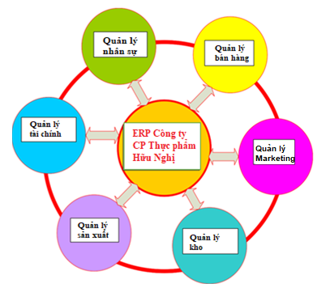

*Hình 1.3. Mô hình ERP dự kiến cho công ty cổ phần Thực phẩm Hữu Nghị.*

### **1.4.3. Lập kế hoạch thực hiện**

**Phân chia nhóm:**

|  |  |  |  |
| --- | --- | --- | --- |
| **Nhóm** | **Thành viên (24)** | **Tên HT con** | **Chuyên môn** |
| 1 | Nguyễn Đức Việt | Quản lý nhân sự | Khảo sát |
| Đỗ Đức Trung | Phân tích HT |
| Trần Trọng Huy | CSDL |
| Nguyễn Công Đĩnh (TN con) | Code |
| 2 | Trần Thị Kim Chi | Quản lý sản xuất | Khảo sát |
| Phạm Thị Thu Thùy | Phân tích HT |
| Lê Thị Quỳnh (TN con) | CSDL |
| Ngô Tiến Đạt | Code |
| 3 | Nguyễn Quang Dương | Quản lý marketing | Khảo sát |
| Quách Thị Thúy | Phân tích HT |
| Nguyễn Khánh Vy | CSDL |
| Phạm Thiện Đạt (TN con) | Code |
| 4 | Cao Việt Thắng | Quản lý bán hàng | Khảo sát |
| Đoàn Thị Hồng (TN con) | Phân tích HT |
| Dương Thị Nguyệt | CSDL |
| Bùi Đức Huỳnh | Code |
| 5 | Hứa Quang Nghĩa | Quản lý kho | Khảo sát |
| Đào Minh Hiếu | Phân tích HT |
| Nguyễn Thị Hải Yến (TN lớn) | CSDL |
| Nguyễn Đức Phong | Code |
| 6 | Hoàng Huệ Anh | Quản lý tài chính | Khảo sát |
| Bùi Thị Huyền Chi (TN con) | Phân tích HT |
| Lưu Quang Huy | CSDL |
| Nguyễn Viết Quang | Code |

**Kế hoạch tiến độ:**

|  |  |  |  |  |  |  |  |  |  |  |
| --- | --- | --- | --- | --- | --- | --- | --- | --- | --- | --- |
| **Tuần** | **2** | **3** | **4** | **5** | **6 - 7** | **8** | **9** | **10** | **11** | **12** |
|  | Khảo sát, tìm hiểu về công ty cổ phần thực phẩm Hữu Nghị | - Xác định yêu cầu của hệ thống chung  - Xác định các hệ thống con sẽ phát triển | Viết báo cáo phần Khảo sát | - Báo cáo chương I. - Các nhóm con nhận và triển khai phát triển hệ thống con | Tiếp tục triển khai phát triển hệ thống con: Phân tích các chức năng của hệ thống, vẽ biểu đồ | Tổng hợp, báo cáo các HT con | Thiết kế cơ sở dữ liệu | Tổng hợp, báo cáo CSDL chung | Code | - Demo hệ thống  - Nộp bản mềm báo cáo. |

# **CHƯƠNG 2. PHÂN TÍCH CÁC HỆ THỐNG CON**

## **2.1. Hệ thống quản lý nhân sự**

### **2.1.1. Khảo sát**

#### **2.1.1.1. Đánh giá hiện trạng hệ thống**

Quản lý nhân sự có vai trò rất quan trọng trong doanh nghiệp, giúp doanh nghiệp có sự đồng bộ, ổn định trong việc thực thi các quy định, nhiệm vụ, đảm bảo các bộ phận đều hoạt động một các trơn tru; đồng thời cũng giúp xây dựng và thực thi các chính sách, phúc lợi, bảo hiểm xã hội, trợ cấp cho người lao động.

* **Quy trình nghiệp vụ**

Quy trình quản lý nhân sự của công ty bắt đầu từ bước tuyển dụng nhân sự. Ứng viên trải qua vòng phỏng vấn và thử việc sẽ được đánh giá và lựa chọn để trở thành nhân viên chính thức của công ty. Nhân viên sẽ được kí hợp đồng lao động bao gồm những điều khoản thỏa thuận giữa hai bên: lương thưởng, phạt, chế độ đãi ngộ, bảo hiểm,... Trong quá trình làm việc, bộ phận nhân sự sẽ giám sát, đánh giá nhân viên. Toàn bộ thông tin như: hồ sơ nhân viên, hợp đồng, sổ bảo hiểm, ngày công, quá trình công tác,… sẽ được lưu trữ trên hệ thống.

* **Quy tắc quản lý**

+ Quản lý nhân viên: Sau khi nhân viên ký hợp đồng làm việc với công ty, bộ phận nhân sự tiến hành nhập thông tin nhân viên vào hệ thống. Thông tin bao gồm: lý lịch cá nhân, hợp đồng lao động, thông tin bảo hiểm, chức vụ được cập nhật qua từng giai đoạn làm việc.

+ Quản lý hợp đồng: Mỗi nhân viên sẽ có một hợp đồng lao động, 1 bản do công ty giữ và 1 bản do nhân viên giữ. Bộ phận nhân sự scan hợp đồng và lưu trữ trên hệ thống.

+ Quản lý thời gian làm việc: Thời gian làm việc 8h/ ngày, tăng ca tính theo giờ, mỗi nhân viên được nghỉ phép 1 ngày trong tháng. Theo dõi, giám sát nhân viên trong quá trình làm việc và cập nhật giờ làm, giờ tăng ca, ngày nghỉ của nhân viên vào cuối tháng.

+ Khen thưởng kỉ luật: Khen thưởng kịp thời những cá nhân/phòng ban/ bộ phận có công lao đóng góp cho công ty; Có kỉ luật đối với những cá nhân/phòng ban/ bộ phận vi phạm nội quy, quy định của công ty hoặc có hành vi làm ảnh hưởng xấu tới uy tín của công ty.

* **Ưu nhược điểm của hệ thống**

+ Ưu điểm: Việc quản lý nhân viên chấm công dễ dàng, không yêu cầu người thực cần có trình độ định thực; Có đội ngũ cán bộ có tay nghề, nhiệt tình với công việc.

+ Nhược điểm: Thiếu vắng trang thiết bị: Đa phần hệ thống quản lý thủ công chưa áp dụng tin học vào trình quản lý; Cơ cấu tổ chức bất hợp lý luân chuyển thông tin chậm, lòng vòng; Ùn tắc dữ liệu, xử lý thông tin chậm thiếu chính xác; Chưa đáp ứng vấn đề bảo mật thông tin. Sổ sách trình bày chưa khoa học.

Từ những ưu nhược điểm trên, chúng tôi đề xuất xây dựng hệ thống quản lý nhân sự với mục đích quản lý thông tin, hồ sơ nhân sự một cách chính xác, đồng bộ và bảo mật thông tin.

#### **2.1.1.2. Yêu cầu hệ thống**

* Yêu cầu chức năng:

- Quản lý các bộ phận, chức vụ, bậc lương trong công ty.

- Quản lý hồ sơ lý lịch công nhân viên; quá trình hoạt động công tác.

- Quản lý hợp đồng lao động, bảo hiểm, phụ cấp, chính sách, chấm công.

* Yêu cầu phi chức năng:

- Hệ thống có tính liên kết, dữ liệu đồng bộ.

- Lưu trữ được lượng lớn dữ liệu.

- Giao diện thân thiện , dễ thao tác, sử dụng và quản lý.

#### **2.1.1.3. Lập kế hoạch thực hiện**

|  |  |  |  |  |
| --- | --- | --- | --- | --- |
| **Nhóm Hệ thống con** | **Tên thành viên** | **Nhiệm vụ** | **Đánh giá** | **Mức độ hoàn thành** |
| 1- Quản lý nhân sự | Nguyễn Đức Việt | * Khảo sát chi tiết hệ thống con: Quy trình nghiệp vụ; Quy tắc quản lý, Ưu nhược điểm của hệ thống. | - Có tìm hiểu, tham gia đóng góp xây dựng bài, tuy nhiên một số nội dung chưa nắm rõ được yêu cầu. | 80% |
| Đỗ Đức Trung | * Phân tích tác nhân, usecase; vẽ biểu đồ usecase; biểu đồ hoạt động và biểu đồ trình tự của chức năng. | - Vẽ biểu đồ còn gặp một số khó khăn và có cố gắng khắc phục, hoàn thiện | 85% |
| Trần Trọng Huy | * Phân tích và vẽ biểu đồ lớp * Mô tả các bảng dữ liệu   Thiết kế CSDL trên mySQL | - Phân tích cơ sở dữ liệu tốt  - Có hoàn thiện bổ sung sau khi được góp ý | 90% |
| Nguyễn Công Đĩnh  (Trưởng nhóm) | - Hỗ trợ phần code các hệ thống khác.  - Bao quát nhóm. | - Hoàn thành tốt nhiệm vụ, đúng tiến độ | 95% |

### **z2.1.2. Phân tích**

#### **2.1.2.1. Về chức năng**

* ***UseCase tổng quát***

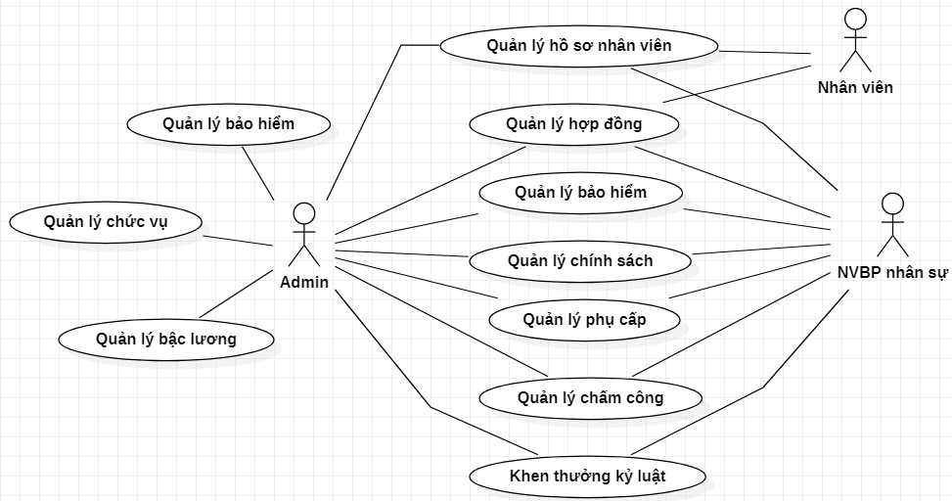

*Hình 2.1. Usecase tổng quát hệ thống quản lý nhân sự*

|  |  |
| --- | --- |
| **ACTOR** | **USECASE** |
| Admin  Nhân viên bộ phận nhân sự  Nhân viên công ty | Quản lý bộ phận  Quản lý chức vụ  Quản lý bậc lương  Quản lý thông tin nhân viên  Quản lý hợp đồng  Quản lý bảo hiểm  Quản lý chính sách  Quản lý chấm công  Khen thưởng kỷ luật |

* ***UseCase thành phần***

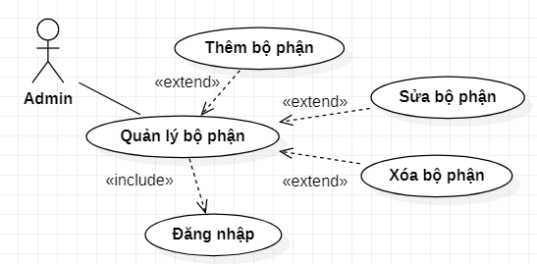

*Hình 2.2. Usecase quản lý bộ phận*

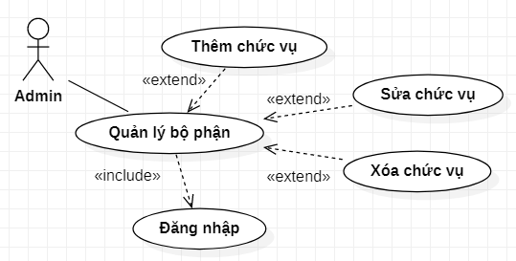

*Hình 2.3. Usecase quản lý chức vụ*

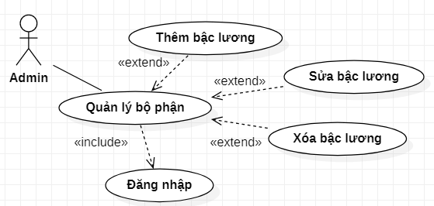

*Hình 2.4. Usecase quản lý bậc lương*

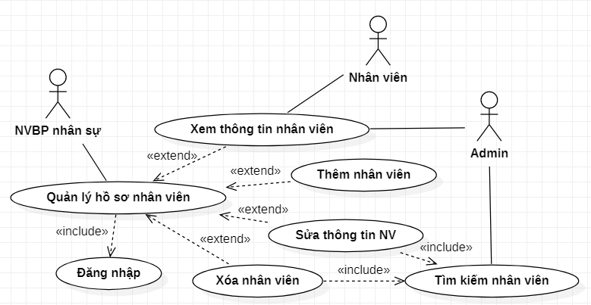

*Hình 2.5. Usecase quản lý hồ sơ nhân viên*

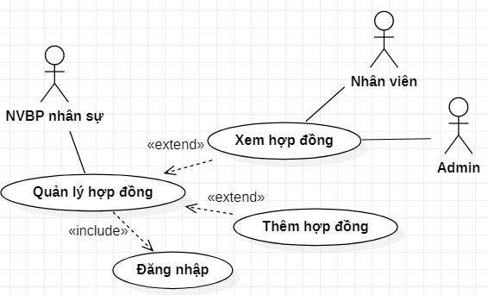

*Hình 2.6. Usecase quản lý hợp đồng*

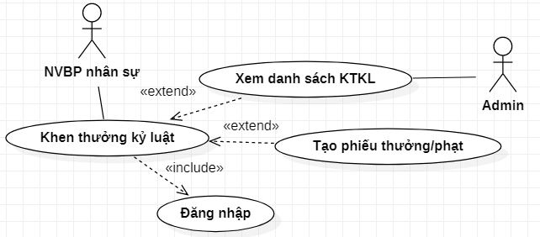

*Hình 2.7. Usecase khen thưởng kỷ luật*

#### **2.1.2.2. Về hành vi**

**a) Biểu đồ trình tự**

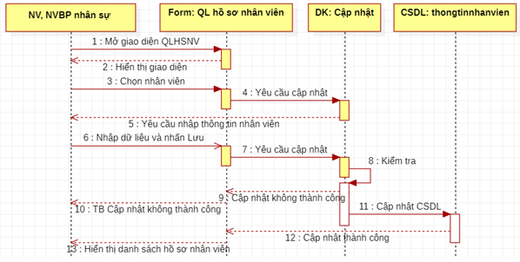

*Hình 2.8. Biểu đồ trình tự cập nhật hồ sơ nhân viên nhân viên.*

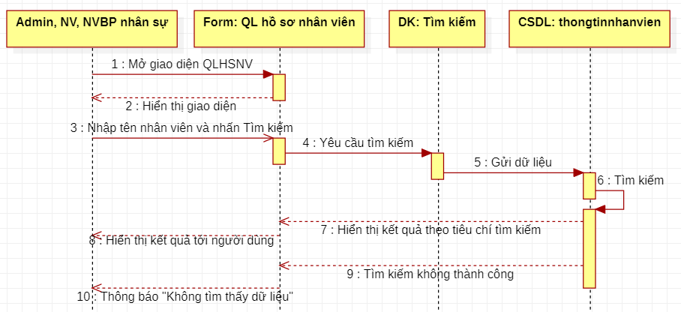

*Hình 2.9. Biểu đồ trình tự tìm kiếm hồ sơ nhân viên nhân viên.*

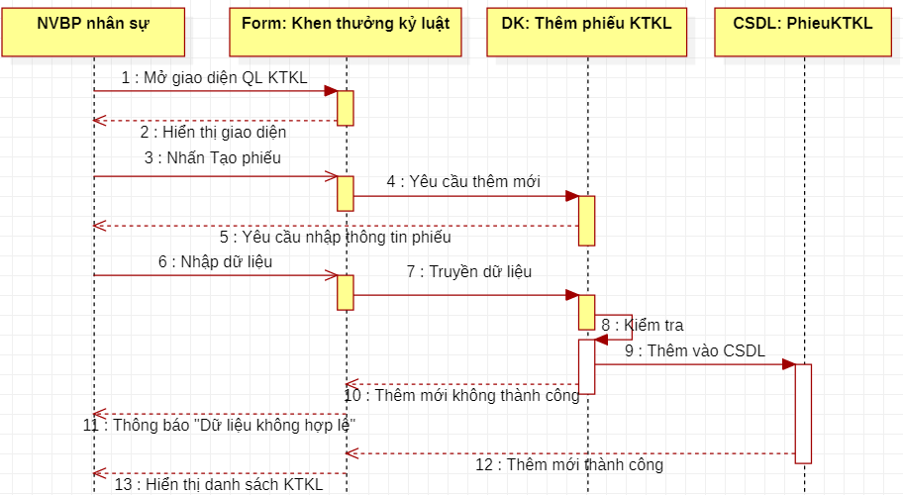

*Hình 2.10. Biểu đồ trình tự tạo phiếu khen thưởng kỷ luật.*

**b) Biểu đồ hoạt động**

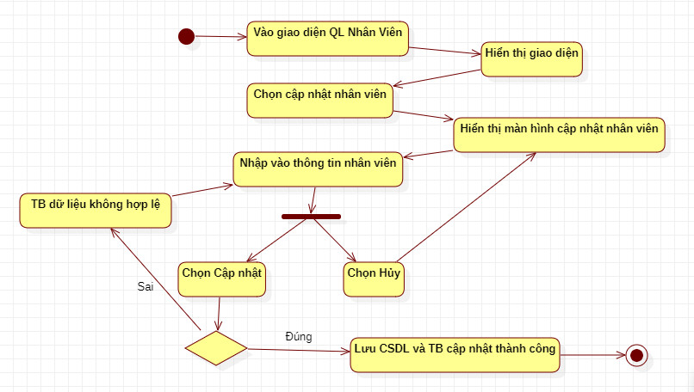

*Hình 2.11. Biểu đồ hoạt động cập nhật hồ sơ nhân viên nhân viên.*

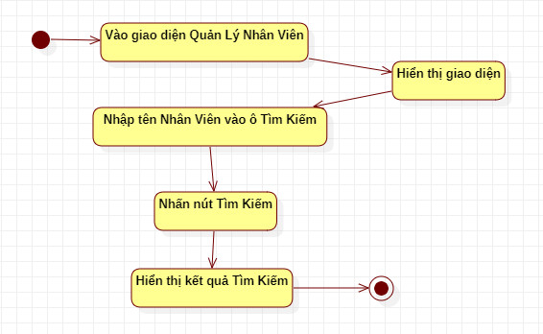

*Hình 2.12. Biểu đồ hoạt động tìm kiếm hồ sơ nhân viên nhân viên.*

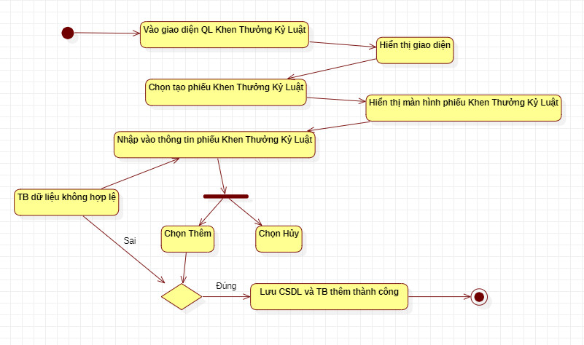

*Hình 2.13. Biểu đồ hoạt động tạo phiếu khen thưởng kỷ luật.*

#### **2.1.2.3. Về dữ liệu**

* **Biểu đồ lớp**

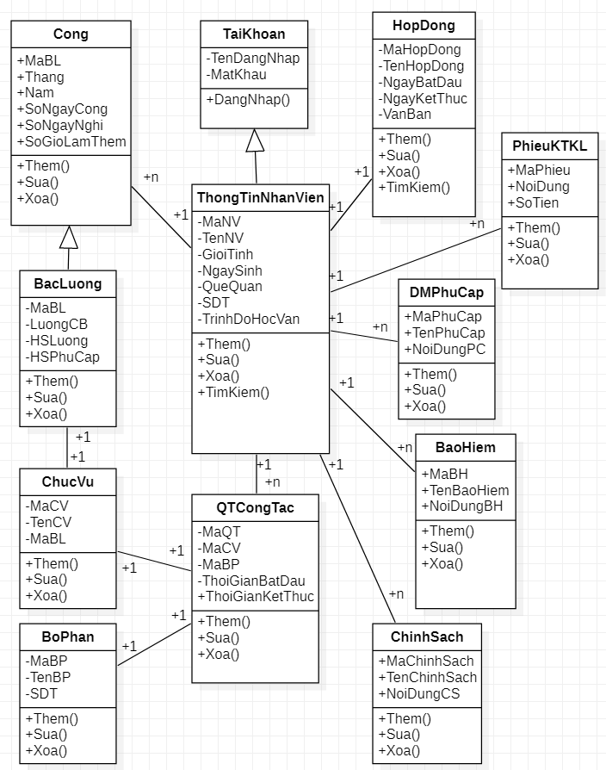

*Hình 2.14. Biểu đồ lớp của hệ thống quản lý nhân sự.*

* **Bảng dữ liệu**

Bảng 1: Thông tin nhân viên

|  |
| --- |
| **ThongTinNhanVien** |
| **Tên trường** | **Ràng buộc** | **Kiểu dữ liệu** | **Mô tả** |
| MaNV | PK | varchar(10) | Mã nhân viên |
| TenNV |  | varchar(100) | Tên nhân viên |
| GioiTinh |  | varchar(3) | Giới tính |
| NgaySinh |  | date | Ngày sinh |
| QueQuan |  | varchar(50) | Quê quán |
| SDT |  | varchar(15) | Số điện thoại |
| TDHV |  | varchar(50) | Trình độ học vấn |

Bảng 2: Tài khoản

|  |
| --- |
| **TaiKhoan** |
| **Tên trường** | **Ràng buộc** | **Kiểu dữ liệu** | **Mô tả** |
| Usename | PK | varchar(20) | Tên tài khoản |
| Password |  | varchar(20) | Mật khẩu |
| MaNV | FK | varchar(10) | Mã nhân viên |

Bảng 3: Bộ phận

|  |
| --- |
| **BoPhan** |
| **Tên trường** | **Ràng buộc** | **Kiểu dữ liệu** | **Mô tả** |
| MaBP | PK | varchar(10) | Mã bộ phận |
| TenBP |  | varchar(255) | Tên bộ phận |
| SDT |  | varchar(15) | Số điện thoại |

Bảng 4: Bậc lương

|  |
| --- |
| **BacLuong** |
| **Tên trường** | **Ràng buộc** | **Kiểu dữ liệu** | **Mô tả** |
| MaBL | PK | varchar(10) | Mã bậc lương |
| LuongCB |  | int(11) | Lương cơ bản |
| HSLuong |  | int(11) | Hệ số lương |
| HSPhuCap |  | int(11) | Hệ số phụ cấp |

Bảng 5: Chức vụ

|  |
| --- |
| **ChucVu** |
| **Tên trường** | **Ràng buộc** | **Kiểu dữ liệu** | **Mô tả** |
| MaCV | PK | varchar(10) | Mã chức vụ |
| TenCV |  | varchar(255) | Tên chức vụ |
| MaBL | FK | varchar(10) | Mã bậc lương |

Bảng 6: Quá trình công tác

|  |
| --- |
| **QTCongTac** |
| **Tên trường** | **Ràng buộc** | **Kiểu dữ liệu** | **Mô tả** |
| MaQT | PK | varchar(10) | Mã quá trình |
| MaNV | FK | varchar(10) | Mã nhân viên |
| MaCV | FK | varchar(10) | Mã chức vụ |
| ThoiGianBD |  | date | Thời gian bắt đầu ở vị trí làm việc |
| ThoiGianKT |  | date | Thời gian kết thúc ở vị trí làm việc |
| MaBP | FK | varchar(10) | Mã bộ phận |

Bảng 7: Hợp đồng

|  |
| --- |
| **HopDong** |
| **Tên trường** | **Ràng buộc** | **Kiểu dữ liệu** | **Mô tả** |
| MaHopDong | PK | varchar(10) | Mã hợp đồng |
| TenHopDong |  | varchar(100) | Tên hợp đồng |
| MaNV | FK | varchar(10) | Mã nhân viên |
| NgayBatDau |  | date | Ngày bắt đầu hợp đồng |
| NgatKetThuc |  | date | Ngày kết thúc hợp đồng |
| VanBan |  | Text | Văn bản |

Bảng 8: Công

|  |
| --- |
| **Cong** |
| **Tên trường** | **Ràng buộc** | **Kiểu dữ liệu** | **Mô tả** |
| MaNV | PK | varchar(10) | Mã nhân viên |
| MaBL |  | varchar(10) | Mã bậc lương |
| ThangNam | PK | Varchar(6) | Tháng, năm chấm công |
| SoNgayCong |  | Float | Số ngày công |
| SoNgayNghi |  | Float | Số ngày nghỉ |
| SoGioLamThem |  | Float | Số giờ làm thêm |

Bảng 9: Phiếu khen thưởng kỉ luật

|  |
| --- |
| **phieuktkl** |
| **Tên trường** | **Ràng buộc** | **Kiểu dữ liệu** | **Mô tả** |
| MaPhieuKTKL | PK | varchar(10) | Mã phiếu KTKL |
| NoiDung |  | varchar(100) | Nội dung |
| SoTienKTKL |  | int(11) | Số tiền thưởng/ phạt |
| MaNV | FK | varchar(10) | Mã nhân viên |

Bảng 10: Bảo hiểm

|  |
| --- |
| **BaoHiem** |
| **Tên trường** | **Ràng buộc** | **Kiểu dữ liệu** | **Mô tả** |
| MaBaoHiem | PK | varchar(10) | Mã bảo hiểm |
| TenBaoHiem |  | varchar(100) | Tên bảo hiểm |
| NoiDungBH |  | varchar(255) | Nội dung bảo hiểm |

Bảng 11: Phụ cấp

|  |
| --- |
| **PhuCap** |
| **Tên trường** | **Ràng buộc** | **Kiểu dữ liệu** | **Mô tả** |
| MaPhuCap | PK | varchar(10) | Mã phụ cấp |
| TenPhuCap |  | varchar(100) | Tên phụ cấp |
| NoiDungPC |  | varchar(255) | Nội dung phụ cấp |

Bảng 12: Chính sách

|  |
| --- |
| **ChinhSach** |
| **Tên trường** | **Ràng buộc** | **Kiểu dữ liệu** | **Mô tả** |
| MaChinhSach | PK | varchar(10) | Mã chính sách |
| TenChinhSach |  | varchar(100) | Tên chính sách |
| NoiDungCS |  | varchar(255) | Nội dung chính sách |

Bảng 13: Nhân viên – bảo hiểm

|  |
| --- |
| **NV_BaoHiem** |
| **Tên trường** | **Ràng buộc** | **Kiểu dữ liệu** | **Mô tả** |
| MaChinhSach | PK, FK | varchar(10) | Mã chính sách |
| MaNV | PK, FK | varchar(10) | Mã nhân viên |

Bảng 14: Nhân viên – Phụ cấp

|  |
| --- |
| **NV_PhuCap** |
| **Tên trường** | **Ràng buộc** | **Kiểu dữ liệu** | **Mô tả** |
| MaPhuCap | PK, FK | varchar(10) | Mã phụ cấp |
| MaNV | PK, FK | varchar(10) | Mã nhân viên |

Bảng 15: Nhân viên – Chính sách

|  |
| --- |
| **NV_ChinhSach** |
| **Tên trường** | **Ràng buộc** | **Kiểu dữ liệu** | **Mô tả** |
| MaChinhSach | PK, FK | varchar(10) | Mã chính sách |
| MaNV | PK, FK | varchar(10) | Mã nhân viên |

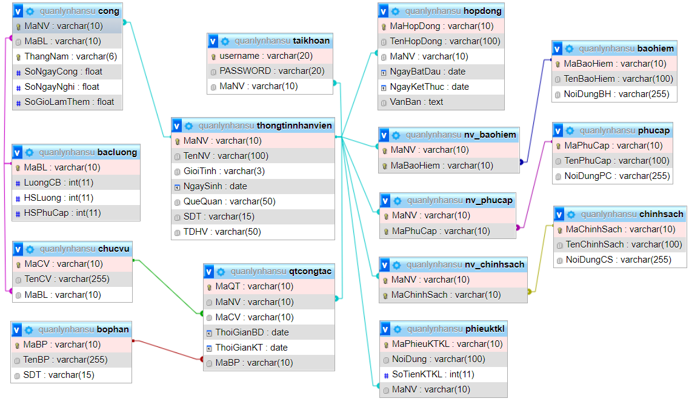

*Cơ sở dữ liệu hệ thống quản lý nhân sự.*

## **2.2. Hệ thống quản lý sản xuất**

### **2.2.1. Khảo sát**

#### **2.2.1.1. Đánh giá hiện trạng hệ thống**

Quản lý sản xuất được xem là một giai đoạn của hoạt động tổ chức sản xuất kinh doanh, gắn liền với các khu vực nhà máy, phân xưởng trong doanh nghiệp.

* **Quy trình nghiệp vụ**

+ Bước 1: Nhận lệnh sản xuất

+ Bước 2: Căn cứ vào lệnh sản xuất, các bộ phận phân chia công việc, tiến hành lấy nguyên liệu từ kho để phục vụ sản xuất.

+ Bước 3: Sản xuất sản phẩm. Sản phẩm sản xuất ra được kiểm duyệt và đóng theo từng lô. Mỗi lô sẽ được đánh số lô là duy nhất.

+ Bước 4: Nhập kho. Từng lô sản phẩm sẽ được đưa đến bộ phận kho và tiến hành nhập kho lưu trữ bảo quản.

* **Quy tắc quản lý**

- Về nguyên liệu thực phẩm và bao bì thực phẩm:

+ Nguyên liệu thực phẩm, phụ gia thực phẩm, chất hỗ trợ chế biến sử dụng trong sản xuất thực phẩm phải có nguồn gốc, xuất xứ rõ ràng và bảo đảm an toàn;

+ Bao bì thực phẩm phải bảo đảm chắc chắn, an toàn; không thôi nhiễm và bị ô nhiễm gây ảnh hưởng đến chất lượng, an toàn thực phẩm.

- Về thiết bị, dụng cụ sản xuất:

+ Có đủ và phù hợp để xử lý nguyên liệu, chế biến, đóng gói thực phẩm;

+ Được chế tạo bằng vật liệu không độc, ít bị mài mòn, không bị han gỉ, không thôi nhiễm các chất độc hại, không gây mùi lạ hay làm biến đổi thực phẩm;

+ Dễ làm vệ sinh, bảo dưỡng; không làm nhiễm bẩn thực phẩm do dầu mỡ bôi trơn, mảnh vụn kim loại;

+ Có đủ quy trình vệ sinh, quy trình vận hành đối với phương tiện và thiết bị của dây chuyền sản xuất.

- Về thiết bị giám sát, dụng cụ đo lường:

+ Có thiết bị, dụng cụ giám sát chất lượng, an toàn sản phẩm và đánh giá được chỉ tiêu cơ bản về chất lượng, an toàn thực phẩm. Nếu không có thiết bị, dụng cụ giám sát chất lượng, an toàn thực phẩm thì phải có hợp đồng kinh tế với tổ chức, cá nhân được phép kiểm nghiệm khác;

+ Thiết bị, dụng cụ, phương tiện đo phải bảo đảm độ chính xác trong quá trình sử dụng theo quy định của pháp luật về đo lường.

- Khu vực nhà xưởng sản xuất phải đảm bảo:

+ Khu sản xuất không bị ảnh hưởng bởi động vật, côn trùng, vi sinh vật gây hại.

+ Quy trình sản xuất thực phẩm phải được bố trí theo nguyên tắc một chiều từ nguyên liệu đầu vào cho đến sản phẩm cuối cùng.

+ Khu vực kho nguyên liệu, kho thành phẩm; khu vực sơ chế, chế biến, đóng gói thực phẩm; khu vực vệ sinh; khu thay đồ bảo hộ và các khu vực phụ trợ liên quan phải được thiết kế xây dựng tách biệt.

+ Nơi tập kết, xử lý chất thải phải thiết kế xây dựng ở ngoài khu vực nhà xưởng sản xuất thực phẩm và bảo đảm vệ sinh.

+ Hệ thống xử lý chất thải phải được vận hành thường xuyên và chất thải được xử lý đạt các tiêu chuẩn theo quy định về vệ sinh môi trường.

* **Ưu nhược điểm của hệ thống**

- Hiện nay doanh nghiệp vẫn quản lý sản xuất theo cách truyền thống (sử dụng các công cụ như excel hoặc các phần mềm riêng lẻ).

- Sự thiếu liên kết thông tin trong doanh nghiệp cũng là một trong những điểm yếu gây lãng phí thời gian, nguồn lực trong hoạt động sản xuất.

- Việc nhập dữ liệu thủ công có thể dẫn đến những sai số, ảnh hưởng đến tiến độ sản xuất, hoặc tồn kho.

Chính vì vậy, chúng tôi đề xuất xây dựng hệ thống quản lý sản xuất với mục đích quản lý quy trình sản xuất chính xác, sát xao, và đồng bộ; đảm bảo các khâu được kiểm soát một cách chặt chẽ từ đầu vào cho đến chất lượng đầu ra.

#### **2.2.1.2. Yêu cầu hệ thống**

* Yêu cầu chức năng

- Quản lý sản phẩm

- Quản lý nguyên liệu (đầu vào)

- Quản lý lệnh sản xuất

- Quản lý lô sản phẩm (đầu ra)

- Nghiệm thu sản phẩm

* Yêu cầu phi chức năng

#### **2.2.1.3. Lập kế hoạch thực hiện**

|  |  |  |  |  |
| --- | --- | --- | --- | --- |
| **Nhóm Hệ thống con** | **Tên thành viên** | **Nhiệm vụ** | **Đánh giá** | **Mức độ hoàn thành** |
| 2- Quản lý sản xuất | Trần Thị Kim Chi | * Khảo sát chi tiết hệ thống con: Quy trình nghiệp vụ; Quy tắc quản lý, Ưu nhược điểm của hệ thống. | - Tích cực tìm hiểu, tham gia đóng góp xây dựng bài  - Có chỉnh sửa hoàn thiện nội dung sau khi được góp ý | 90% |
| Phạm Thị Thu Thùy | * Phân tích tác nhân, usecase; vẽ biểu đồ usecase; biểu đồ hoạt động và biểu đồ trình tự của chức năng. | - Khi vẽ biểu đồ còn gặp một số khó khăn và có cố gắng khắc phục | 90% |
| Lê Thị Quỳnh  (Trưởng nhóm) | * Phân tích và vẽ biểu đồ lớp * Mô tả các bảng dữ liệu   Thiết kế CSDL trên mySQL  - Bao quát nhóm | - Phân tích cơ sở dữ liệu tốt  - Có hoàn thiện bổ sung sau khi được góp ý  - Quản lý nhóm tốt, đảm bảo tiến độ | 95% |
| Ngô Tiến Đạt | Code hệ thống quản lý sản xuất | - Hoàn thành nhiệm vụ | 90% |

### **2.2.2. Phân tích**

#### **2.2.2.1. Về chức năng**

* **Usecase tổng quát**

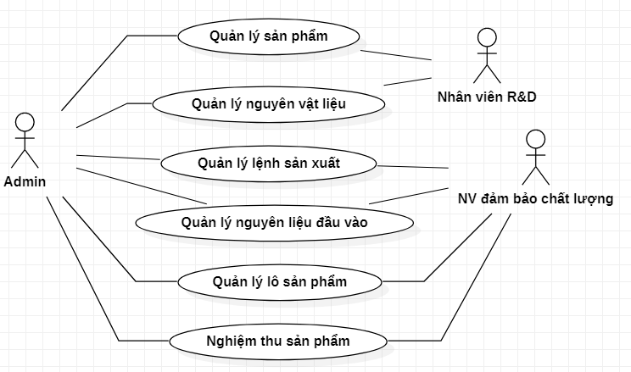

*Hình 2.15. Usecase tổng quát của hệ thống quản lý sản xuất*

|  |  |
| --- | --- |
| **ACTOR** | **USECASE** |
| Admin  Nhân viên nghiên cứu phát triển sản phẩm (R&D)  Nhân viên đảm bảo chất lượng (QA) | Quản lệnh sản xuất  Quản lý nguyên vật liệu  Quản lý đầu vào nguyên vật liệu  Quản lý sản phẩm  Quản lý lô sản phẩm  Nghiệm thu sản phẩm |

* **Usecase thành phần**

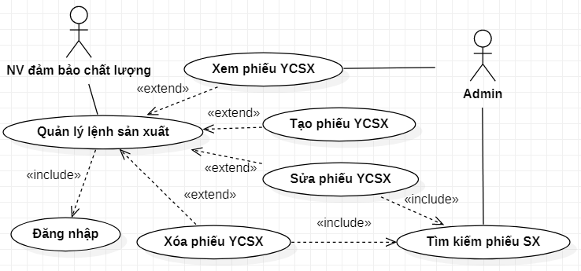

*Hình 2.16. Usecase Quản lý lệnh (yêu cầu) sản xuất*

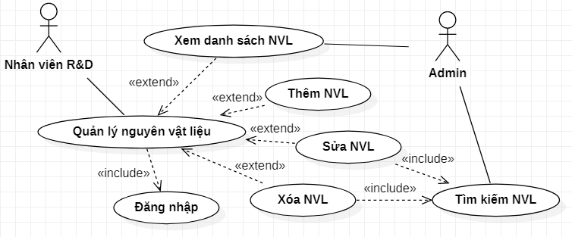

*Hình 2.17. Usecase Quản lý nguyên vật liệu*

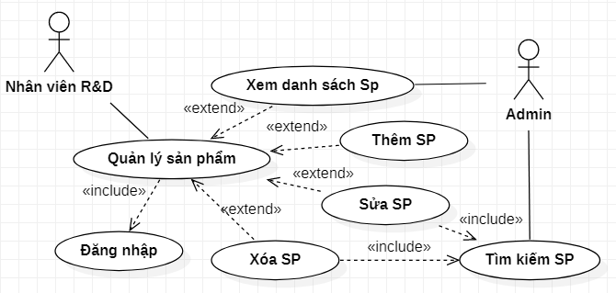

*Hình 2.18. Usecase quản lý sản phẩm*

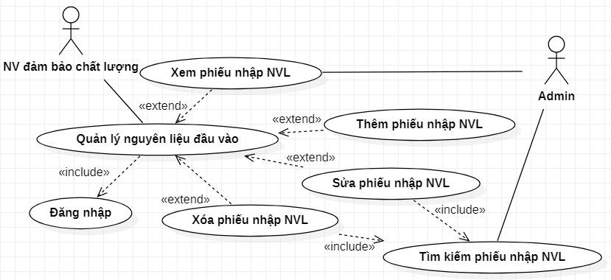

*Hình 2.19. Usecase quản lý nhập nguyên liệu đầu vào (nhập từ kho)*

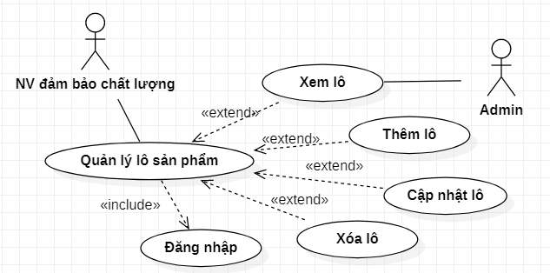

*Hình 2.20. Usecase quản lý lô sản phẩm*

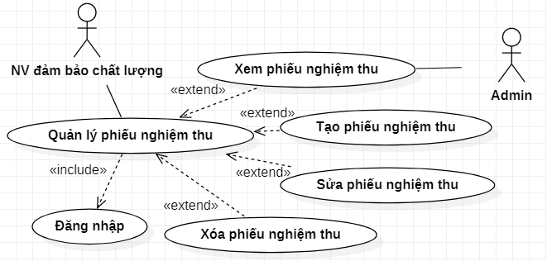

*Hình 2.21. Usecase nghiệm thu sản phẩm*

#### **2.2.2.2. Về hành vi**

***a) Biểu đồ trình tự***

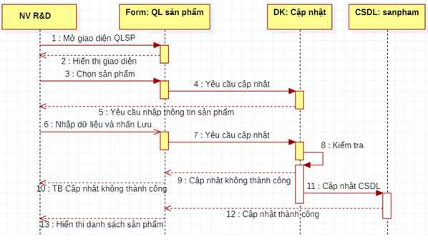

*Hình 2.22. Biểu đồ trình tự cập nhật sản phẩm*

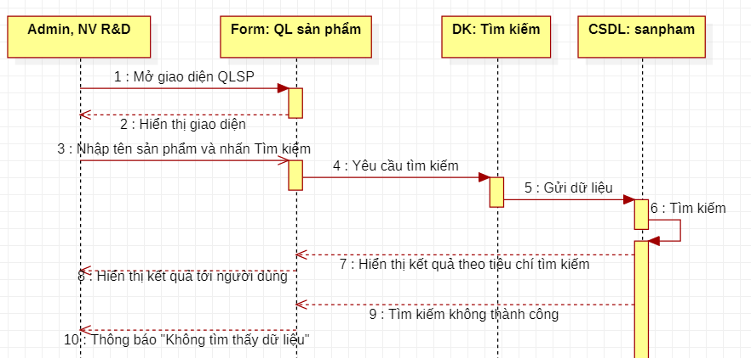

*Hình 2.23. Biểu đồ trình tự tìm kiếm sản phẩm*

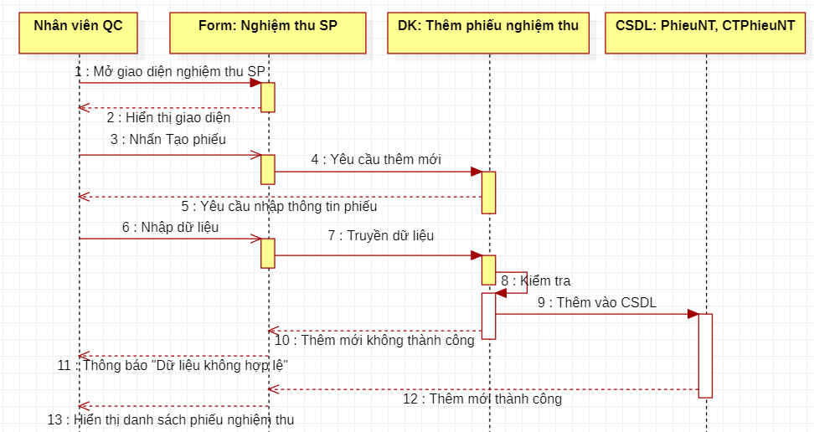

*Hình 2.24. Biểu đồ trình tự thêm phiếu nghiệm thu sản phẩm*

***b) Biểu đồ hoạt động***

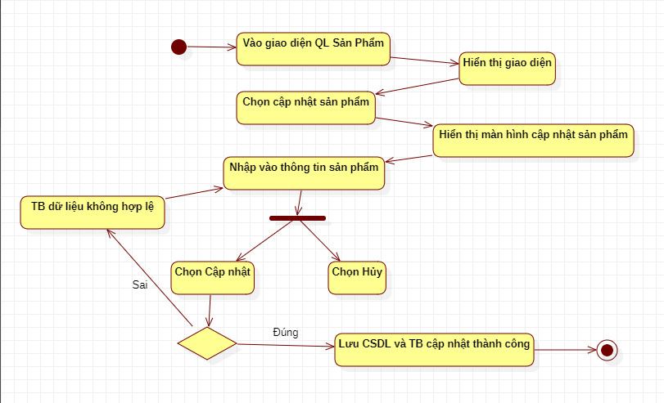

*Hình 2.25. Biểu đồ hoạt động cập nhật sản phẩm*

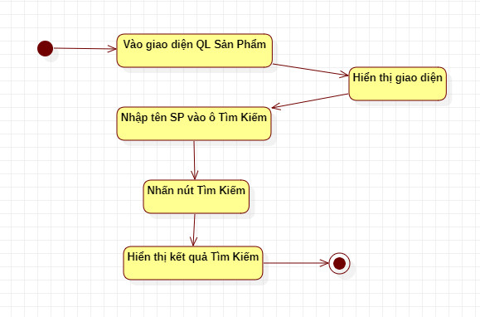

*Hình 2.26. Biểu đồ hoạt động tìm kiếm sản phẩm*

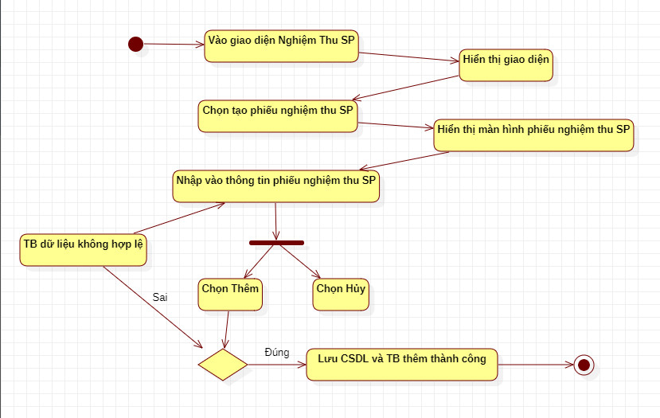

*Hình 2.27. Biểu đồ hoạt động thêm phiếu nghiệm thu sản phẩm*

#### **2.2.2.3. Về dữ liệu**

* **Biểu đồ lớp**

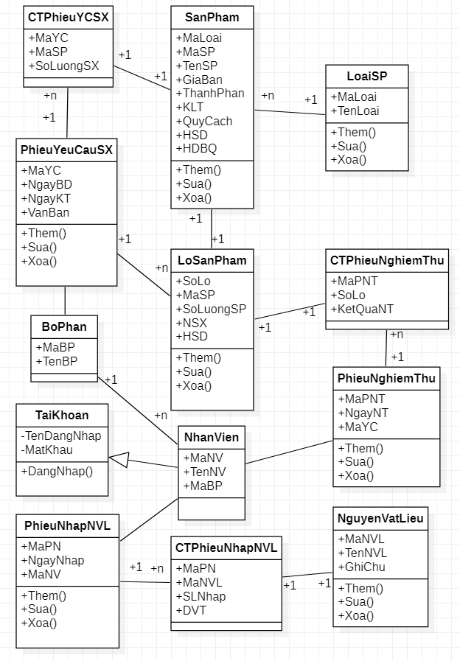

*Hình 2.28. Biểu đồ lớp hệ thống quản lý sản xuất*

* **Bảng dữ liệu**

Bảng 1: Bộ phận

|  |
| --- |
| **BoPhan** |
| **Tên trường** | **Ràng buộc** | **Kiểu dữ liệu** | **Mô tả** |
| MaBP | PK | varchar(10) | Mã bộ phận |
| TenBP |  | varchar(255) | Tên bộ phận |
| SDT |  | varchar(15) | Số điện thoại |

Bảng 2: Nhân viên

|  |
| --- |
| **NhanVien** |
| **Tên trường** | **Ràng buộc** | **Kiểu dữ liệu** | **Mô tả** |
| MaNV | Primary Key | varchar(10) | Mã nhân viên |
| TenNV |  | varchar(100) | Tên nhân viên |
| MaBP | FK | varchar(10) | Mã bộ phận |

Bảng 3: Tài khoản

|  |
| --- |
| **TaiKhoan** |
| **Tên trường** | **Ràng buộc** | **Kiểu dữ liệu** | **Mô tả** |
| Username | Primary Key | varchar(20) | Tên đăng nhập |
| Password |  | varchar(20) | Mật khẩu |
| MaNV | Foreign Key | varchar(10) | Mã nhân viên |

Bảng 4: Loại sản phẩm

|  |
| --- |
| **LoaiSP** |
| **Tên trường** | **Ràng buộc** | **Kiểu dữ liệu** | **Mô tả** |
| MaLoai | PK | varchar(10) | Mã loại sản phẩm |
| TenLoai |  | varchar(100) | Tên loại sản phẩm |

Bảng 5: Sản phẩm

|  |
| --- |
| **SanPham** |
| **Tên trường** | **Ràng buộc** | **Kiểu dữ liệu** | **Mô tả** |
| MaSP | PK | Varchar(10) | Mã sản phẩm |
| TenSP |  | Varchar(100) | Tên sản phẩm |
| GiaBan |  | int(11) | Giá bán của sản phẩm |
| ThanhPhan |  | Varchar(500) | Thành phần |
| KLT |  | Varchar(20) |  |

Bảng 6: Phiếu yêu cầu sản xuất

|  |
| --- |
| **PhieuYCSX** |
| **Tên trường** | **Ràng buộc** | **Kiểu dữ liệu** | **Mô tả** |
| MaYC | PK | Varchar(10) | Mã yêu cầu |
| NgayBD |  | Date | Ngày bắt đầu |
| NgayKT |  | Date | Ngày kiểm tra |
| VanBan |  | Text | Văn bản |
| MaNV | FK | Int(11) | Mã nhân viên |

Bảng 7: Chi tiết phiếu yêu cầu sản xuất

|  |
| --- |
| **CTPhieuYCSX** |
| **Tên trường** | **Ràng buộc** | **Kiểu dữ liệu** | **Mô tả** |
| MaYC | PK, FK | Varchar(10) | Mã yêu cầu |
| MaSP | PK, FK | Varchar(10) | Mã sản phẩm |
| SoLuongSX |  | Int(11) | Số lượng sản xuất |

Bảng 8: Nguyên vật liệu

|  |
| --- |
| **NguyenVatLieu** |
| **Tên trường** | **Ràng buộc** | **Kiểu dữ liệu** | **Mô tả** |
| MaNVL | PK, FK | Varchar(10) | Mã nguyên vật liệu |
| TenNVL |  | Varchar(10) | Tên nguyên vật liệu |
| GhiChu |  | Varchar(255) | Ghi chú |

Bảng 9: Phiếu nhập nguyên vật liệu (nhập từ kho)

|  |
| --- |
| **PhieuNhapNVL** |
| **Tên trường** | **Ràng buộc** | **Kiểu dữ liệu** | **Mô tả** |
| MaPN | PK | Varchar(10) | Mã phiếu nhập |
| MaYC | FK | Varchar(10) | Mã yêu cầu |
| NgayNhap |  | Date | Ngày nhập |
| MaNV | FK | Varchar(10) | Mã nhân viên |

Bảng 10: Chi tiết phiếu nhập nguyên vật liệu

|  |
| --- |
| **CTPhieuNhapNVL** |
| **Tên trường** | **Ràng buộc** | **Kiểu dữ liệu** | **Mô tả** |
| MaPN | PK | Varchar(10) | Mã phiếu nhập |
| MaNVL | FK | Varchar(10) | Mã nguyên vật liệu |
| SLNhap |  | Int(11) | Số lượng nhập |
| DVT |  | Varchar(10) | Đơn vị tính |

Bảng 11: Lô sản phẩm

|  |
| --- |
| **LoSanPham** |
| **Tên trường** | **Ràng buộc** | **Kiểu dữ liệu** | **Mô tả** |
| SoLo | PK | Varchar(10) | Số lô |
| MaYC | FK | Varchar(10) | Mã yêu cầu |
| MaSP | FK | Varchar(10) | Mã sản phẩm |
| SoLuongSP |  | Int(11) | Số lượng sản phẩm |
| NSX |  | date | Ngày sản xuất |
| HSD |  | date | Hạn sử dụng |

Bảng 12: Phiếu nghiệm thu

|  |
| --- |
| **PhieuNghiemThu** |
| **Tên trường** | **Ràng buộc** | **Kiểu dữ liệu** | **Mô tả** |
| MaPNT | PK | Varchar(10) | Mã phiếu nghiệm thu |
| MaYC | FK | Varchar(10) | Mã yêu cầu |
| NgayNT |  | Date | Ngày kiểm tra |
| VanBan |  | Text | Văn bản |
| MaNV | FK | Varchar(10) | Mã nhân viên |

Bảng 13: Chi tiết phiếu nghiệm thu

|  |
| --- |
| **CTPhieuNghiemThu** |
| **Tên trường** | **Ràng buộc** | **Kiểu dữ liệu** | **Mô tả** |
| MaPNT | PK, FK | Varchar(10) | Mã phiếu nghiệm thu |
| SoLo | PK, FK | Varchar(10) | Số lô |
| KetQuaNT |  | Varchar(100) | Kết quả nghiệm thu |

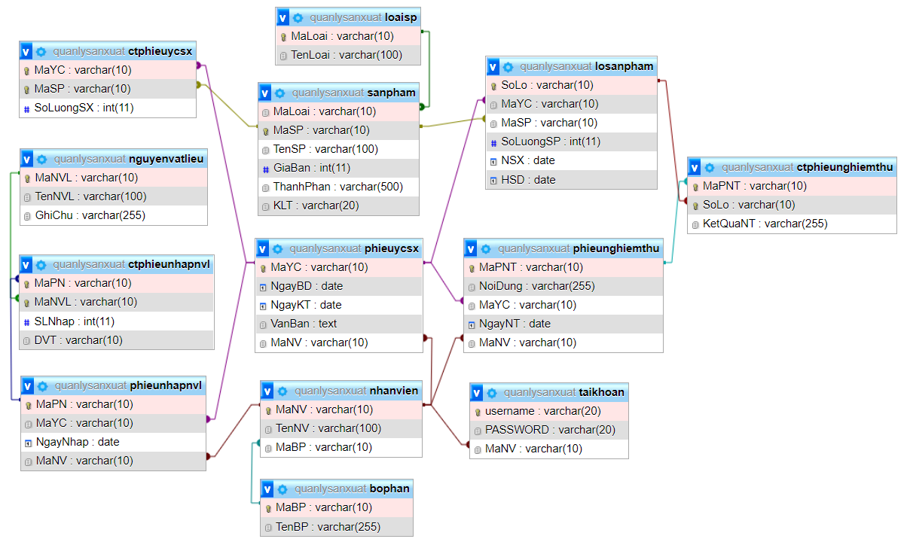

*Cơ sở dữ liệu hệ thống quản lý sản xuất*

## **2.3. Hệ thống quản lý marketing**

### **2.3.1. Khảo sát**

#### **2.3.1.1. Đánh giá hiện trạng hệ thống**

* **Quy trình nghiệp vụ**

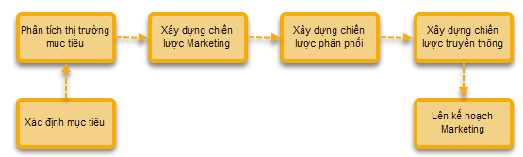

* **Quy tắc quản lý**

- Nguyên tắc chọn lọc: Là nguyên tắc mang tính chủ đạo trong marketing. Doanh nghiệp cần xác định thị trường nào mình sẽ hướng vào kinh doanh chứ không phải xác định toàn bộ thị trường.

- Nguyên tắc tập trung: Nguyên tắc này hướng dẫn doanh nghiệp tập trung mọi nỗ lực đáp ứng thị trường mục tiêu đã chọn.

- Nguyên tắc giá trị khách hàng: Biểu thị sự thành công của một doanh nghiệp trong thị trường mục tiêu khi nó có thể thỏa mãn nhu cầu của khách hàng cả về chức năng cũng như cảm xúc, nghĩa là khách hàng cảm nhận được giá trị mà sản phẩm/dịch vụ cung cấp cho họ (Cao hoặc tốt hơn đối thủ cạnh tranh).

- Nguyên tắc lợi thế khác biệt hay dị biệt: Đặt nền móng cho marketing. Nói đến marketing là nói đến sự khác biệt hóa. Sự khác biệt làm cho khách hàng có ấn tượng và chú ý sản phẩm của mình so với người khác.

- Nguyên tắc phối hợp: Nói lên cách thức thực hiện marketing để đạt được những nguyên tắc đã nêu. Marketing không phải là công việc riêng của bộ phận marketing mà là công việc của tất cả các thành viên trong tổ chức, để cùng nhau tạo ra khách hàng thông qua việc tạo ra giá trị hoàn hảo cho họ.

- Nguyên tắc quá trình: Sự thay đổi nhanh chóng của môi trường marketing và khách hàng mục tiêu (nhu cầu, quan điểm, nhận thức về giá trị) sẽ làm cho những lợi thế hiện tại của doanh nghiệp khó bền vững.

* **Ưu nhược điểm của hệ thống**

- Công việc được triển khai và quản lý chủ yếu trên giấy tờ.

- Các thiết kế được lưu trữ dưới dạng bản vẽ giấy, gây nhiều khó khăn trong quá trình lưu trữ, in ấn.

- Thông tin dữ liệu chưa có sự liên kết, khó quản lý

Vì vậy, chúng tôi đề xuất xây dựng hệ thống quản lý marketing với mục đích: Quản lý các chiến dịch của phòng marketing, các thiết kế của sản phẩm, cũng như các thiết kế banner, poster phục vụ cho các chiến dịch quảng bá.

#### **2.3.1.2. Yêu cầu hệ thống**

* **Yêu cầu chức năng**

- Quản lý chiến dịch

- Quản lý ưu đãi

- Quản lý thiết kế ảnh quảng bá, bao bì sản phẩm

* **Yêu cầu phi chức năng**

- Lưu trữ được dữ liệu dưới dạng hình ảnh

- Hệ thống có tính liên kết

- Dữ liệu đồng bộ

- Dễ thao tác, sử dụng và quản lý

- Giao diện thân thiện với người dùng

#### **2.3.1.3. Lập kế hoạch thực hiện**

|  |  |  |  |  |
| --- | --- | --- | --- | --- |
| **Nhóm Hệ thống con** | **Tên thành viên** | **Nhiệm vụ** | **Đánh giá** | **Mức độ hoàn thành** |
| 3- Quản lý marketing | Nguyễn Quang Dương | * Khảo sát chi tiết hệ thống con: Quy trình nghiệp vụ; Quy tắc quản lý, Ưu nhược điểm của hệ thống. | - Có tham gia tìm hiểu bài nhưng còn chậm, một số phần còn phải góp ý thêm | 70% |
| Quách Thị Thúy | * Phân tích tác nhân, usecase; vẽ biểu đồ usecase; biểu đồ hoạt động và biểu đồ trình tự của chức năng. | - Khi vẽ biểu đồ còn gặp một số khó khăn và có cố gắng khắc phục | 90% |
| Nguyễn Khánh Vy | * Phân tích và vẽ biểu đồ lớp * Mô tả các bảng dữ liệu   Thiết kế CSDL trên mySQL | - Phân tích cơ sở dữ liệu ổn, một số phần còn phải chỉnh sửa lại. | 90% |
| Phạm Thiện Đạt  (Trưởng nhóm) | - Hỗ trợ code các hệ thống khác.  - Bao quát nhóm. | - Hoàn thành nhiệm vụ. | 95% |

### **2.3.2. Phân tích**

#### **2.3.2.1. Về chức năng**

* **Usecase tổng quát**

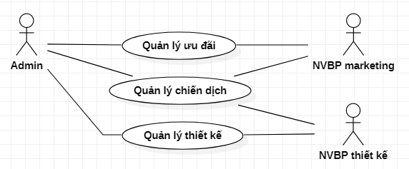

*Hình 2.29. Biểu đồ Usecase tổng quát hệ thống quản lý marketing*

|  |  |
| --- | --- |
| **ACTOR** | **USECASE** |
| Admin  Nhân viên bộ phận marketing  Nhân viên bộ phận thiết kế | Quản lý ưu đãi  Quản lý thiết kế  Quản lý chiến dịch |

* **Usecase thành phần**

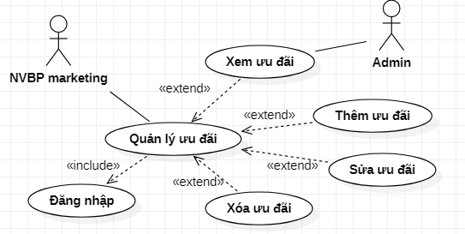

*Hình 2.30. Usecase Quản lý ưu đãi*

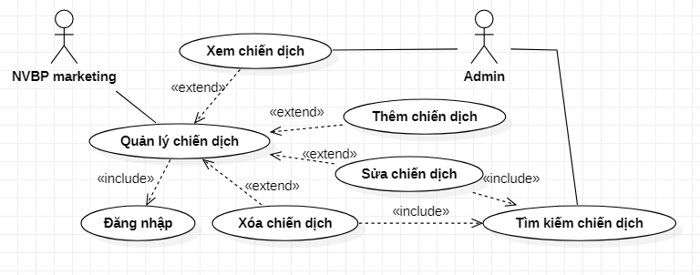

*Hình 2.31. Usecase Quản lý chiến dịch*

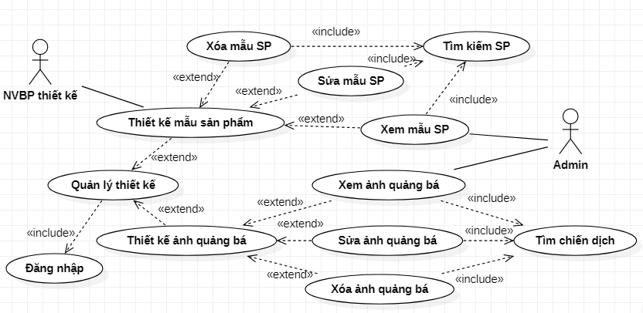

*Hình 2.32. Usecase Quản lý thiết kế*

#### **2.3.2.2. Về hành vi**

**a) Biểu đồ trình tự**

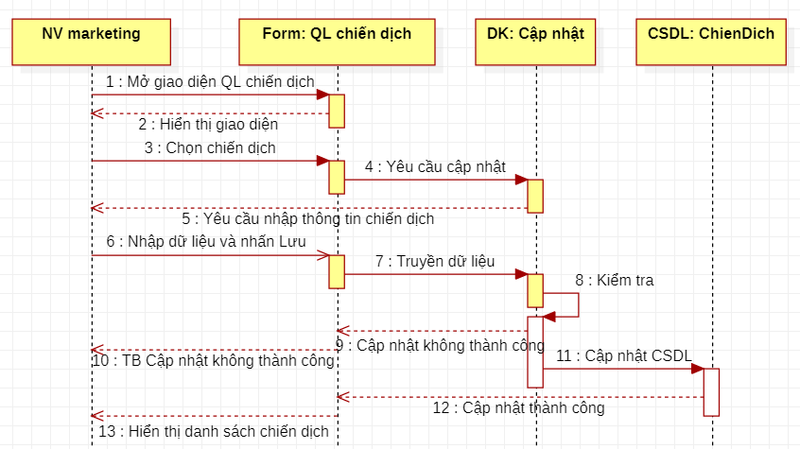

*Hình 2.33. Biểu đồ trình tự cập nhật chiến dịch*

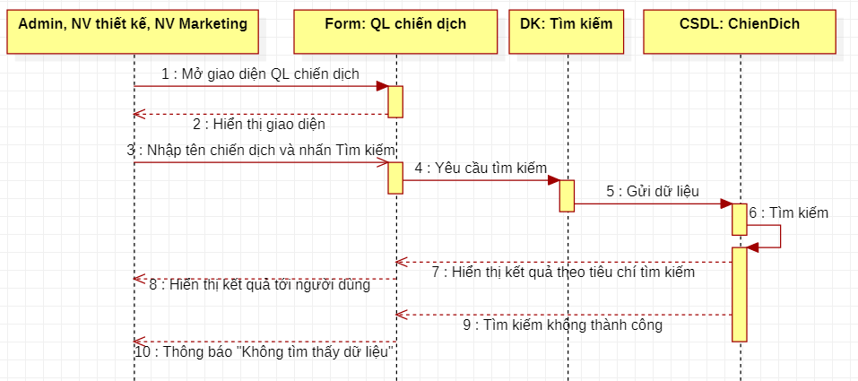

*Hình 2.34. Biểu đồ trình tự tìm kiếm chiến dịch*

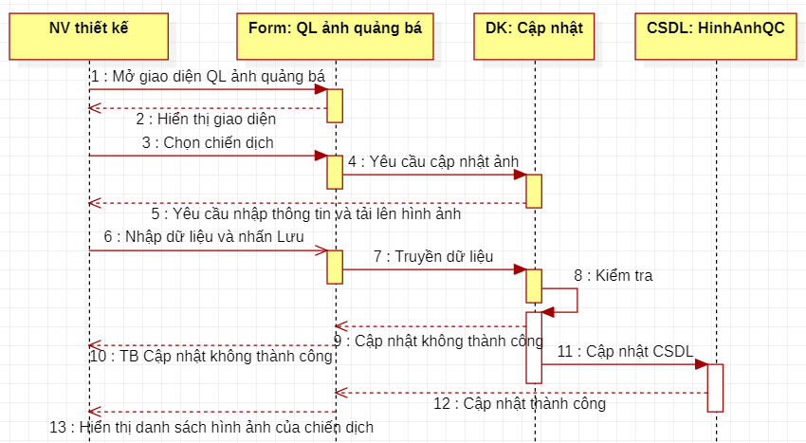

*Hình 2.35. Biểu đồ trình tự cập nhật thiết kế ảnh quảng bá*

**b) Biểu đồ hoạt động**

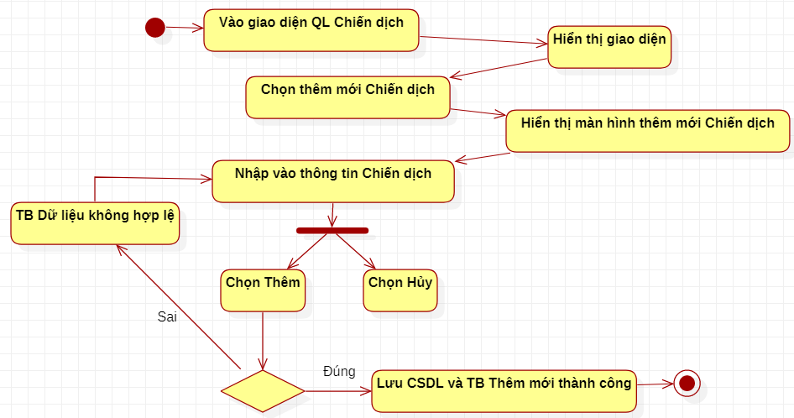

*Hình 2.36. Biểu đồ hoạt động cập nhật chiến dịch*

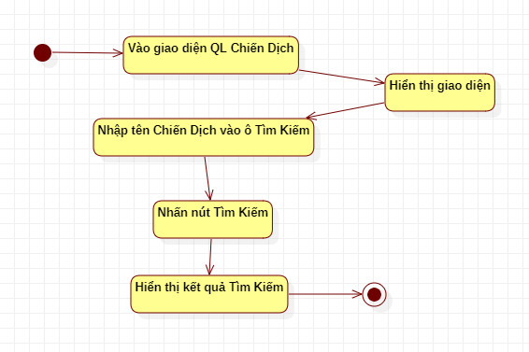

*Hình 2.37. Biểu đồ hoạt động tìm kiếm chiến dịch*

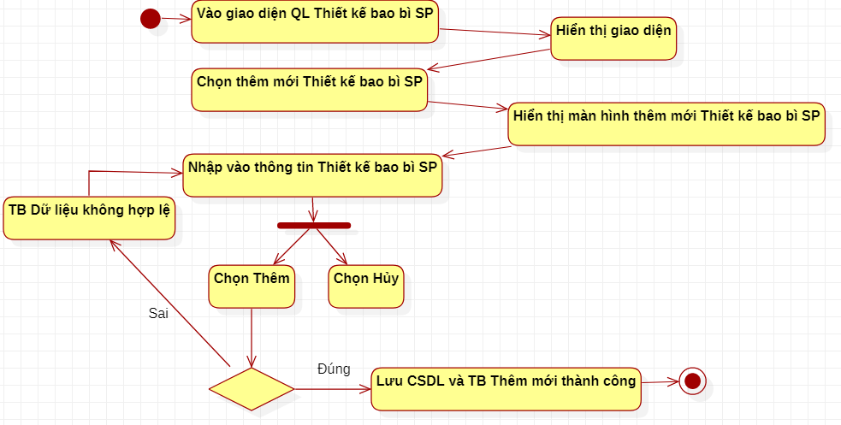

*Hình 2.38. Biểu đồ hoạt động cập nhật thiết kế bao bì sản phẩm*

#### **2.3.2.3. Về dữ liệu**

* **Biểu đồ lớp**

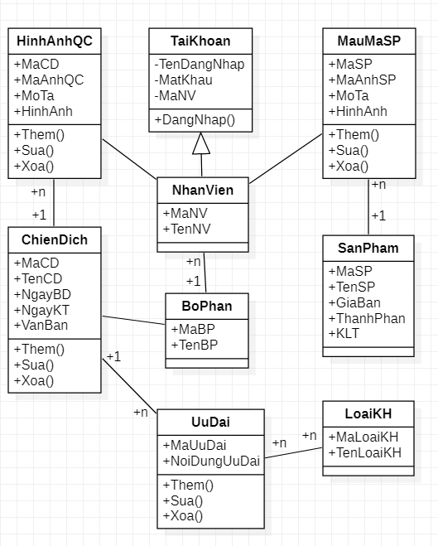

*HÌnh 2.29. Biểu đồ lớp của hệ thống quản lý marketing*

* **Bảng dữ liệu**

Bảng 1: Bộ phận

|  |
| --- |
| **BoPhan** |
| **Tên trường** | **Ràng buộc** | **Kiểu dữ liệu** | **Mô tả** |
| MaBP | PK | varchar(10) | Mã bộ phận |
| TenBP |  | varchar(255) | Tên bộ phận |
| SDT |  | varchar(15) | Số điện thoại |

Bảng 2: Nhân viên

|  |
| --- |
| **NhanVien** |
| **Tên trường** | **Ràng buộc** | **Kiểu dữ liệu** | **Mô tả** |
| MaNV | Primary Key | varchar(10) | Mã nhân viên |
| TenNV |  | varchar(100) | Tên nhân viên |
| MaBP | FK | varchar(10) | Mã bộ phận |

Bảng 3: Tài khoản

|  |
| --- |
| **TaiKhoan** |
| **Tên trường** | **Ràng buộc** | **Kiểu dữ liệu** | **Mô tả** |
| Username | Primary Key | varchar(20) | Tên đăng nhập |
| Password |  | varchar(20) | Mật khẩu |
| MaNV | Foreign Key | varchar(10) | Mã nhân viên |

Bảng 4: Chiến dịch

|  |
| --- |
| **ChienDich** |
| **Tên trường** | **Ràng buộc** | **Kiểu dữ liệu** | **Mô tả** |
| MaCD | PK | varchar(10) | Mã chiến dịch |
| TenCD |  | varchar(100) | Tên chiến dịch |
| NgayBatDau |  | int(11) | Ngày bắt đầu chiến dịch |
| NgayKetThuc |  | varchar(500) | Ngày kết thúc chiến dịch |
| MaNV | FK | varchar(10) | Mã nhân viên tạo chiến dịch |

Bảng 5: Loại Khách hàng

|  |
| --- |
| **LoaiKH** |
| **Tên trường** | **Ràng buộc** | **Kiểu dữ liệu** | **Mô tả** |
| MaLoaiKH | PK | varchar(10) | Mã loại khách hàng |
| TenLoaiKH |  | varchar(50) | Tên loại khách hàng |

Bảng 6: Ưu đãi

|  |
| --- |
| **UuDai** |
| **Tên trường** | **Ràng buộc** | **Kiểu dữ liệu** | **Mô tả** |
| MaUuDai | PK | varchar(10) | Mã ưu đãi |
| NoiDungUuDai |  | varchar(255) | Nội dung ưu đãi |

Bảng 7: Ưu đãi – Loại khách hàng

|  |
| --- |
| **UuDai_LoaiKH** |
| **Tên trường** | **Ràng buộc** | **Kiểu dữ liệu** | **Mô tả** |
| MaUuDai | PK, FK | varchar(10) | Mã ưu đãi |
| MaLoaiKH | PK, FK | varchar(10) | Mã loại khách hàng |

Bảng 8: Ưu đãi – Chiến dịch

|  |
| --- |
| **UuDai_ChienDich** |
| **Tên trường** | **Ràng buộc** | **Kiểu dữ liệu** | **Mô tả** |
| MaUuDai | PK, FK | varchar(10) | Mã ưu đãi |
| MaCD | PK | varchar(10) | Mã chiến dịch |

Bảng 9: Sản phẩm

|  |
| --- |
| **SanPham** |
| **Tên trường** | **Ràng buộc** | **Kiểu dữ liệu** | **Mô tả** |
| MaSP | Primary Key | varchar(10) | Mã sản phẩm |
| TenSP |  | varchar(100) | Tên sản phẩm |
| GiaBan |  | int(11) | Giá bán |
| ThanhPhan |  | varchar(500) | Tên sản phẩm |
| KLT |  | varchar(20) | Khối lượng tịnh |

Bảng 10: Mẫu mã sản phẩm

|  |
| --- |
| **MauMaSP** |
| **Tên trường** | **Ràng buộc** | **Kiểu dữ liệu** | **Mô tả** |
| MaAnhSP | PK | varchar(10) | Mã ảnh sản phẩm |
| MaSP | FK | varchar(10) | Mã sản phẩm |
| MoTa |  | varchar(50) | Mô tả hình ảnh |
| HinhAnhSP |  | text | Tệp đính kèm hình ảnh |
| MaNV | FK | varchar(10) | Mã nhân viên tạo hình ảnh |

Bảng 11: Hình ảnh quảng cáo

|  |
| --- |
| **HinhAnhQC** |
| **Tên trường** | **Ràng buộc** | **Kiểu dữ liệu** | **Mô tả** |
| MaAnhQC | PK | varchar(10) | Mã ảnh quảng cáo |
| MaCD | FK | varchar(10) | Mã chiến dịch |
| MoTa |  | varchar(50) | Mô tả hình ảnh |
| HinhAnhQC |  | text | Tệp đính kèm hình ảnh |
| MaNV | FK | varchar(10) | Mã nhân viên tạo hình ảnh |

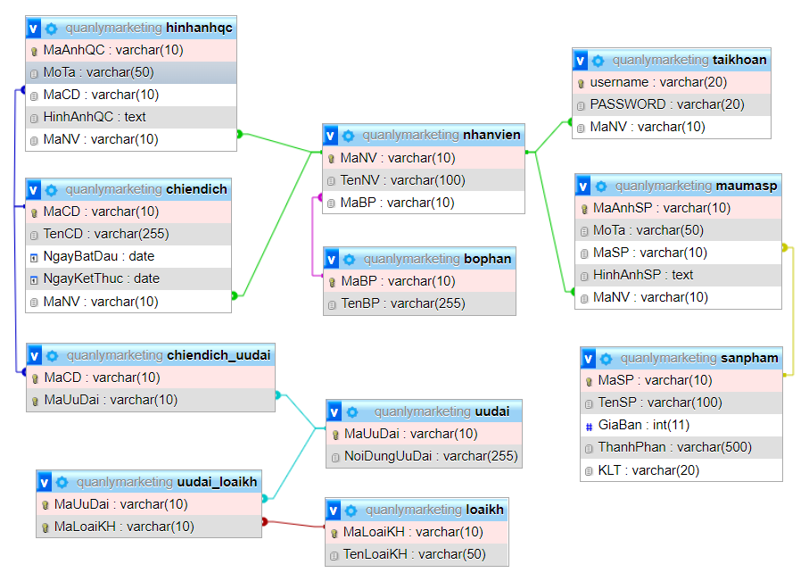

*Cơ sở dữ liệu hệ thống quản lý marketing*

## **2.4. Hệ thống quản lý bán hàng**

### **2.4.1. Khảo sát**

#### **2.4.1.1. Đánh giá hiện trạng hệ thống**

* **Quy trình nghiệp vụ**

- Quản lý thông tin khách hàng: Khi nhà phân phối (khách hàng) có nhu cầu đặt hàng, nhân viên bán hàng tiến hành thêm thông tin, đơn đặt hàng của khách hàng. Nhân viên bán hàng sẽ lên lịch hẹn đàm phán với khách hàng. Thông tin khách hàng sẽ được lưu vào danh mục quản lý khách hàng.

- Quản lý đơn đặt hàng: Nhân viên lập đơn đặt hàng theo yêu cầu của khách. Bộ phận kho sẽ nhận đơn đặt hàng và xuất kho theo đơn đó.

- Lập hóa đơn: Khi đơn hàng được đóng xuất từ kho, nhân viên bán hàng kiểm tra hàng và lập hóa đơn thanh toán cho đơn hàng đó. Khách hàng có thể lựa chọn thanh toán luôn hoặc ghi công nợ và thanh toán vào hàng tháng.

* **Quy tắc quản lý**

- Quản lý thông tin khách hàng

+ Thông tin khách hàng cần được lưu lại đầy đủ bao gồm: Tên khách hàng, email, số điện thoại, địa chỉ. Khi có thay đổi từ phía khách hàng, nhân viên có trách nhiệm cập nhật thông tin của khách trên hệ thống một cách kịp thời và nhanh chóng.

+ Nhân viên bán hàng và admin sẽ có quyền truy cập, thêm, sửa, xóa thông tin khách hàng.

- Quản lý đơn đặt hàng

+ Nhân viên phải xem trong kho có còn mặt hàng khách muốn đặt hay không. Nếu còn thì lên đơn đặt hàng cho khách. Nếu không thì tư vấn đổi sang mặt hàng khác hoặc hẹn khách đặt lại vào đợt sau.

+ Nhân viên bán hàng và admin sẽ có quyền truy cập, thêm, sửa, xóa thông tin đơn đặt hàng.

- Quản lý hóa đơn

+ Nhân viên khi được bàn giao mặt hàng từ kho, phải kiểm tra kỹ số lượng mặt hàng. Nếu đủ thì lập hóa đơn theo số lượng đã kiểm. Nếu không phải liên hệ kho để lấy đủ hàng cho khách.

* **Ưu nhược điểm của hệ thống**

- Về ưu điểm: Đội ngũ nhân viên dày dặn kinh nghiệm, có kỹ năng bán hàng tốt; Kiểm soát chặt chẽ các đơn hàng và giao cho khách hàng đúng quy trình và thời gian.

- Về nhược điểm: Dữ liệu chưa đồng bộ, chưa có sự liên kết; Nhân viên bán hàng chưa nắm được số lượng hàng hóa còn trong kho dẫn đến việc khách hàng đặt hàng nhưng lại hết hàng. Lưu trữ chủ yếu trên giấy tờ gây khó khăn trong việc tổng hợp.

#### **2.4.1.2. Yêu cầu hệ thống**

* **Yêu cầu chức năng**

+ Quản lý khách hàng

- Quản lý thông tin các khách hàng

- Cho phép thêm, sửa, xoá thông tin khách hàng

- Các yêu cầu riêng cho từng khách hàng

+ Xem tồn kho hàng hóa

+ Quản lý thông tin đơn hàng

- Quản lý, theo dõi quá trình xử lý các đơn hàng của khách hàng

- Cho phép thêm, sửa, xóa thông tin đơn hàng.

+ Quản lý hóa đơn

- Quản lý thông tin các hóa đơn

- Lập hóa đơn

- Cho phép thêm, sửa, xóa, tìm kiếm thông tin về các hóa đơn.

- In hóa đơn

* **Yêu cầu phi chức năng**

- Hệ thống triển khai theo dạng phần mềm ứng dụng quản lý.

- Về con người : người sử dụng hiểu biết các kiến thức cơ bản về sử dụng máy tính.

- Về tốc độ: hệ thống đảm bảo truy xuất cơ sở dữ liệu nhanh. Thời gian tính từ khi người dùng gửi yêu cầu, hệ thống xử lý và trả về kết quả không quá 1 phút (có thể thay đổi tùy theo chất lượng của hạ tầng mạng).

- Về tính dễ sử dụng: hệ thống phải đảm bảo tên các chức năng, các ô điền thông tin, nút bấm, chỉ mục có tên đơn giản và dễ hiểu cho người sử dụng.

- Tính tin cậy của người dùng.

- An toàn thông tin .

- Lưu trữ được lượng lớn dữ liệu.

#### **2.4.1.3. Lập kế hoạch thực hiện**

|  |  |  |  |  |
| --- | --- | --- | --- | --- |
| **Nhóm Hệ thống con** | **Tên thành viên** | **Nhiệm vụ** | **Đánh giá** | **Mức độ hoàn thành** |
| 4- Quản lý bán hàng | Cao Việt Thắng | * Khảo sát chi tiết hệ thống con: Quy trình nghiệp vụ; Quy tắc quản lý, Ưu nhược điểm của hệ thống. | - Có tham gia tìm hiểu bài nhưng còn chậm, một số phần còn phải góp ý thêm | 70% |
| Đoàn Thị Hồng | * Phân tích tác nhân, usecase; vẽ biểu đồ usecase; biểu đồ hoạt động và biểu đồ trình tự của chức năng. * Bao quát nhóm. | - Hoàn thành tốt nhiệm vụ và đúng tiến độ.  - Tích cực đóng góp ý kiến phát triển hệ thống | 95% |
| Dương Thị Nguyệt | * Phân tích và vẽ biểu đồ lớp * Mô tả các bảng dữ liệu   Thiết kế CSDL trên mySQL | - Phân tích cơ sở dữ liệu tốt, có bổ sung khi được góp ý. | 90% |
| Bùi Đức Huỳnh | - Code hệ thống quản lý bán hàng. | - Hoàn thành nhiệm vụ. | 90% |

### **2.4.2. Phân tích**

#### **2.4.2.1. Về chức năng**

* **Usecase tổng quát**

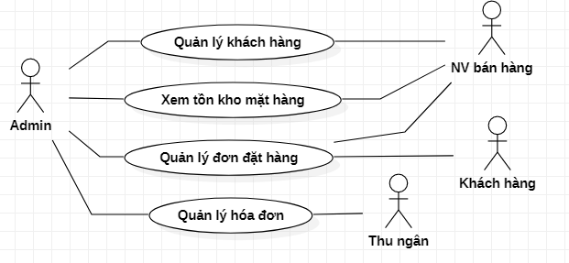

*Hình 2.40. Biểu đồ Usecase tổng quát hệ thống quản lý bán hàng*

|  |  |
| --- | --- |
| **ACTOR** | **USECASE** |
| Admin  Nhân viên bán hàng  Khách hàng  Thu ngân | Quản lý khách hàng  Xem tồn kho  Quản lý đơn đặt hàng  Quản lý hóa đơn |

* **Usecase thành phần**

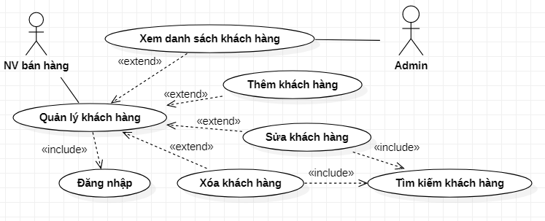

*Hình 2.41. Usecase Quản lý khách hàng*

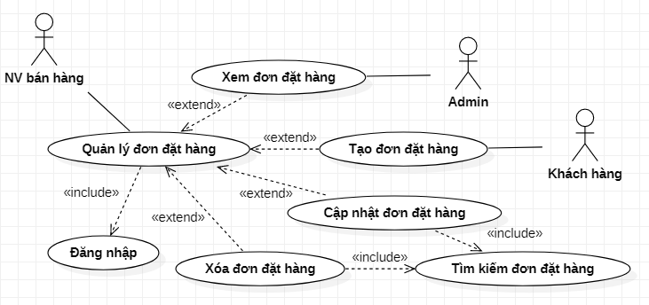

*Hình 2.42. Usecase Quản lý đơn đặt hàng*

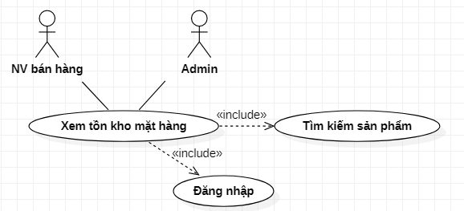

*Hình 2.43. Usecase Xem tồn kho mặt hàng*

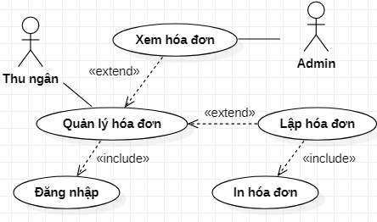

*Hình 2.44. Usecase Quản lý hóa đơn*

#### **2.4.2.2. Về hành vi**

**a) Biểu đồ trình tự**

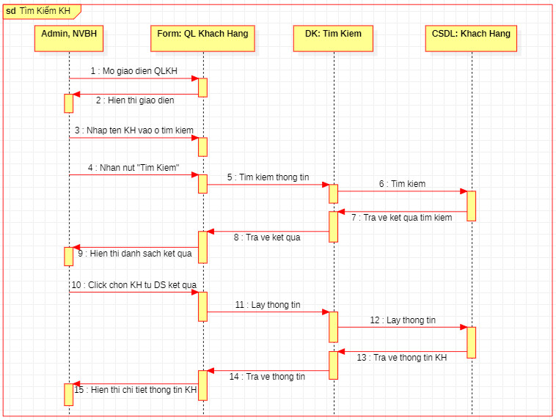

*Hình 2.45. Biểu đồ trình tự tìm kiếm khách hàng*

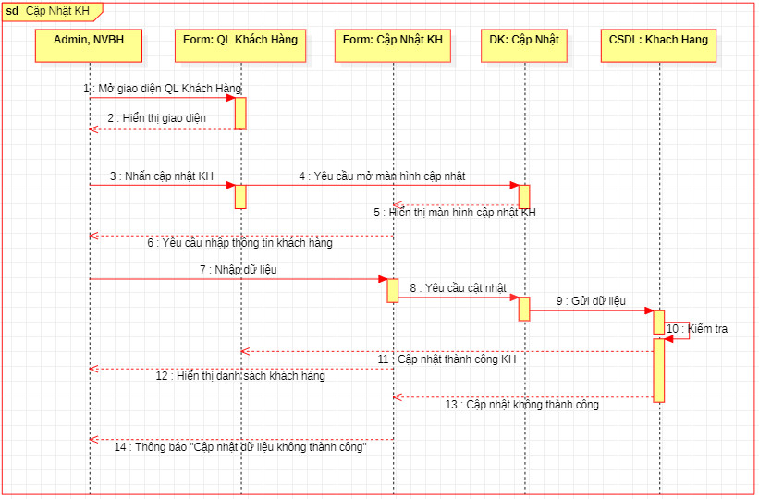

*Hình 2.46. Biểu đồ trình tự cập nhật thông tin khách hàng*

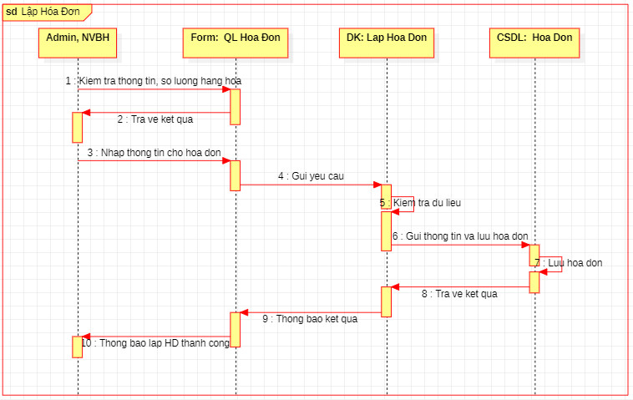

*Hình 2.47. Biểu đồ trình tự lập hóa đơn*

**b) Biểu đồ hoạt động**

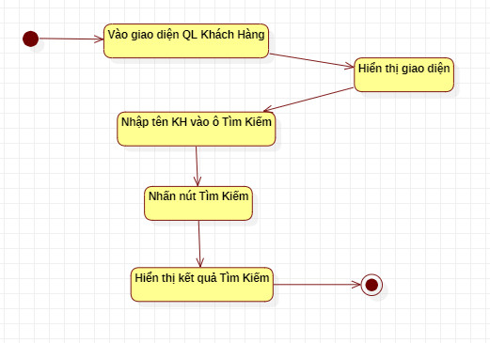

*Hình 2.48. Biểu đồ trình tự tìm kiếm khách hàng*

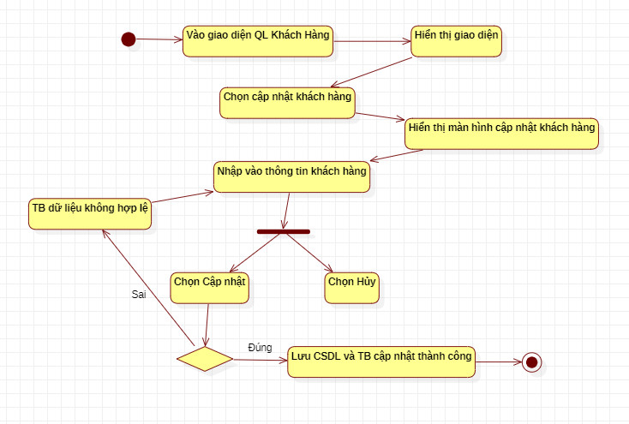

*Hình 2.49. Biểu đồ trình tự cập nhật thông tin khách hàng*

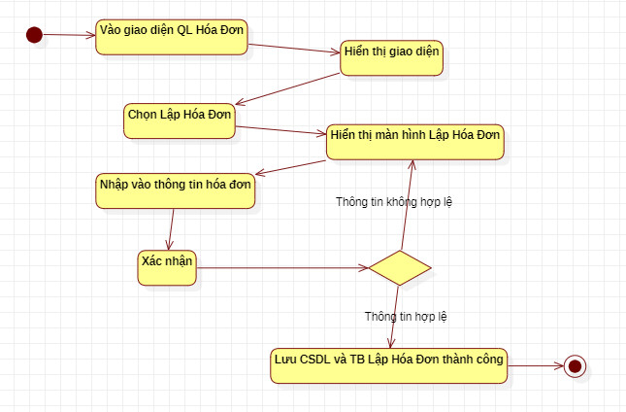

*Hình 2.50. Biểu đồ trình tự lập hóa đơn*

#### **2.4.2.3. Về dữ liệu**

* **Biểu đồ lớp**

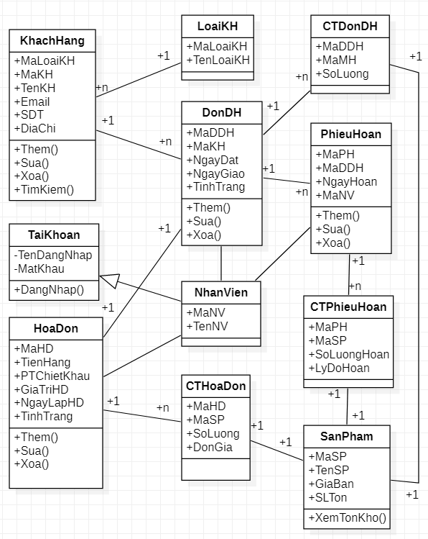

*Hình 2.51. Biểu đồ lớp của hệ thống quản lý bán hàng*

* **Bảng dữ liệu**

Bảng 1: Khách hàng (đại lý)

|  |
| --- |
| **KhachHang** |
| **Tên trường** | **Ràng buộc** | **Kiểu dữ liệu** | **Mô tả** |
| MaKH | PK | varchar(10) | Mã khách hàng |
| TenKH |  | varchar(255) | Tên khách hàng |
| Email |  | varchar(100) | Email |
| SDT |  | varchar(15) | Số điện thoại |
| DiaChi |  | varchar(255) | Địa chỉ của khách |

Bảng 2: Nhân viên

|  |
| --- |
| **NhanVien** |
| **Tên trường** | **Ràng buộc** | **Kiểu dữ liệu** | **Mô tả** |
| MaNV | Primary Key | varchar(10) | Mã nhân viên |
| TenNV |  | varchar(100) | Tên nhân viên |

Bảng 3: Tài khoản

|  |
| --- |
| **TaiKhoan** |
| **Tên trường** | **Ràng buộc** | **Kiểu dữ liệu** | **Mô tả** |
| Username | Primary Key | varchar(20) | Tên đăng nhập |
| Password |  | varchar(20) | Mật khẩu |
| MaNV | Foreign Key | varchar(10) | Mã nhân viên |

Bảng 4: Sản phẩm (lấy từ hệ thống kho)

|  |
| --- |
| **SanPham** |
| **Tên trường** | **Ràng buộc** | **Kiểu dữ liệu** | **Mô tả** |
| MaSP | PK | Varchar(10) | Mã sản phẩm |
| TenSP |  | Varchar(100) | Tên sản phẩm |
| GiaBan |  | int(11) | Giá bán của sản phẩm |
| SoLuongTon |  | int(11) | Số lượng tồn kho |

Bảng 5: Đơn đặt hàng

|  |
| --- |
| **DonDH** |
| **Tên trường** | **Ràng buộc** | **Kiểu dữ liệu** | **Mô tả** |
| MaDDH | PK | Varchar(10) | Mã đơn đặt hàng |
| MaKH | FK | Varchar(10) | Mã khách hàng |
| NgayLap |  | Date | Ngày đặt hàng |
| NgayGiao |  | date | Ngày giao hàng |
| TinhTrang |  | Varchar(50) | Tình trạng của đơn hàng |
| MaNV | FK | Varchar(10) | Mã nhân viên |

Bảng 6: Chi tiết đơn đặt hàng

|  |
| --- |
| **CTDonDH** |
| **Tên trường** | **Ràng buộc** | **Kiểu dữ liệu** | **Mô tả** |
| MaDDH | PK, FK | varchar(10) | Mã đơn đặt hàng |
| MaSP | PK, FK | varchar(10) | Mã sản phẩm |
| SoLuong |  | int(11) | Số lượng đặt |

Bảng 7: Hóa đơn

|  |
| --- |
| **HoaDon** |
| **Tên trường** | **Ràng buộc** | **Kiểu dữ liệu** | **Mô tả** |
| MaHD | PK | Varchar(10) | Mã hóa đơn |
| MaDDH | FK | Varchar(10) | Mã đơn đặt hàng |
| NgayLapHD |  | Date | Ngày lập hóa đơn |
| TinhTrangHD |  | Varchar(50) | Tình trạng hóa đơn |
| MaNV | FK | Varchar(10) | Mã nhân viên |

Bảng 8: Chi tiết hóa đơn

|  |
| --- |
| **HoaDon** |
| **Tên trường** | **Ràng buộc** | **Kiểu dữ liệu** | **Mô tả** |
| MaHD | FK | Varchar(10) | Mã hóa đơn |
| MaSP | FK | Varchar(10) | Mã sản phẩm |
| SoLuong |  | Int(11) | Sống lượng |
| DonGia |  | Int(11) | Đơn giá |

Bảng 9: Phiếu hoàn (khi khách hoàn trả hàng)

|  |
| --- |
| **PhieuHoan** |
| **Tên trường** | **Ràng buộc** | **Kiểu dữ liệu** | **Mô tả** |
| MaPH | PK | Varchar(10) | Mã phiếu hoàn |
| MaDDH | FK | Varchar(10) | Mã đơn đặt hàng |
| NgayHoan |  | Date | Ngày hoàn |
| MaNV | FK | Varchar(10) | Mã nhân viên |

Bảng 10: Chi tiết phiếu hoàn

|  |
| --- |
| **CTPhieuHoan** |
| **Tên trường** | **Ràng buộc** | **Kiểu dữ liệu** | **Mô tả** |
| MaPH | FK | Varchar(10) | Mã phiếu hoàn |
| MaSP | FK | Varchar(10) | Mã sản phẩm |
| SoLuongHoan |  | Int(11) | Số lượng hoàn |
| LyDoHoan |  | Varchar(255) | Lý do hoàn hàng |

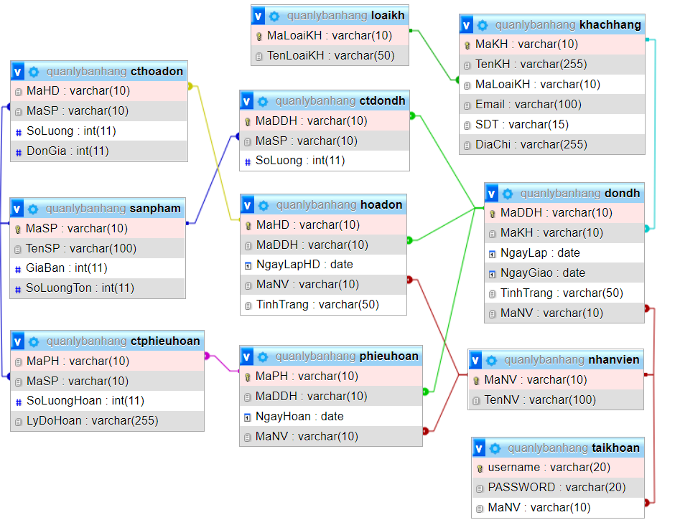

*Cơ sở dữ liệu hệ thống quản lý bán hàng*

## **2.5. Hệ thống quản lý kho**

### **2.5.1. Khảo sát**

#### **2.5.1.1. Đánh giá hiện trạng hệ thống**

Hệ thống quản lý kho hàng có nhiệm vụ quản lý sản phẩm hiện có trong doanh nhiệp một cách thông minh và khoa học nhất.

* **Quy trình nghiệp vụ**

- Quy trình nhập hàng:

Tất cả mọi quy trình nhập hàng đều được ghi chép và xác nhận rõ ràng qua từng bộ phận kiểm soát và xử lý số liệu trong công ty trước khi trình giám đốc ký xác nhận và lưu kho. Với cách làm rõ ràng và khoa học như thế sẽ giúp tránh thất thoát hàng hóa mà gây tổn thất cho quy trình sản xuất kinh doanh.

- Quy trình xuất hàng:

Sau tất cả các công đoạn trong kho xưởng thì hàng hóa cuối cùng cũng được xuất ra để bán vào thị trường. Trong khâu xuất hàng này, đòi hỏi thủ kho phải quản lý chặt chẽ để tránh bị thất thoát hàng hóa, và gây hậu quả đáng tiệc cho doanh nghiệp.

Kiểm tra lại tổng lượng hàng chuẩn bị xuất:

Khi xuất hàng, thủ kho và các nhân sự liên quan cần phải kiểm kê lại tỉ mỉ và cẩn thận lượng hàng trước khi cho xuất kho. Số liệu này sẽ được báo cáo lên ban giám đốc và sẽ có bộ phận kiểm soát kiểm tra lại để đảm bảo số liệu cũng như tránh thất thoát hàng hóa đáng tiếc.

Lập phiếu xuất kho:

Khi lệnh xuất kho đã được thông qua ban lãnh đạo, bộ phận kế toán sẽ làm phiếu xuất kho và được chuyển xuống thủ kho để xuất hàng hóa. Căn cứ trên số liệu ghi trên phiếu, vị trí và lô hàng cụ thể mà thủ kho cũng như những nhân sự khác có thể tiến hành một cách chính xác những lô hàng cần xuất.

- Kiểm kê hàng hóa.

Sau khi hàng hóa được thống kê để chuẩn bị xuất bán vào thị trường, một lần nữa sẽ được bộ phận kiểm tra giám sát lại để đảm bảo hàng hóa xuất ra được đủ số lượng. Bên cạnh đó chất lượng cũng được ưu tiên hàng đầu vì ảnh hưởng trực tiếp đến uy tín của doanh nghiệp nên phải đảm bảo chỉ có những hàng hóa tốt, chuẩn chất lượng mới được xuất đi, còn những hàng hóa kém chất lượng, lỗi phải được loại ra. Đó là những lý do vì sao hàng hóa phải được kiểm kê lại cụ thể và cẩn thận.

* **Quy tắc quản lý**

- Nguyên tắc sắp xếp hàng hóa:

Cần phân chia khu vực loại hàng để tránh sự ảnh hưởng, tác động giữa chúng với nhau. Việc này cũng giúp quá trình tìm kiếm, xuất nhập hàng được thuận lợi, nhanh chóng hơn.

Ứng dụng tiêu chuẩn 5S trong quản lý kho hàng là điều cần thiết (Sàng lọc, Sắp xếp, Sạch sẽ, Săn sóc, Sẵn sàng).

- Cần thiết lập định mức tồn kho tối ưu:

Định mức tồn kho hiểu đơn giản là một khoảng số lượng hàng hóa cần được duy trì ổn định để đảm bảo hoạt động kinh doanh được diễn ra liên tục và không bị gián đoạn. Sao cho hàng không quá nhiều khiến dư thừa, mà cũng không quá ít để có thể cung ứng kịp thời cho thị trường khi có yêu cầu.

Định mức tồn kho sẽ có ngưỡng tối thiểu và ngưỡng tối đa. Cần đảm bảo số lượng hàng trong kho không ít hơn ngưỡng tối thiểu, và không nhiều hơn ngưỡng tối đa.

- Kiểm kho định kỳ:

Để quản lý kho hàng tốt, cần tiến hành kiểm kê định kỳ. Thời gian lý tưởng thường áp dụng là 6 tháng 1 lần.

Việc kiểm kho sẽ bao gồm những hoạt động sau đây:

+ Kiểm tra tình hình kho hàng (mốt mọt, dột, ẩm thấp, hư hại,…). Nếu có cần đánh giá nguy cơ và xử lý càng sớm càng tốt, tránh ảnh hưởng tới hàng hóa

+ Kiểm tra tình hình, chất lượng hàng hóa: Xem xét hạn sử dụng, sự hư hại về bao bì, hoặc suy giảm chất lượng sản phẩm và xử lý kịp thời.

+ So sánh, xác nhận số lượng trên thực tế và trên sổ sách, dữ liệu. Nếu có chênh lệch, sai số cần kiểm tra, rà soát lại để tìm nguyên nhân.

+ Tổ kiểm kê kho cần khoảng 2-3 người. Để kiểm kho nhanh chóng, không nhầm lẫn, hãy tiến hành tuần tự từng khu vực, dựa vào nhóm hàng.

* **Ưu nhược điểm của hệ thống**

- Ưu điểm của hệ thống cũ:

+ Hệ thống quen thuộc

+ Giá thành thấp

- Nhược điểm của hệ thống cũ:

+ Từ thực tế cho thấy việc quản lý trước kia chủ yếu bằng thủ công, các thông tin của các bộ được đưa vào sổ sách, từ đó người quản lý lập ra các báo cáo. Việc quản lý thủ công có rất nhiều công đoạn chồng chéo, rơi rạc, mất nhiều công sức. Do đó sai sót có thể xảy ra dư thừa hay thiếu xót thông tin gây ra hậu quả nghiêm trọng.

+ Trong quả trình quản lý do khối lượng công việc lớn nên các nhà quản lý thường chú trọng đến các thông tin, hay những vần đề quan trọng. Do vậy nên thông tin không được cập nhập thường xuyên và đầy đủ, điều này dẫn đến tình trạng nhiều thông tin trên thực tế cần thiết cho việc quản lý lại bị bỏ qua không thể tập hợp nổi. Cũng chính vì thế mà hiệu quả công việc không cao. Do vậy để có phần mềm trên máy quản lý là rất cần thiết.

Từ những ưu nhược điểm trên, chúng tôi đề xuất xây dựng hệ thống quản lý kho với mục đích giúp người dùng có thể dễ dàng quản lý, chỉnh sửa thông tin sản phẩm, nguyên liệu, số lượng xuất, nhập kho, tồn kho mà vẫn đảm bảo tính chính xác, đồng bộ dữ liệu.

#### **2.5.1.2. Yêu cầu hệ thống**

* **Yêu cầu chức năng**

- Quản lý nguồn nguyên liệu sản xuất

- Quản lý nhập, xuất hàng hóa, nguyên liệu sản xuất

- Theo dõi số lượng tồn kho hàng hóa, nguyên liệu

* **Yêu cầu phi chức năng**

- Lưu trữ được khối lượng lớn dữ liệu

- Hệ thống có tính liên kết

- Dữ liệu đồng bộ

- Dễ thao tác, sử dụng và quản lý

- Giao diện thân thiện với người dùng

#### **2.5.1.3. Lập kế hoạch thực hiện**

|  |  |  |  |  |
| --- | --- | --- | --- | --- |
| **Nhóm Hệ thống con** | **Tên thành viên** | **Nhiệm vụ** | **Đánh giá** | **Mức độ hoàn thành** |
| 5- Quản lý kho | Hứa Quang Nghĩa | * Khảo sát chi tiết hệ thống con: Quy trình nghiệp vụ; Quy tắc quản lý, Ưu nhược điểm của hệ thống. | - Tích cự tham gia tìm hiểu bài một số phần còn phải góp ý chỉnh sửa thêm. | 90% |
| Đào Minh Hiếu | * Phân tích tác nhân, usecase; vẽ biểu đồ usecase; biểu đồ hoạt động và biểu đồ trình tự của chức năng. | - Có tham gia làm bài tuy nhiên một số công việc cần sự giúp đỡ từ các thành viên khác. | 70% |
| Nguyễn Thị Hải Yến  (Trưởng nhóm) | * Phân tích và vẽ biểu đồ lớp * Mô tả các bảng dữ liệu   Thiết kế CSDL trên mySQL  - Bao quát nhóm. | - Hoàn thành tốt nhiệm vụ và đúng tiến độ.  - Tích cực đóng góp ý kiến phát triển hệ thống , giúp đỡ các thành viên khác. | 100% |
| Nguyễn Đức Phong | Code hệ thống quản lý kho. | - Hoàn thành nhiệm vụ. | 90% |

### **2.5.2. Phân tích**

#### **2.5.2.1. Về chức năng**

* **Usecase tổng quát**

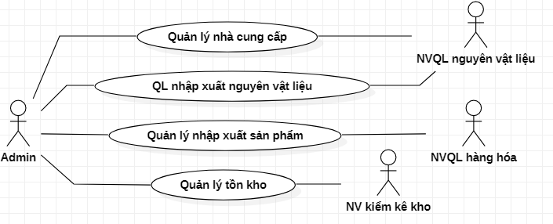

*Hình 2.52. Biểu đồ usecase tổng quát hệ thống quản lý kho*

|  |  |
| --- | --- |
| **ACTOR** | **USECASE** |
| Admin  Nhân viên quản lý nguyên vật liệu  Nhân viên quản lý hàng hóa  Nhân viên kiểm kê kho | Quản lý nhà cung cấp  Quản lý nhập xuất nguyên vật liệu  Quản lý nhập xuất sản phẩm  Quản lý tồn kho |

* **Usecase thành phần**

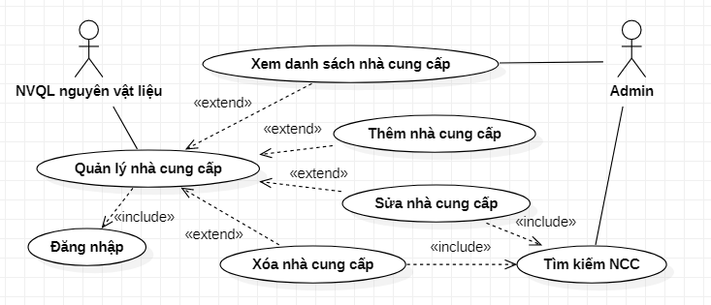

*Hình 2.53. Usecase Quản lý nhà cung cấp*

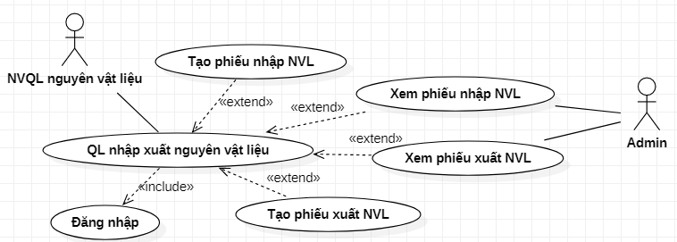

*Hình 2.54. Usecase Quản lý nhập xuất nguyên vật liệu*

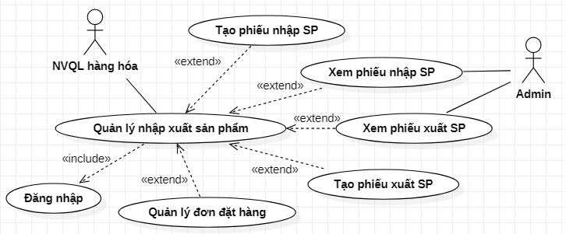

*Hình 2.55. Usecase Quản lý*

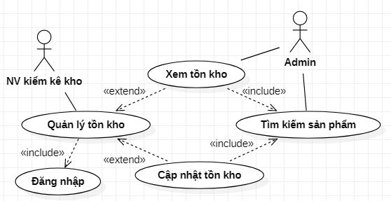

*Hình 2.56. Usecase Quản lý tồn kho*

#### **2.5.2.2. Về hành vi**

**a) Biểu đồ trình tự**

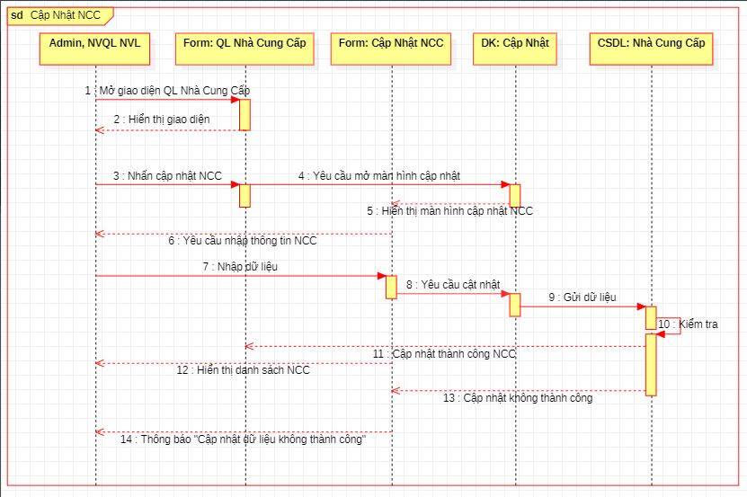

*Hình 2.57. Biểu đồ trình tự cập nhật nhà cung cấp*

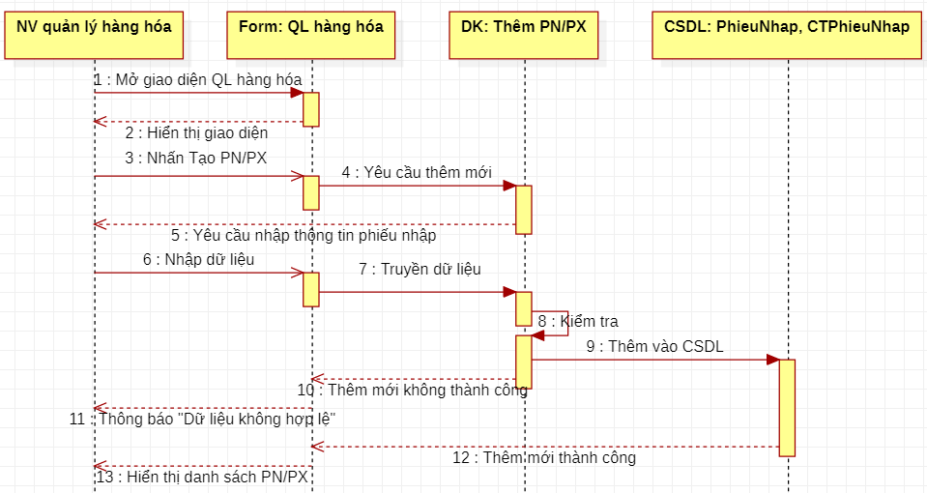

*Hình 2.58. Biểu đồ trình tự thêm phiếu nhập, xuất hàng hóa.*

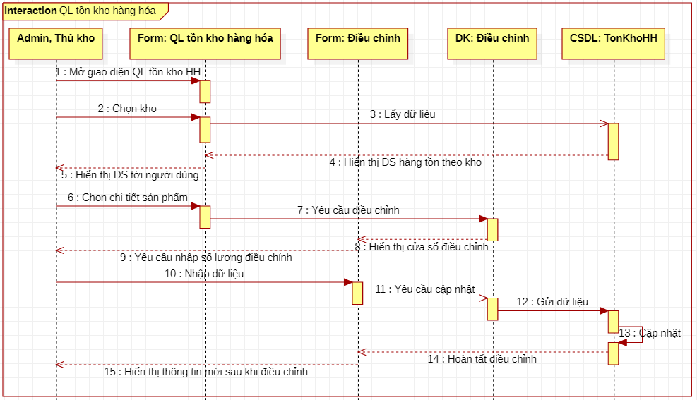

*Hình 2.59. Biểu đồ trình tự usecase quản lý tồn kho hàng hóa*

**b) Biểu đồ hoạt động**

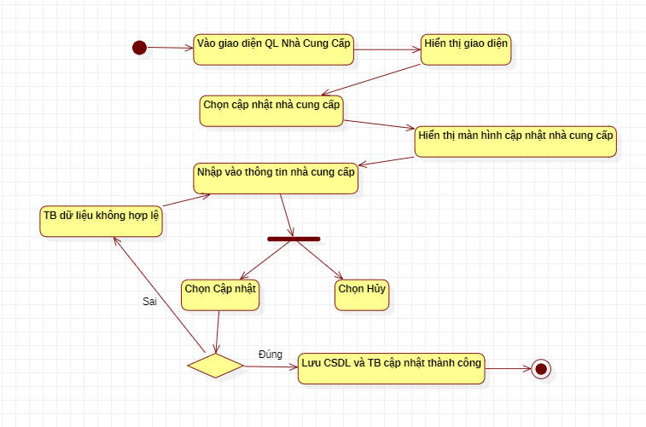

*Hình 2.60. Biểu đồ hoạt động cập nhật nhà cung cấp*

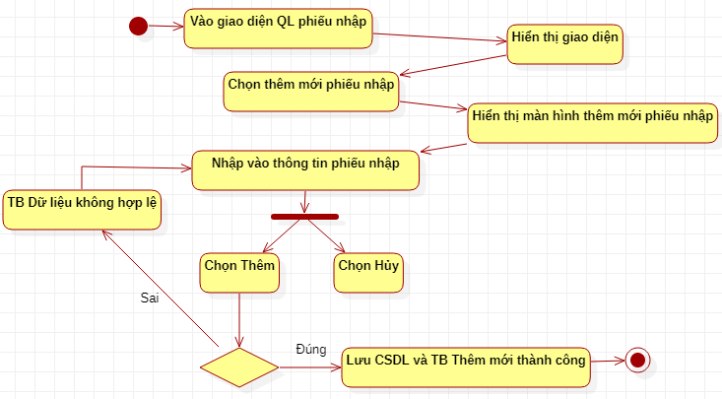

*Hình 2.61. Biểu đồ hoạt động Usecase cập nhật phiếu nhập kho*

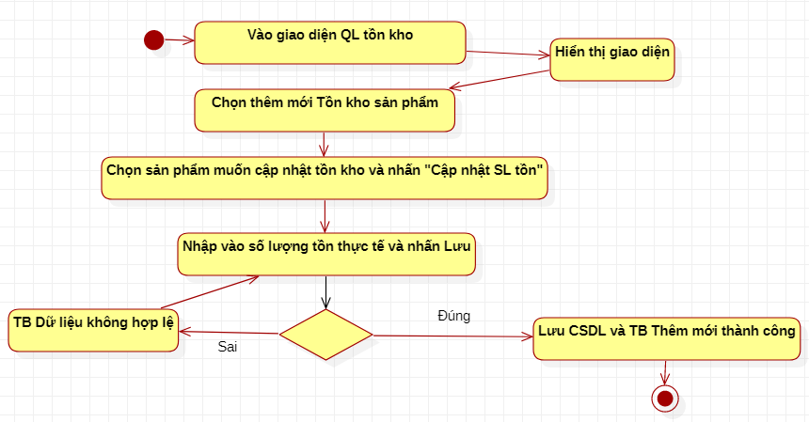

*Hình 2.62. Biểu đồ hoạt động Usecase cập nhật tồn kho*

#### **2.5.2.3. Về dữ liệu**

* **Biểu đồ lớp**

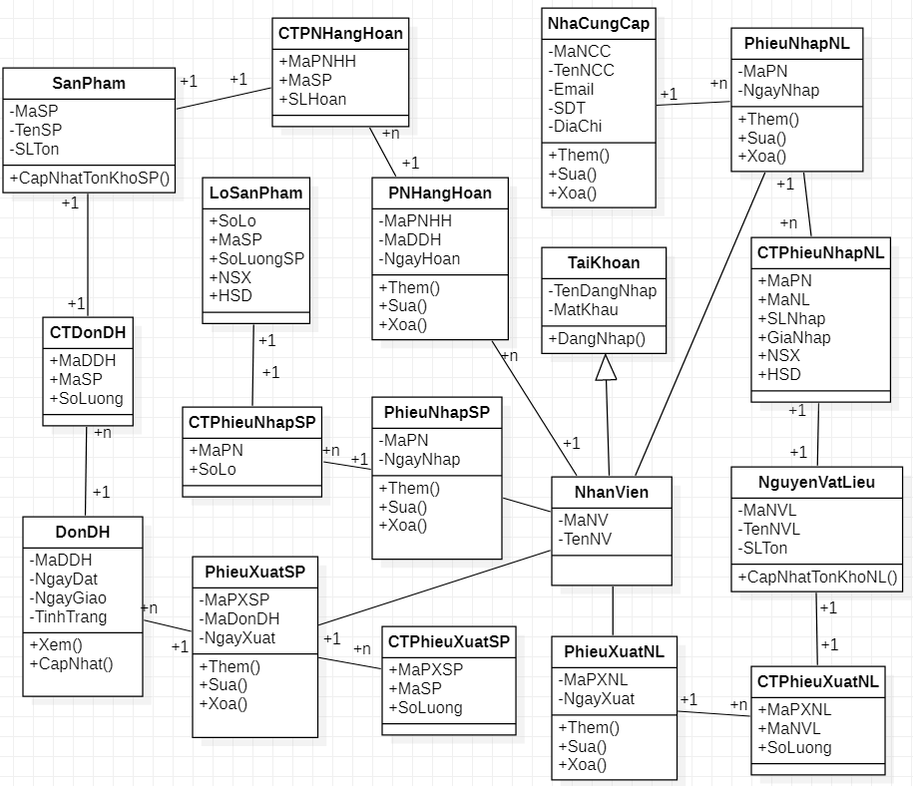

*Hình 2.63. Biểu đổ lớp hệ thống quản lý kho*

* **Mô tả dữ liệu**

Bảng 1: Nhân viên

|  |
| --- |
| **NhanVien** |
| **Tên trường** | **Ràng buộc** | **Kiểu dữ liệu** | **Mô tả** |
| MaNV | Primary Key | varchar(10) | Mã nhân viên |
| TenNV |  | varchar(100) | Tên nhân viên |

Bảng 2: Tài khoản

|  |
| --- |
| **TaiKhoan** |
| **Tên trường** | **Ràng buộc** | **Kiểu dữ liệu** | **Mô tả** |
| Username | Primary Key | varchar(20) | Tên đăng nhập |
| Password |  | varchar(20) | Mật khẩu |
| MaNV | Foreign Key | varchar(10) | Mã nhân viên |

Bảng 3: Sản phẩm

|  |
| --- |
| **SanPham** |
| **Tên trường** | **Ràng buộc** | **Kiểu dữ liệu** | **Mô tả** |
| MaSP | Primary Key | varchar(10) | Mã sản phẩm |
| TenSP |  | varchar(100) | Tên sản phẩm |
| SoLuongTon |  | int(11) | Số lượng tồn kho |

Bảng 4: Nguyên vật liệu

|  |
| --- |
| **NguyenVatLieu** |
| **Tên trường** | **Ràng buộc** | **Kiểu dữ liệu** | **Mô tả** |
| MaNVL | Primary Key | varchar(10) | Mã nguyên vật liệu |
| TenNVL |  | varchar(100) | Tên nguyên vật liệu |
| SoLuongTon |  | int(11) | Số lượng tồn kho |

Bảng 5: Nhà cung cấp

|  |
| --- |
| **NhaCungCap** |
| **Tên trường** | **Ràng buộc** | **Kiểu dữ liệu** | **Mô tả** |
| MaNCC | Primary Key | varchar(10) | Mã nhà cung cấp |
| TenNCC |  | varchar(255) | Tên nhà cung cấp |
| Email |  | varchar(100) | Email |
| SDT |  | varchar(15) | Số điện thoại |
| DiaChi |  | varchar(255) | Địa chỉ |

Bảng 6: Phiếu nhập nguyên vật liệu

|  |
| --- |
| **PhieuNhapNVL** |
| **Tên trường** | **Ràng buộc** | **Kiểu dữ liệu** | **Mô tả** |
| MaPNNVL | Primary Key | varchar(10) | Mã phiếu nhập |
| NgayNhap |  | date | Ngày nhập |
| MaNCC | Foreign Key | varchar(10) | Mã nhà cung cấp |
| MaNV | Foreign Key | varchar(10) | Mã nhân viên nhập |

Bảng 7: Chi tiết phiếu nhập nguyên vật liệu

|  |
| --- |
| **CTPhieuNhapNVL** |
| **Tên trường** | **Ràng buộc** | **Kiểu dữ liệu** | **Mô tả** |
| MaPNNVL | PK, FK | varchar(10) | Mã phiếu nhập |
| MaNVL | PK, FK | varchar(10) | Mã nguyên vật liệu |
| SoLuong |  | int(11) | Số lượng nhập |
| GiaNhap |  | int(11) | Giá nguyên vật liệu |
| NSX |  | date | Ngày sản xuất |
| HSD |  | date | Ngày hết hạn |

Bảng 8: Phiếu xuất nguyên vật liệu (xuất cho bộ phận sản xuất)

|  |
| --- |
| **PhieuXuatNVL** |
| **Tên trường** | **Ràng buộc** | **Kiểu dữ liệu** | **Mô tả** |
| MaPXNVL | Primary Key | varchar(10) | Mã phiếu xuất |
| NgayXuat |  | date | Ngày xuất |
| MaNV | Foreign Key | varchar(10) | Mã nhân viên xuất |

Bảng 9: Chi tiết phiếu xuất nguyên vật liệu

|  |
| --- |
| **CTPhieuXuatNVL** |
| **Tên trường** | **Ràng buộc** | **Kiểu dữ liệu** | **Mô tả** |
| MaPXNVL | PK, FK | varchar(10) | Mã phiếu xuất |
| MaNVL | PK, FK | varchar(10) | Mã nguyên vật liệu |
| SoLuong |  | int(11) | Số lượng xuất |

Bảng 10: Lô sản phẩm (lấy từ hệ thống sản xuất)

|  |
| --- |
| **LoSanPham** |
| **Tên trường** | **Ràng buộc** | **Kiểu dữ liệu** | **Mô tả** |
| SoLo | Primary Key | varchar(10) | Mã số lô |
| MaSP | Foreign Key | varchar(10) | Mã sản phẩm |
| SoLuongSP |  | int(11) | Số lượng sản phẩm trong lô |
| NSX |  | date | Ngày sản xuất |
| HSD |  | date | Ngày hết hạn |

Bảng 11: Phiếu nhập sản phẩm (nhập từ bộ phận sản xuất vào kho)

|  |
| --- |
| **PhieuNhapSP** |
| **Tên trường** | **Ràng buộc** | **Kiểu dữ liệu** | **Mô tả** |
| MaPNSP | Primary Key | varchar(10) | Mã phiếu nhập sản phẩm |
| NgayNhap |  | date | Ngày nhập |
| MaNV | Foreign Key | varchar(10) | Mã nhân viên nhập |

Bảng 12: Chi tiết phiếu nhập sản phẩm

|  |
| --- |
| **CT PhieuNhapSP** |
| **Tên trường** | **Ràng buộc** | **Kiểu dữ liệu** | **Mô tả** |
| MaPNSP | PK, FK | varchar(10) | Mã phiếu nhập sản phẩm |
| SoLo | PK, FK | varchar(10) | Mã số lô |

Bảng 13: Đơn đặt hàng (lấy từ hệ thống bán hàng)

|  |
| --- |
| **DonDH** |
| **Tên trường** | **Ràng buộc** | **Kiểu dữ liệu** | **Mô tả** |
| MaDDH | Primary Key | varchar(10) | Mã đơn đặt hàng |
| NgayLap |  | date | Ngày lập đơn |
| NgayGiao |  | date | Ngày giao dự kiến |
| TinhTrang |  | varchar(50) | Tình trạng đơn |

Bảng 14: Chi tiết đơn đặt hàng

|  |
| --- |
| **CTDonDH** |
| **Tên trường** | **Ràng buộc** | **Kiểu dữ liệu** | **Mô tả** |
| MaDDH | PK, FK | varchar(10) | Mã đơn đặt hàng |
| MaSP | PK, FK | varchar(10) | Mã sản phẩm |
| SoLuong |  | int(11) | Số lượng đặt |

Bảng 15: Phiếu xuất sản phẩm (xuất theo đơn đặt hàng)

|  |
| --- |
| **PhieuXuatSP** |
| **Tên trường** | **Ràng buộc** | **Kiểu dữ liệu** | **Mô tả** |
| MaPXSP | Primary Key | varchar(10) | Mã phiếu xuất sản phẩm |
| MaDDH | Foreign Key | varchar(10) | Mã đơn đặt hàng |
| NgayXuat |  | date | Ngày xuất |
| MaNV | Foreign Key | varchar(10) | Mã nhân viên xuất |

Bảng 16: Chi tiết phiếu xuất sản phẩm

|  |
| --- |
| **CTPhieuXuatSP** |
| **Tên trường** | **Ràng buộc** | **Kiểu dữ liệu** | **Mô tả** |
| MaPXSP | PK, FK | varchar(10) | Mã phiếu xuất sản phẩm |
| MaSP | PK, FK | varchar(10) | Mã sản phẩm |
| SoLuong |  | int(11) | Số lượng xuất |

Bảng 17: Phiếu nhập hàng hoàn (Hàng hoàn trả từ khách hàng)

|  |
| --- |
| **PNHangHoan** |
| **Tên trường** | **Ràng buộc** | **Kiểu dữ liệu** | **Mô tả** |
| MaPNHH | Primary Key | varchar(10) | Mã phiếu nhập hàng hoàn |
| MaDDH | Foreign Key | varchar(10) | Mã đơn đặt hàng |
| NgayHoan |  | date | Ngày nhận hoàn trả |
| MaNV | Foreign Key | varchar(10) | Mã nhân viên nhận hàng |

Bảng 18: Chi tiết phiếu xuất nhập hàng hoàn

|  |
| --- |
| **CTPNHangHoan** |
| **Tên trường** | **Ràng buộc** | **Kiểu dữ liệu** | **Mô tả** |
| MaPNHH | PK, FK | varchar(10) | Mã phiếu nhập hàng hoàn |
| MaSP | PK, FK | varchar(10) | Mã sản phẩm |
| SoLuongHoan |  | int(11) | Số lượng hoàn |

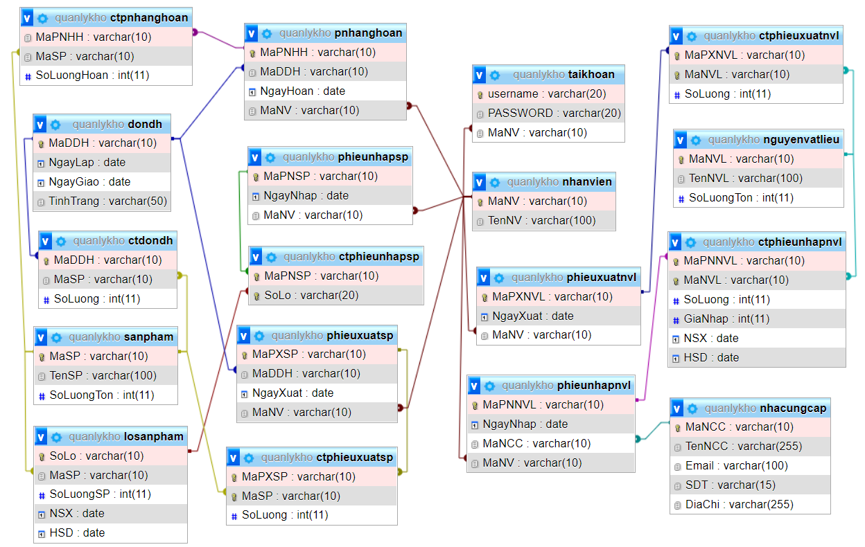

*Cơ sở dữ liệu hệ thống quản lý kho*

## **2.6. Hệ thống quản lý tài chính**

### **2.6.1. Khảo sát**

#### **2.6.1.1. Đánh giá hiện trạng hệ thống**

* **Quy trình nghiệp vụ**

- Quản lý danh mục thu chi: Công ty có các mục thu chi cần quản lý, nhân viên sẽ có quyền cập nhật các danh mục thu chi để dễ dàng quản lý nguồn tiền.

- Lập phiếu thu, chi: Khi có bất khi hoạt động nào cần xuất tiền/ thu tiền, nhân viên đều phải lập phiếu thu, chi và phân theo danh mục thu, chi tương ứng.

- Quản lý công nợ: Quản lý công nợ bao gồm công nợ thu và công nợ chi. Căn cứ vào các khoản chưa thanh toán, nhân viên liên hệ với các bên liên quan để tiến hành thu hồi/ chi trả công nợ. Tiến hành lập phiếu thu/ chi công nợ khi bàn giao tiền.

* **Quy tắc quản lý**

- Quản lý danh mục thu chi: Nhân viên kiểm soát các danh mục thu, chi của công ty. Khi có thêm mục cần thu/ chi thì thực hiện thêm danh mục. Với các mục không còn sử dụng có thể xóa, hoặc chỉnh sửa nội dung cho phù hợp.

- Lập phiếu thu, chi: Khi lập phiếu thu, nhân viên phải ghi rõ nội dung là thu gì, chi gì, cho danh mục nào, số tiền thu/ chi là bao nhiêu.

- Quản lý công nợ: Nhân viên căn cứ vào các hóa đơn, phiếu nhập nguyên vật liệu có tình trạng là “chưa thanh toán” để tiến hàng thu hồi/ chi trả công nợ. Lập phiếu thu/ chi công nợ khi thu/ chi công nợ. Cập nhật tình trạng hóa đơn, phiếu nhập nguyên vật liệu thành “ Đã thanh toán” sau khi thu/ chi công nợ thành công.

* **Ưu nhược điểm của hệ thống**

- Về ưu điểm: Đội ngũ kế toán nhiều kinh nghiệm, quản lý tốt nguồn tiền của công ty

- Về nhược điểm: Hồ sơ lưu trữ trên giấy tờ gây mất thời gian trong việc thống kê, tìm kiếm, và báo cáo tài chính.

#### **2.6.1.2. Yêu cầu hệ thống**

* **Yêu cầu chức năng**

- Quản lý danh mục thu, chi

- Quản lý phiếu thu, phiếu chi

- Quản lý các hóa đơn, phiếu nhập nguyên vật liệu chưa được thanh toán

- Quản lý thu hồi công nợ.

* **Yêu cầu phi chức năng**

- Hệ thống triển khai theo dạng phần mềm ứng dụng quản lý.

- Về con người : người sử dụng hiểu biết các kiến thức cơ bản về sử dụng máy tính.

- Về tốc độ: hệ thống đảm bảo truy xuất cơ sở dữ liệu nhanh. Thời gian tính từ khi người dùng gửi yêu cầu, hệ thống xử lý và trả về kết quả không quá 1 phút (có thể thay đổi tùy theo chất lượng của hạ tầng mạng).

- Về tính dễ sử dụng: hệ thống phải đảm bảo tên các chức năng, các ô điền thông tin, nút bấm, chỉ mục có tên đơn giản và dễ hiểu cho người sử dụng.

- Tính tin cậy của người dùng.

- An toàn thông tin .

- Lưu trữ được lượng lớn dữ liệu.

#### **2.6.1.3. Lập kế hoạch thực hiện**

|  |  |  |  |  |
| --- | --- | --- | --- | --- |
| **Nhóm Hệ thống con** | **Tên thành viên** | **Nhiệm vụ** | **Đánh giá** | **Mức độ hoàn thành** |
| 1- Quản lý tài chính | Hoàng Huệ Anh | * Khảo sát chi tiết hệ thống con: Quy trình nghiệp vụ; Quy tắc quản lý, Ưu nhược điểm của hệ thống. | - Có tham gia tìm hiểu bài một số phần còn phải góp ý chỉnh sửa thêm. Tiến độ hơi chậm. | 70% |
| Bùi Thị Huyền Chi  (Trưởng nhóm) | * Phân tích tác nhân, usecase; vẽ biểu đồ usecase; biểu đồ hoạt động và biểu đồ trình tự của chức năng. * Bao quát nhóm | - Hoàn thành tốt nhiệm vụ và đúng tiến độ.  - Tích cực đóng góp ý kiến phát triển hệ thống. | 95% |
| Lưu Quang Huy | * Phân tích và vẽ biểu đồ lớp * Mô tả các bảng dữ liệu   Thiết kế CSDL trên mySQL  - Bao quát nhóm. | - Hoàn thành nhiệm vụ nhưng tiến độ còn chậm, còn phải nhắc nhở. | 80% |
| Nguyễn Viết Quang | - Test phần mềm, hỗ trợ fix lỗi code các hệ thống khác. | - Hoàn thành nhiệm vụ. | 90% |

### **2.6.2. Phân tích**

#### **2.6.2.1. Về chức năng**

* **Usecase tổng quát**

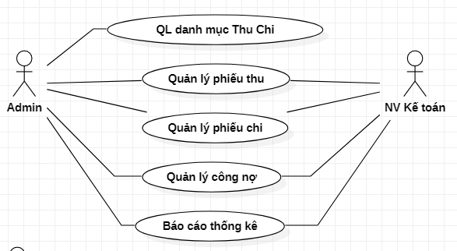

*Hình 2.64. Biểu đồ usecase tổng quát hệ thống quản lý tài chính*

|  |  |
| --- | --- |
| **ACTOR** | **USECASE** |
| Admin  Nhân viên kế toán | Quản lý danh mục thu chi  Quản lý phiếu thu  Quản lý phiếu chi  Quản lý công nợ  Báo cáo thống kê |

* **Usecase thành phần**

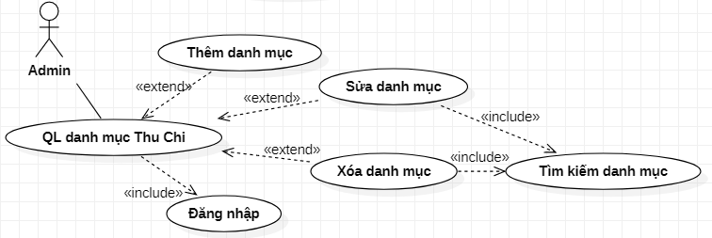

*Hình 2.65. Usecase quản lý danh mục thu, chi*

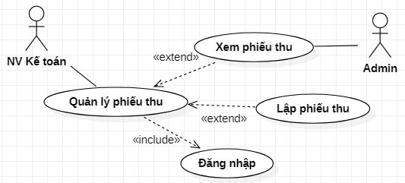

*Hình 2.66. Usecase quản lý phiếu thu*

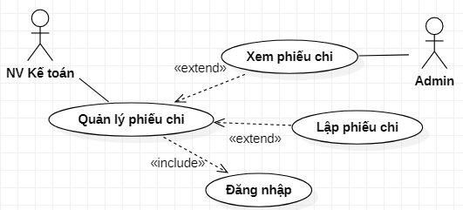

*Hình 2.67. Usecase quản lý phiếu chi*

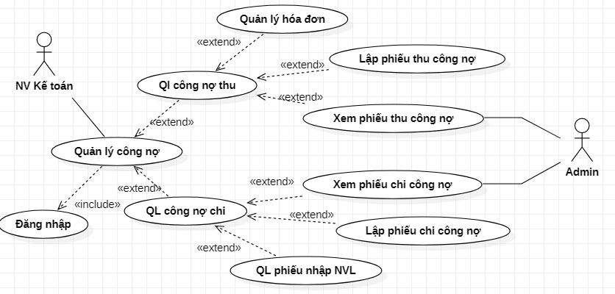

*Hình 2.68. Usecase quản lý công nợ*

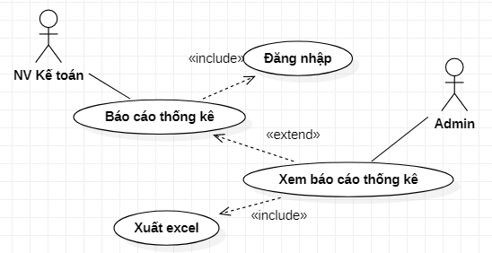

*Hình 2.69. Usecase báo cáo thống kê*

#### **2.6.2.2. Về hành vi**

**a) Biểu đồ trình tự**

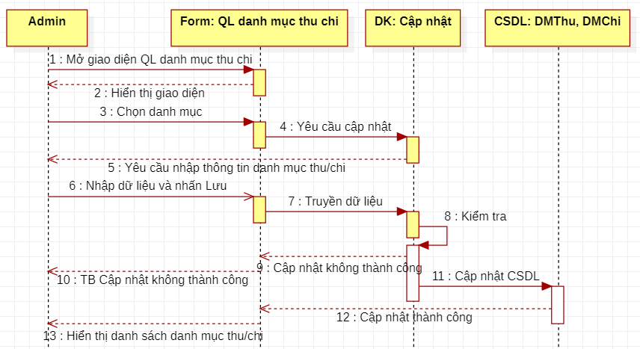

*Hình 2.70. Biểu đồ trình tự cập nhật danh mục thu/chi.*

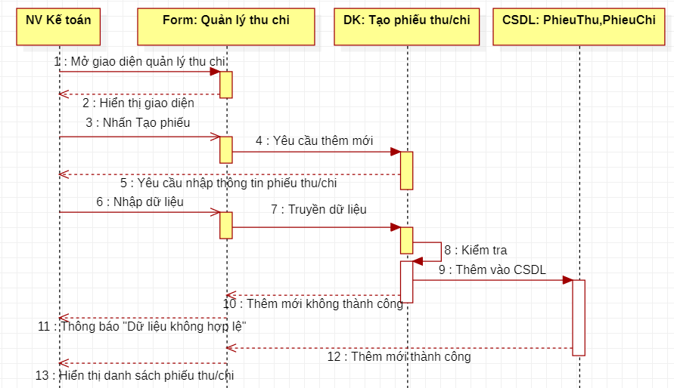

*Hình 2.71. Biểu đồ trình tự nhập phiếu thu/chi*

**b) Biểu đồ hoạt động**

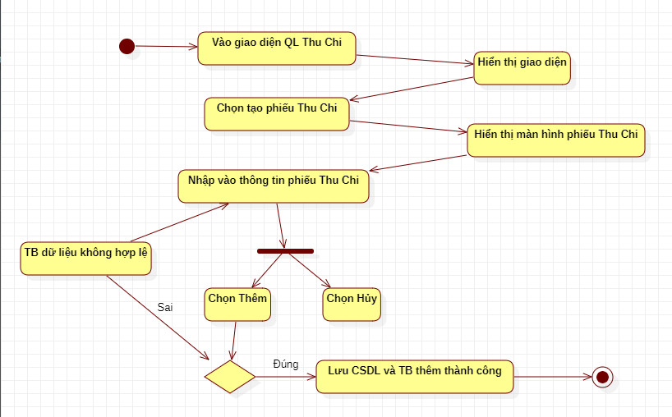

*Hình 2.73. Biểu đồ hoạt động cập nhật danh mục thu/chi.*

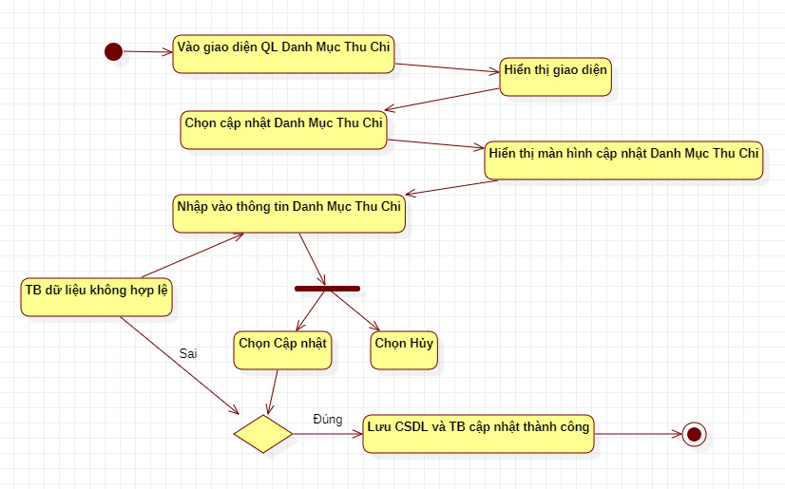

*Hình 2.74. Biểu đồ hoạt động nhập phiếu thu/chi*

#### **2.6.2.3. Về dữ liệu**

* **Biểu đồ lớp**

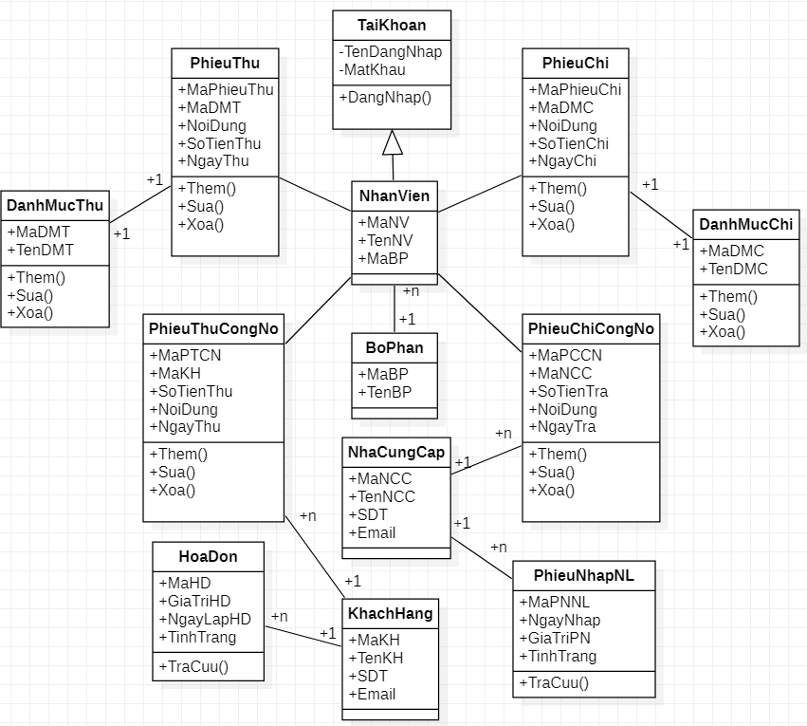

*Hình 2.76. Biểu đồ lớp hệ thống quản lý tài chính*

* **Bảng dữ liệu**

Bảng 1: Bộ phận

|  |
| --- |
| **BoPhan** |
| **Tên trường** | **Ràng buộc** | **Kiểu dữ liệu** | **Mô tả** |
| MaBP | PK | varchar(10) | Mã bộ phận |
| TenBP |  | varchar(255) | Tên bộ phận |
| SDT |  | varchar(15) | Số điện thoại |

Bảng 2: Nhân viên

|  |
| --- |
| **NhanVien** |
| **Tên trường** | **Ràng buộc** | **Kiểu dữ liệu** | **Mô tả** |
| MaNV | Primary Key | varchar(10) | Mã nhân viên |
| TenNV |  | varchar(100) | Tên nhân viên |
| MaBP | FK | varchar(10) | Mã bộ phận |

Bảng 3: Tài khoản

|  |
| --- |
| **TaiKhoan** |
| **Tên trường** | **Ràng buộc** | **Kiểu dữ liệu** | **Mô tả** |
| Username | Primary Key | varchar(20) | Tên đăng nhập |
| Password |  | varchar(20) | Mật khẩu |
| MaNV | Foreign Key | varchar(10) | Mã nhân viên |

Bảng 4: Khách hàng (lấy từ hệ thống bán hàng)

|  |
| --- |
| **KhachHang** |
| **Tên trường** | **Ràng buộc** | **Kiểu dữ liệu** | **Mô tả** |
| MaKH | PK | varchar(10) | Mã khách hàng |
| TenKH |  | varchar(255) | Tên khách hàng |
| Email |  | varchar(100) | Email |
| SDT |  | varchar(15) | Số điện thoại |
| DiaChi |  | varchar(255) | Địa chỉ của khách |

Bảng 5: Nhà cung cấp (Lấy từ hệ thống kho)

|  |
| --- |
| **NhaCungCap** |
| **Tên trường** | **Ràng buộc** | **Kiểu dữ liệu** | **Mô tả** |
| MaNCC | Primary Key | varchar(10) | Mã nhà cung cấp |
| TenNCC |  | varchar(255) | Tên nhà cung cấp |
| Email |  | varchar(100) | Email |
| SDT |  | varchar(15) | Số điện thoại |
| DiaChi |  | varchar(255) | Địa chỉ |

Bảng 6: Hóa đơn (lấy từ hệ thống bán hàng)

|  |
| --- |
| **HoaDon** |
| **Tên trường** | **Ràng buộc** | **Kiểu dữ liệu** | **Mô tả** |
| MaHD | PK | Varchar(10) | Mã hóa đơn |
| MaKH | FK | Varchar(10) | Mã khách hàng |
| NgayLapHD |  | Date | Ngày lập hóa đơn |
| TinhTrang |  | Varchar(50) | Tình trạng |

Bảng 7: Phiếu nhập nguyên vật liệu (lấy từ hệ thống kho)

|  |
| --- |
| **PhieuNhapNVL** |
| **Tên trường** | **Ràng buộc** | **Kiểu dữ liệu** | **Mô tả** |
| MaPNNVL | PK | Varchar(10) | Mã phiếu nhập nvl |
| MaNCC | FK | Varchar(10) | Mã nhà cung cấp |
| NgayNhap |  | Date | Ngày nhập |
| TinhTrang |  | Varchar(50) | Tình trạng |

Bảng 8: Danh mục thu

|  |
| --- |
| **DanhMucThu** |
| **Tên trường** | **Ràng buộc** | **Kiểu dữ liệu** | **Mô tả** |
| MaDMT | PK | Varchar(10) | Mã danh mục thu |
| TenDMT |  | Varchar(255) | Tên danh mục thu |

Bảng 9: Danh mục chi

|  |
| --- |
| **DanhMucChi** |
| **Tên trường** | **Ràng buộc** | **Kiểu dữ liệu** | **Mô tả** |
| MaDMT | PK | Varchar(10) | Mã danh mục thu |
| TenDMT |  | Varchar(255) | Tên danh mục thu |

Bảng 10: Phiếu thu

|  |
| --- |
| **PhieuThu** |
| **Tên trường** | **Ràng buộc** | **Kiểu dữ liệu** | **Mô tả** |
| MaPhieuThu | PK | Varchar(10) | Mã phiếu thu |
| MaDMT | FK | Varchar(10) | Mã danh mục thu |
| NoiDung |  | Varchar(255) | Nội dung |
| SoTienThu |  | Int(11) | Sô tiền thu |
| NgayThu |  | Date | Ngày thu |
| MaNV | FK | Varchar(10) | Mã nhân viên |

Bảng 11: Phiếu chi

|  |
| --- |
| **PhieuChi** |
| **Tên trường** | **Ràng buộc** | **Kiểu dữ liệu** | **Mô tả** |
| MaPhieuChi | PK | Varchar(10) | Mã phiếu chi |
| MaDMC | FK | Varchar(10) | Mã danh mục chi |
| NoiDung |  | Varchar(255) | Nội dung |
| SoTienChi |  | Int(11) | Số tiền chi |
| NgayChi |  | Date | Ngày chi |
| MaNV | FK | Varchar(10) | Mã nhân viên |

Bảng 12: Phiếu thu công nợ

|  |
| --- |
| **PhieuThuCongNo** |
| **Tên trường** | **Ràng buộc** | **Kiểu dữ liệu** | **Mô tả** |
| MaPTCN | PK | Varchar(10) | Mã phiếu thu công nợ |
| MaKH | FK | Varchar(10) | Mã khách hàng |
| NoiDung |  | Varchar(255) | Nội dung |
| SoTienThu |  | Int(11) | Số tiền thu |
| NgayThu |  | Date | Ngày thu |
| MaNV | FK | Varchar(10) | Mã nhân viên |

Bảng 13: Phiếu chi công nợ

|  |
| --- |
| **PhieuChiCongNo** |
| **Tên trường** | **Ràng buộc** | **Kiểu dữ liệu** | **Mô tả** |
| MaPCCN | PK | Varchar(10) | Mã phiếu chi công nợ |
| MaNCC | FK | Varchar(10) | Mã nhà cung cấp |
| NoiDung |  | Varchar(255) | Nội dung |
| SoTienChi |  | Int(11) | Số tiền chi |
| NgayChi |  | Date | Ngày chi |
| MaNV | FK | Varchar(10) | Mã nhân viên |

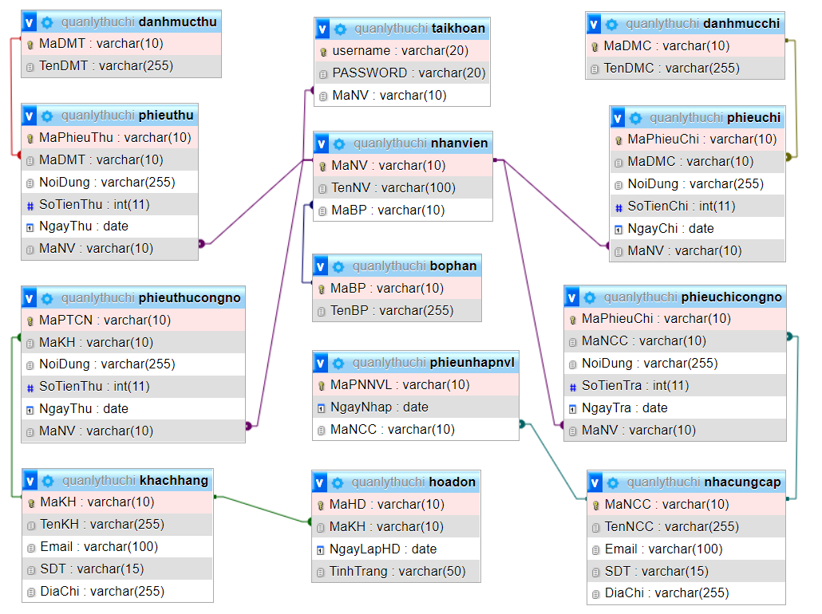

*Cơ sở dữ liệu hệ thống quản lý tài chính*

# **CHƯƠNG 3. THIẾT KẾ CƠ SỞ DỮ LIỆU**

## **3.1. Kết nối cơ sở dữ liệu của các hệ thống con**

Do tập trung dữ liệu ở một nơi, nên nhóm thực hiện liên kết dữ liệu giữa các hệ thống con bằng cách tìm ra các bảng dữ liệu có thể dùng chung giữa các hệ thống, sau đó giữ lại 1 bảng dữ liệu có nhiều thuộc tính nhất và bổ sung các thuộc tính chưa có (ở hệ thống khác) vào bảng đó, để tạo thành 1 bảng dữ liệu dùng chung có đầy đủ các thuộc tính mà các hệ thống con đã phân tích thiết kế.

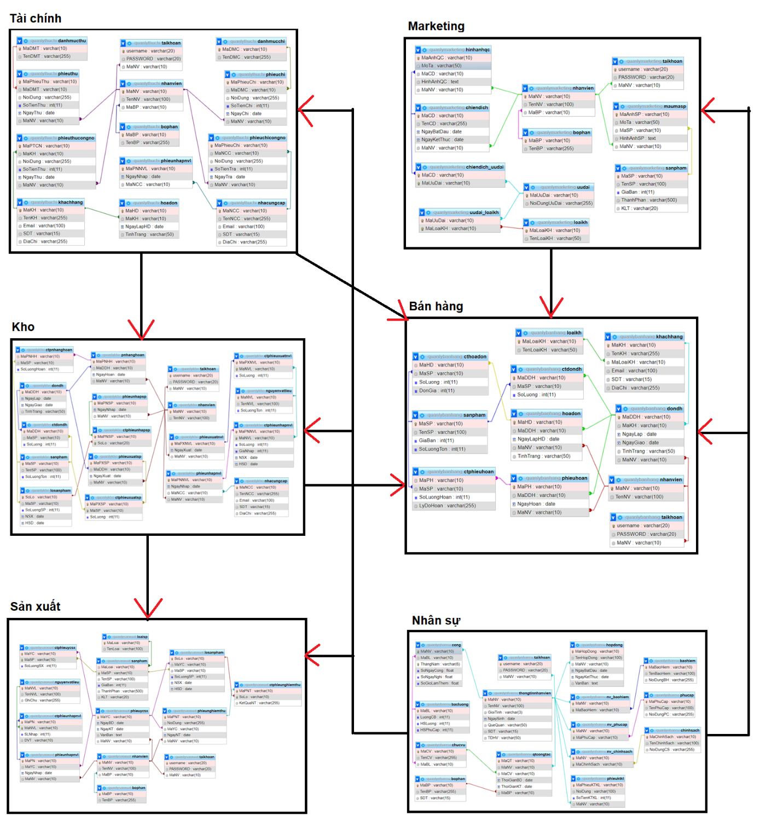

*Hình 3.1. Mối quan hệ giữa các hệ thống*

***Hệ thống quản lý nhân sự***

Giữ nguyên các bảng dữ liệu ở hệ thống quản lý nhân sự.

***Hệ thống quản lý sản xuất***

+ Bảng BoPhan – Bảng gốc BoPhan (HTQL nhân sự) => giữ lại bảng gốc.

+ Bảng NhanVien – Bảng gốc ThongTinNhanVien (HTQL nhân sự) => giữ lại bảng gốc..

+ Bảng TaiKhoan – Bảng gốc TaiKhoan (HTQL nhân sự) => giữ lại bảng gốc.

***Hệ thống quản lý marketing***

+ Bảng BoPhan – Bảng gốc BoPhan (HTQL nhân sự) => giữ lại bảng gốc.

+ Bảng NhanVien – Bảng gốc ThongTinNhanVien (HTQL nhân sự) => giữ lại bảng gốc.

+ Bảng TaiKhoan – Bảng gốc TaiKhoan (HTQL nhân sự) => giữ lại bảng gốc.

+ Bảng SanPham - Bảng gốc SanPham (HTQL sản xuất) => giữ lại bảng gốc.

***Hệ thống quản lý bán hàng***

+ Bảng NhanVien – Bảng gốc ThongTinNhanVien (HTQL nhân sự) => giữ lại bảng gốc.

+ Bảng TaiKhoan – Bảng gốc TaiKhoan (HTQL nhân sự) => giữ lại bảng gốc.

+ Bảng SanPham - Bảng gốc SanPham (HTQL Kho) => giữ lại bảng gốc.

***Hệ thống quản lý kho***

+ Bảng NhanVien – Bảng gốc ThongTinNhanVien (HTQL nhân sự)

+ Bảng TaiKhoan – Bảng gốc TaiKhoan (HTQL nhân sự)

+ Bảng SanPham – Bảng gốc SanPham (HTQL Sản xuất) =>giữ lại bảng gốc ở hệ thống sản xuất và bổ sung thuộc tính ***SoLuongTon*** từ hệ thống kho sang.

+ Bảng NguyenVatLieu – Bảng gốc NguyenVatLieu (HTQL Sản xuất) ) =>giữ lại bảng gốc ở hệ thống sản xuất và bổ sung thuộc tính ***SoLuongTon*** từ hệ thống kho sang.

+ Bảng LoSanPham – Bảng gốc LoSanPham (HTQL Sản xuất) =>giữ lại bảng gốc.

+ Bảng DonDH – Bảng gốc DonDH (HTQL Bán hàng) =>giữ lại bảng gốc.

***Hệ thống quản lý tài chính***

+ Bảng BoPhan – Bảng gốc BoPhan (HTQL nhân sự) =>giữ lại bảng gốc.

+ Bảng NhanVien – Bảng gốc ThongTinNhanVien (HTQL nhân sự) =>giữ lại bảng gốc.

+ Bảng TaiKhoan – Bảng gốc TaiKhoan (HTQL nhân sự) =>giữ lại bảng gốc.

+ Bảng KhachHang – Bảng gốc KhachHang (HTQL Bán hàng) =>giữ lại bảng gốc.

+ Bảng NhaCungCap - Bảng gốc NhaCungCap (HTQL Kho) =>giữ lại bảng gốc.

+ Bảng HoaDon – Bảng gốc HoaDon (HTQL Bán hàng) =>giữ lại bảng gốc.

+ Bảng PhieuNhapNVL - Bảng gốc PhieuNhapNVL (HTQL Kho) =>giữ lại bảng gốc.

## **3.2. Cơ sở dữ liệu chung**

(Trang kế tiếp)

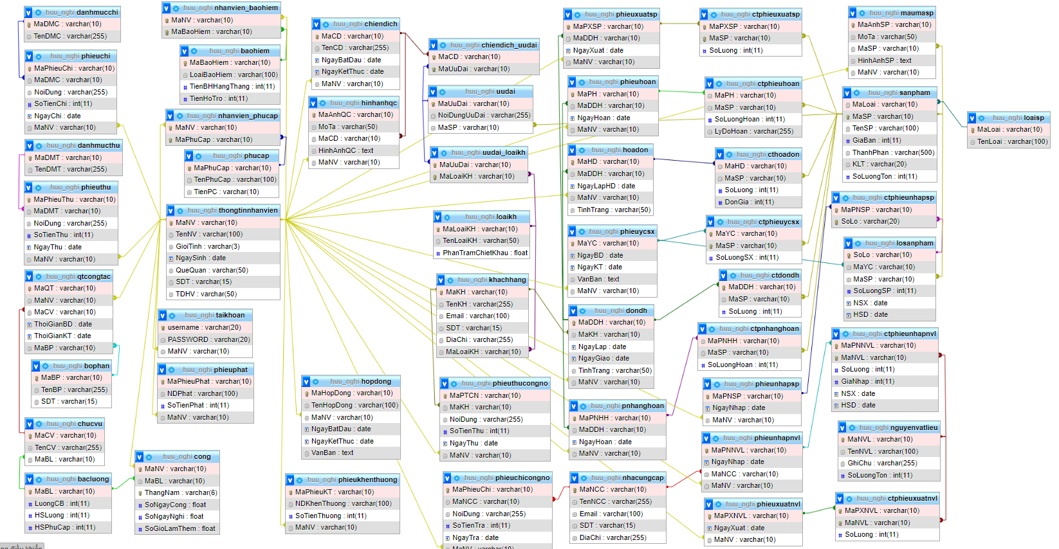

# **CHƯƠNG 4. CÀI ĐẶT VÀ KIỂM THỬ**

## **4.1. Cài đặt**

- Nhóm thực hiện cài đặt 3 hệ thống con là Quản lý sản xuất, Quản lý kho và Quản lý bán hàng.

- Yêu cầu: Cài đặt Apache Netbeans IDE 12.0, SQLServer

- Kết nối với CSDL trên SQLServer:

+ Tải file sqljdbc_8.4.1.0_enu.zip về máy và giải nén.

+ Add thư viện JDBC Driver mssql-jdbc-8.4.1.jre14.jar vào project trong Apache NetBean.

* + 1. **Giao diện hệ thống Quản lý sản xuất**

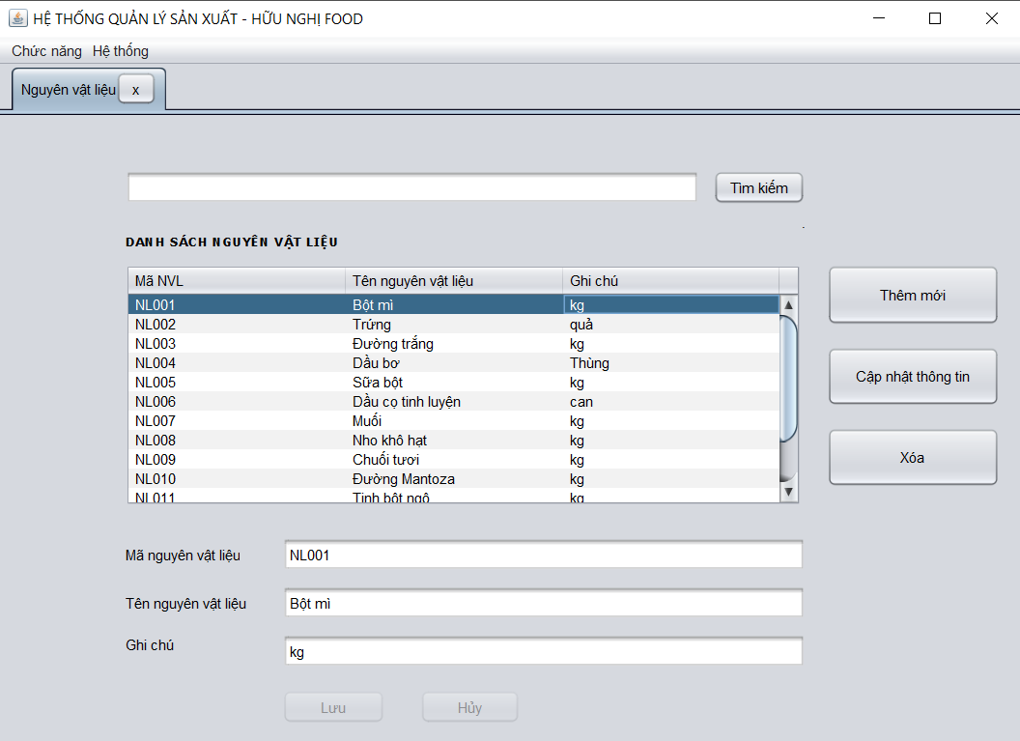 *Hình 4.1. Giao diện quản lý nguyên vật liệu*

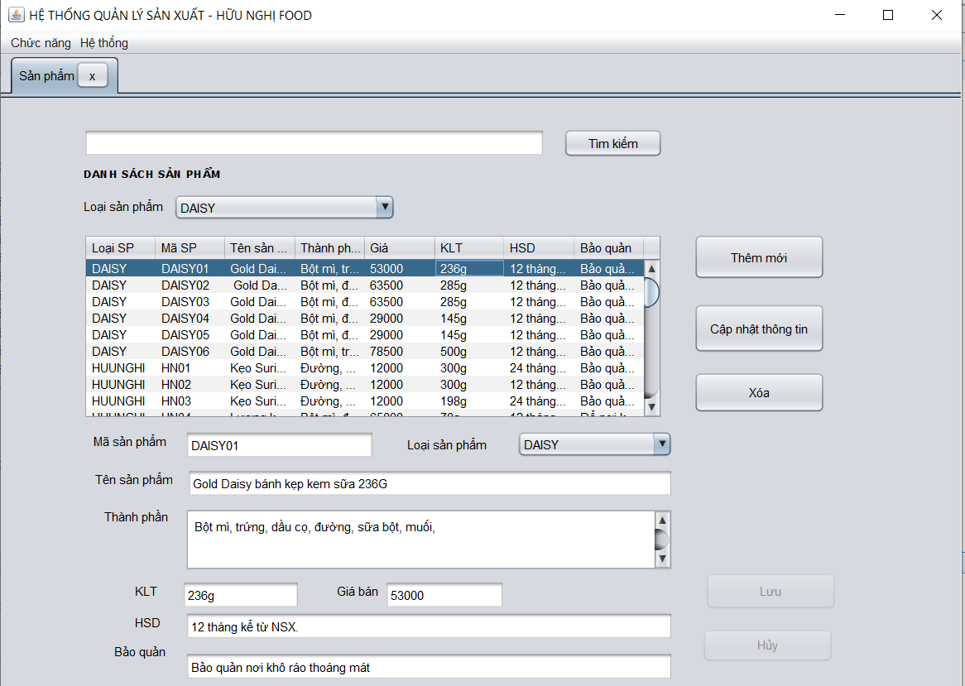

*Hình 4.2. Giao diện quản lý sản phẩm*

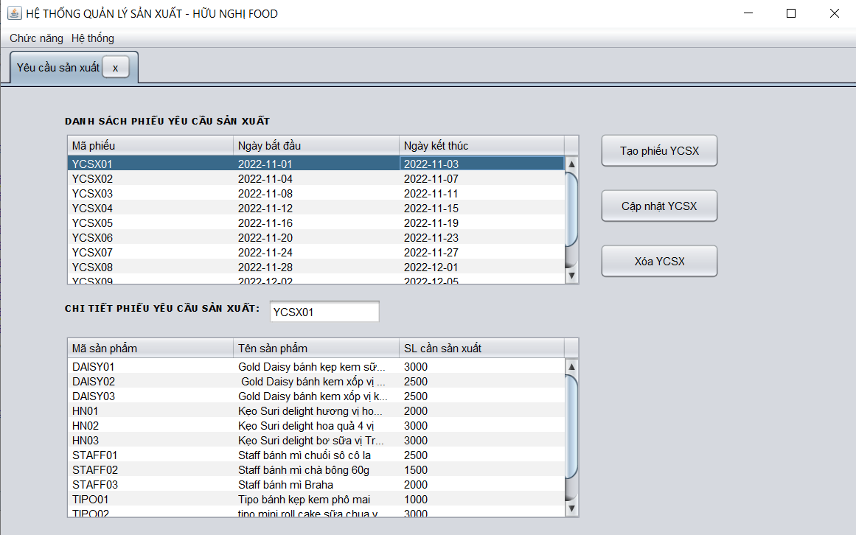

*Hình 4.3. Giao diện quản lý yêu cầu sản xuất*

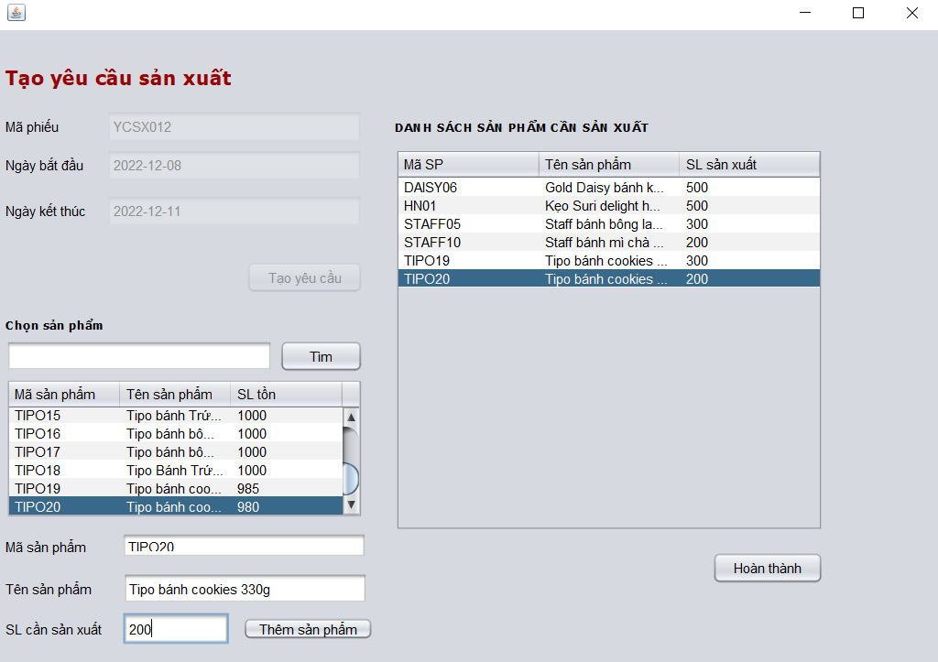

*Hình 4.4. Giao diện tạo mới phiếu yêu cầu sản xuất*

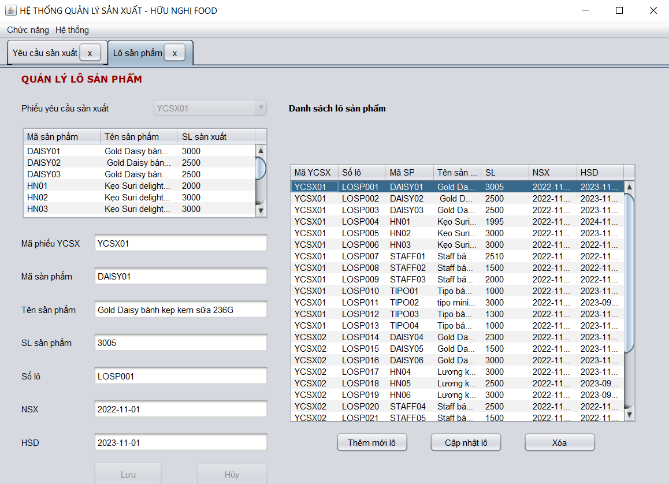

*Hình 4.5. Giao diện quản lý lô sản phẩm*

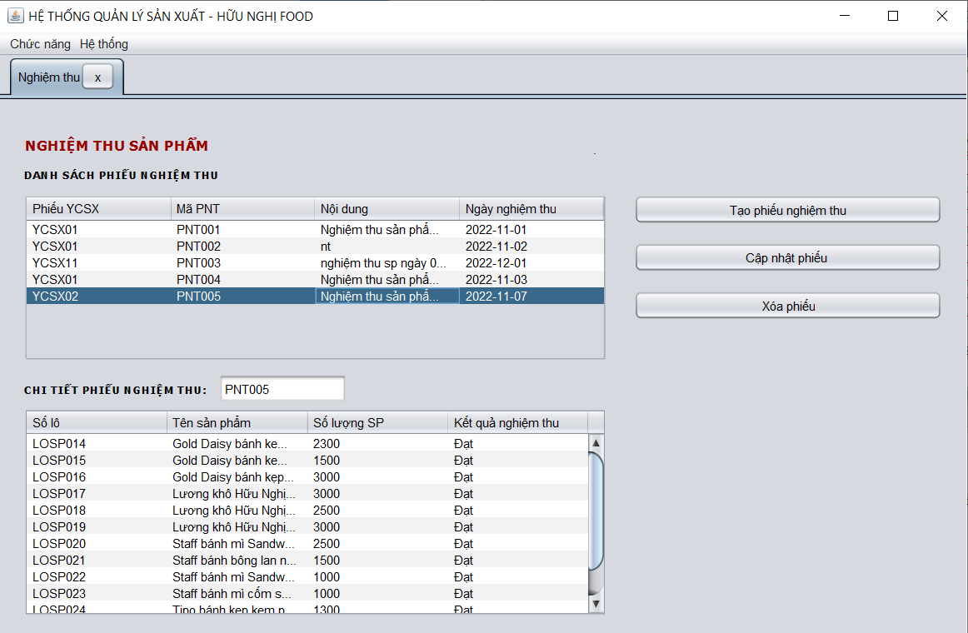

*Hình 4.6. Giao diện nghiệm thu sản phẩm*

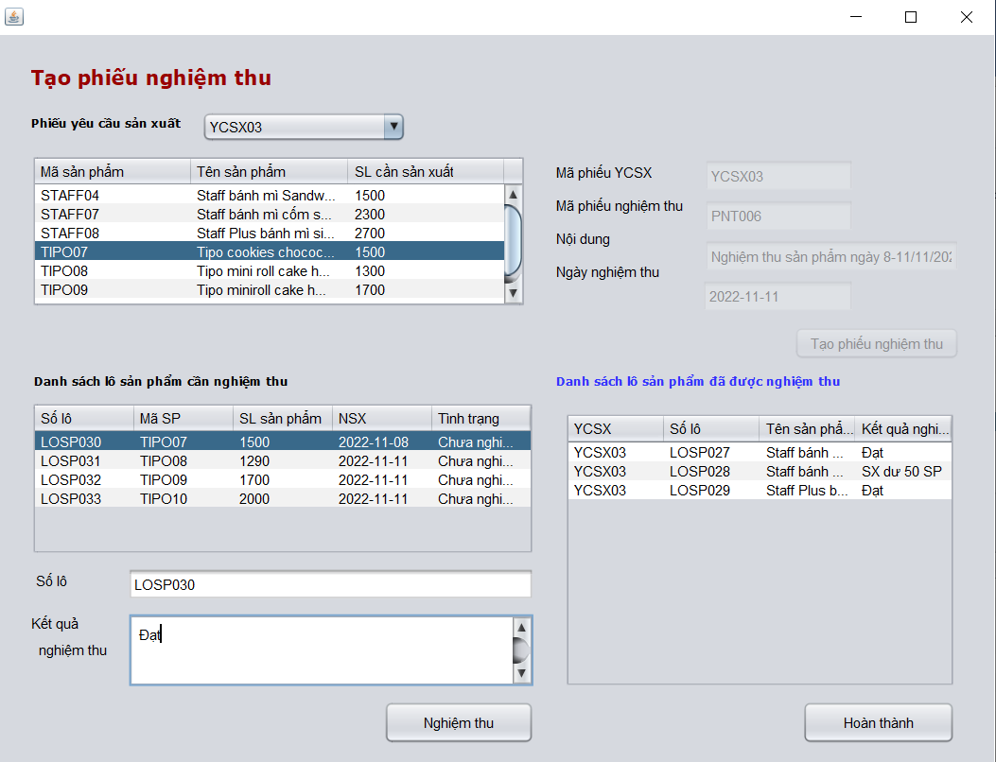

*Hình 4.7. Giao diện tạo phiếu nghiệm thu sản phẩm*

* + 1. **Giao diện hệ thống Quản lý bán hàng**

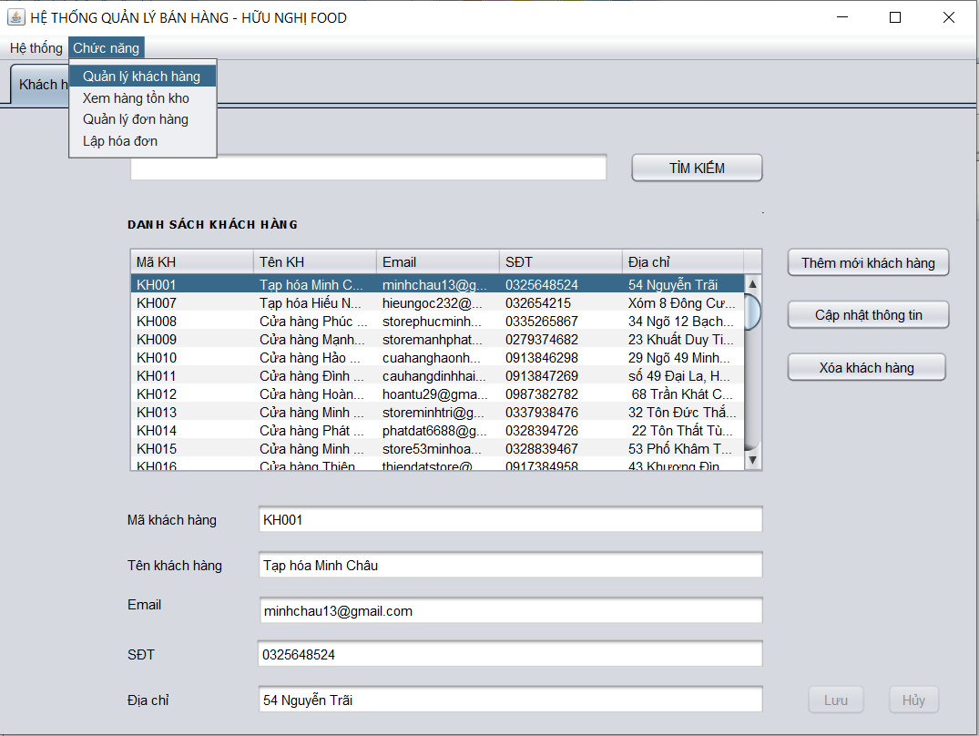

*Hình 4.8. Giao diện quản lý khách hàng*

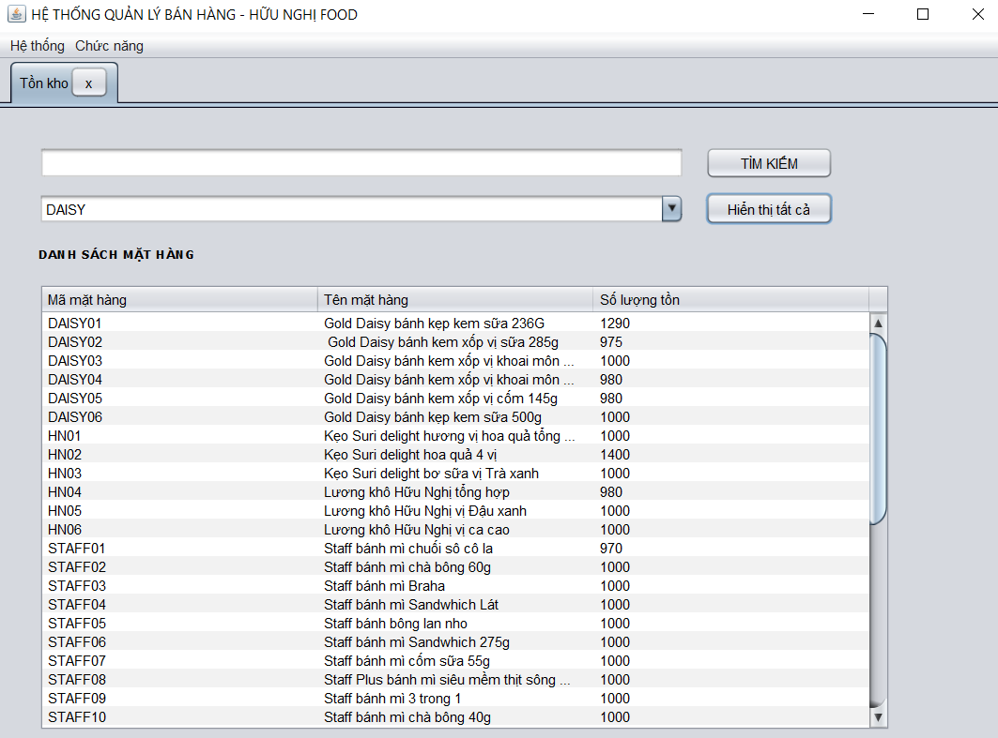

*Hình 4.10. Giao diện xem tồn kho mặt hàng*

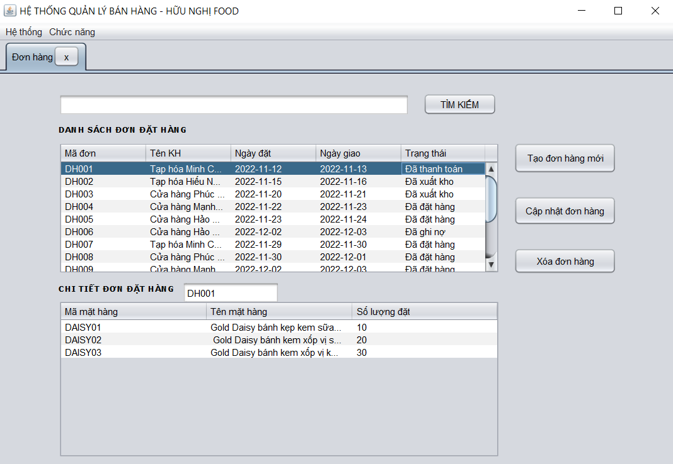

*Hình 4.11. Giao diện quản lý đơn đặt hàng*

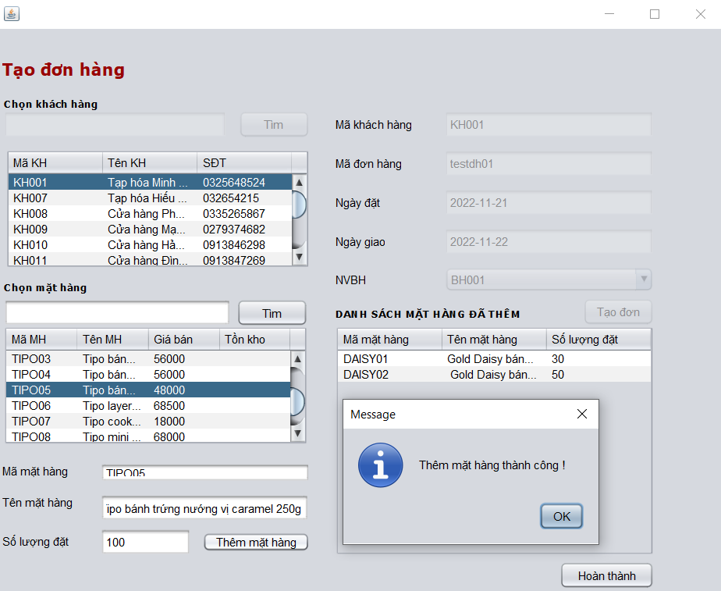

*Hình 4.12. Giao diện màn hình tạo đơn hàng mới*

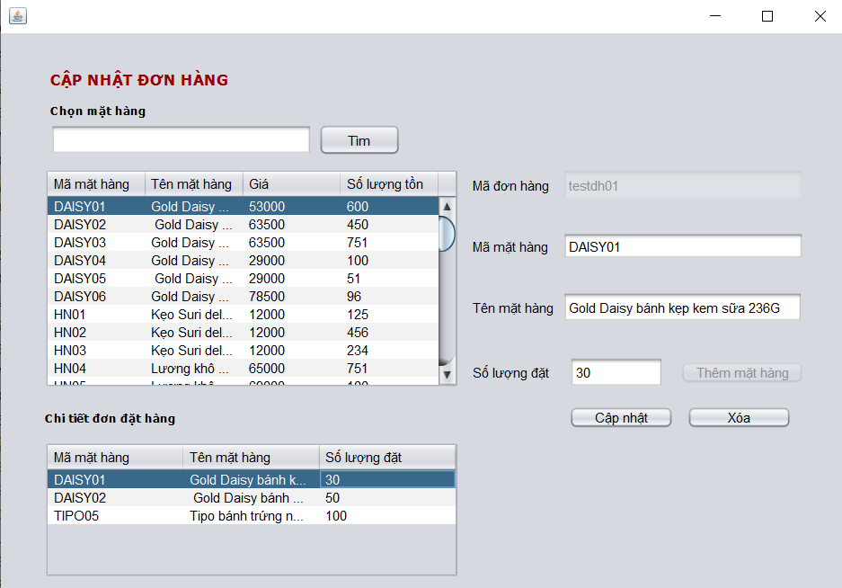

*Hình 4.13. Giao diện màn hình cập nhật mặt hàng đơn hàng*

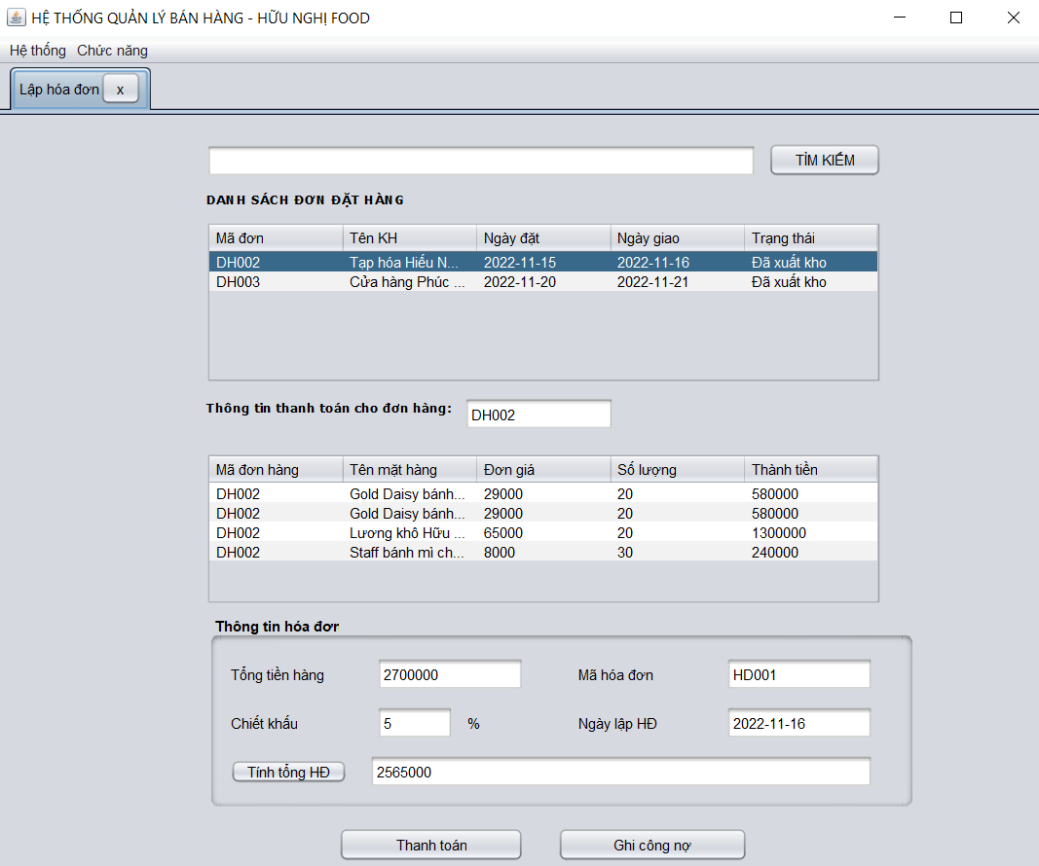

*Hình 4.14. Giao diện màn hình lập hóa đơn*

* + 1. **Giao diện hệ thống Quản lý kho**

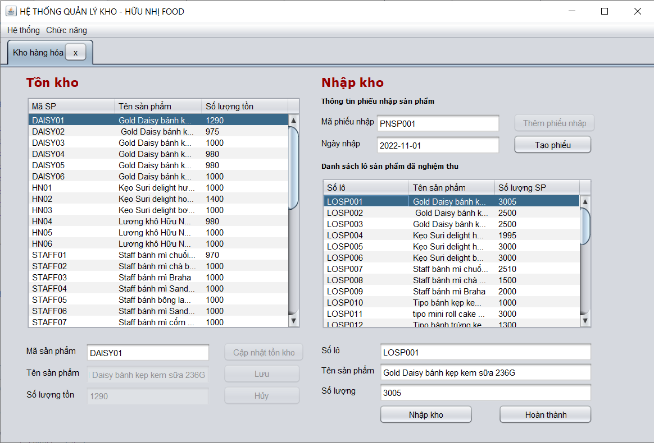

*Hình 4.15. Giao diện Quản lý tồn kho – nhập kho sản phẩm*

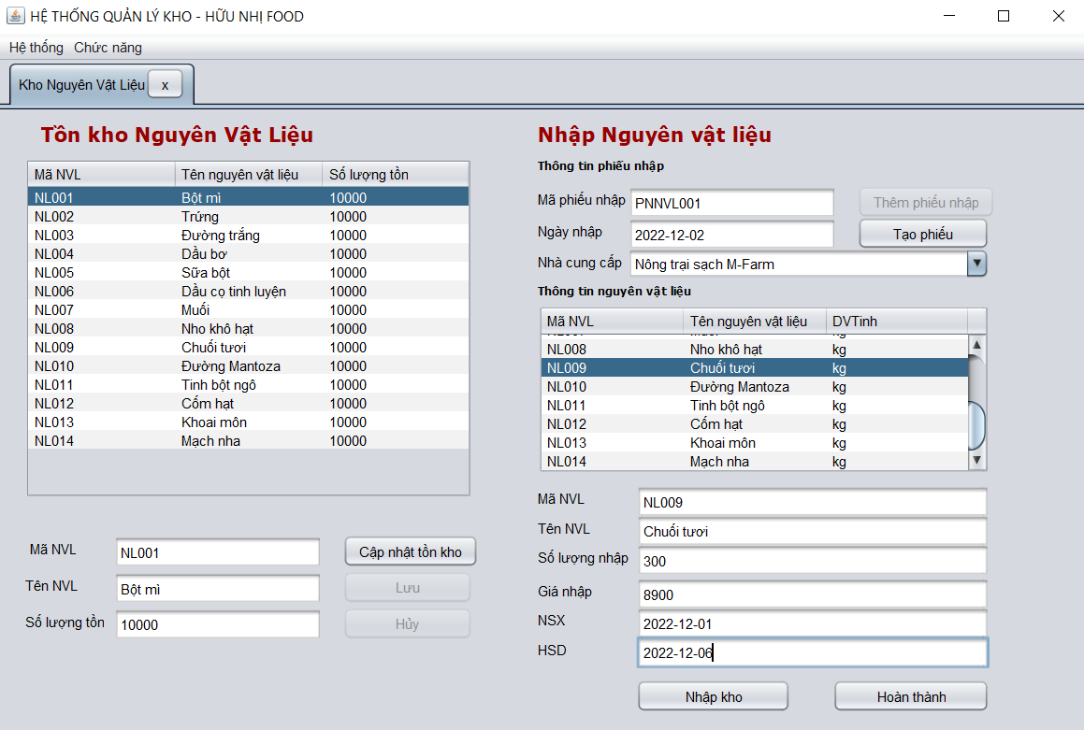

*Hình 4.16. Giao diện Quản lý tồn kho – nhập kho nguyên vật liệu*

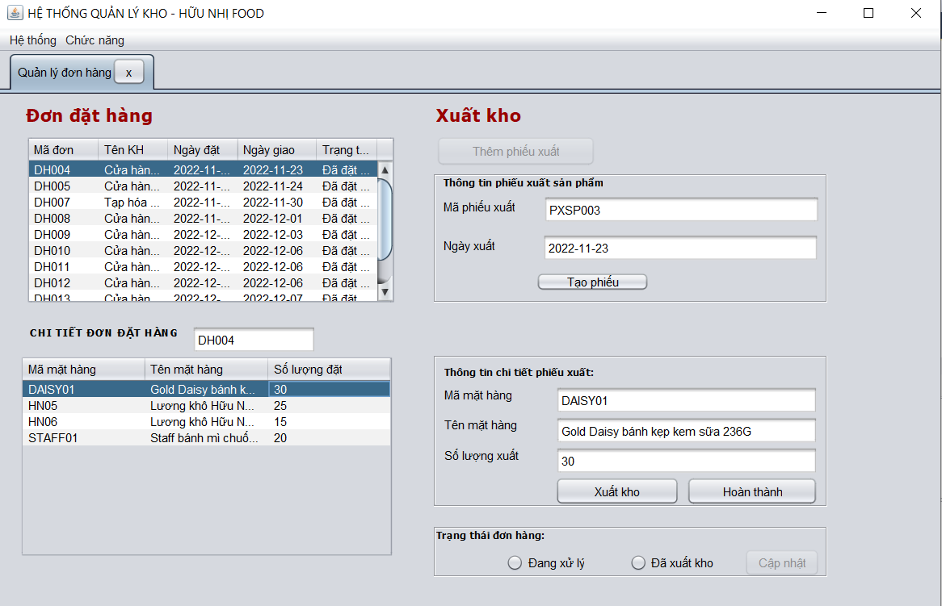

*Hình 4.17. Giao diện xuất kho sản phẩm theo đơn đặt hàng.*

## **4.2. Kiểm thử**

***Thiết kế các testcase:***

|  |  |  |  |  |
| --- | --- | --- | --- | --- |
| **STT** | **Tên Testcase** | **Các bước thực hiện** | **Kết quả mong muốn** | **Kết quả thực tế** |
| ***Form quản lý khách hàng*** | | | | |
| 1 | Test khi click vào 1 dòng trong bảng dữ liệu khách hàng | - Vào màn hình quản lý khách hàng  - Click vào 1 đối tượng trong bảng dữ liệu khách hàng | - Hiển thị thông tin khách hàng xuống dưới các ô textbox  - Không thể chỉnh sửa thông tin trên textbox | Pass |
| 2 | Test tìm kiếm khách hàng có trong hệ thống | - Vào màn hình quản lý khách hàng  - Nhập tên khách hàng vào ô tìm kiếm và nhấn tìm kiếm | - Hiển thị kết quả tìm kiếm theo tên nhập vào | Pass |
| 3 | Test tìm kiếm khách hàng không có trong hệ thống | - Vào màn hình quản lý khách hàng  - Nhập tên khách hàng không tồn tại vào ô tìm kiếm và nhấn tìm kiếm | - Hiển thị bảng dữ liệu rỗng | Pass |
| 4 | Test tìm kiếm khi không nhập gì | - Vào màn hình quản lý khách hàng  - Bỏ trống ô tìm kiếm nhấn tìm kiếm | - Hiển thị toàn bộ các khách hàng trên bảng dữ liệu | Pass |
| 5 | Test thêm mới khách hàng thành công | - Vào màn hình quản lý khách hàng  - Click button Thêm mới  - Nhập thông tin khách hàng hợp lệ và nhấn lưu | - Thêm mới thành công  - Khách hàng vừa thêm hiển thị ở bảng dữ liệu | Pass |
| 6 | Test thêm mới khách hàng với mã khách hàng bị trùng | - Vào màn hình quản lý khách hàng  - Click button Thêm mới  - Nhập thông tin khách hàng với mã khách hàng bị trùng và nhấn lưu | - Thông báo bị trùng mã khách hàng  - Bắt lỗi ngay khi nhập xong mã khách hàng | False – Đang fix  (Có thông báo trùng nhưng chưa bắt lỗi ngay khi nhập) |
| 7 | Test chỉnh sửa thông tin khách hàng thành công | - Vào màn hình quản lý khách hàng  - Chọn 1 khách hàng trong bảng và Click button Cập nhật  - Nhập thông tin khách hàng hợp lệ và nhấn lưu | - Cập nhật thành công  - Thông tin khách hàng vừa cập nhật thêm hiển thị ở bảng dữ liệu  - Không cho phép sửa mã khách hàng | Pass |
| 8 | Test xóa khách hàng thành công | - Vào màn hình quản lý khách hàng  - Chọn 1 khách hàng trong bảng và Click button Cập nhật | - Hiển thị thông báo xác nhận xóa với lựa chọn Có/ Không:  + Nếu chọn có: Xóa khách hàng khỏi CSDL và cập nhật lại bảng dữ liệu.  + Nếu chọn không: Hủy yêu cầu xóa và trả về dữ liệu như ban đầu | Pass |

Ghi chú: Các form khác thực hiện test các chức năng tương tự như với form quản lý khách hàng.

# **ĐÁNH GIÁ THÀNH VIÊN NHÓM LỚN**

|  |  |  |  |  |
| --- | --- | --- | --- | --- |
| **Nhóm chuyên môn** | **Thành viên (24)** | **Công việc** | **Đánh giá** | **Mức độ hoàn thành** |
| 1- Khảo sát |  | Tìm hiểu thông tin doanh nghiệp | Tích cực tìm hiểu và cho kết quả tốt, tiến độ còn hơi chậm | 80% |
|  | Tìm hiểu lịch sử phát triển doanh nghiệp | Tích cực tìm hiểu và cho kết quả tốt | 90% |
|  | Tìm hiểu cơ cấu tổ chức của doanh nghiệp | Có tìm hiểu, có bổ sung sau khi được góp ý | 85% |
|  | Tìm hiểu năng lực kinh doanh, tầm nhìn và sứ mệnh của doanh nghiệp | Tích cực tìm hiểu | 85% |
|  | Tìm hiểu về các thành phần ERP trong hệ thống sản xuất | Tích cực tìm hiểu, có bổ sung sau khi được góp ý | 90% |
|  | Tìm hiểu tổng quan về ERP | Có tìm hiểu, còn phải nhắc nhở tiến độ | 80% |
| 2- Phân tích hệ thống |  | Làm việc chung, tìm ra mối liên hệ giữa các hệ thống để phân tích từng hệ thống con của nhóm. | Tích cực trao đổi ý kiến | 85% |
|  | Tích cực trao đổi ý kiến | 90% |
|  | Tích cực trao đổi ý kiến | 90% |
|  | - Tích cực trao đổi ý kiến.  - Tích cực giúp đỡ các thành viên khác. | 100% |
|  | Có trao đổi nhưng không nhiều | 75% |
|  | Tích cực trao đổi ý kiến | 95% |
| 3- Làm CSDL chung |  | Làm việc chung: xem xét dữ liệu liên quan giữa các hệ thống để đưa ra một CSDL chung cho toàn hệ thống ERP  - Làm word chương 3 [CSDL]. | Tích cực trao đổi ý kiến, hoàn thành nhiệm vụ làm word. | 90% |
|  | - Làm việc chung (nội dung như trên).  - Thiết kế CSDL chung trên mysql | Tích cực trao đổi, có nhiều ý kiến hay, hoàn thành nhiệm vụ thiết kế CSDL. | 100% |
|  | - Làm việc chung (nội dung như trên).  - Làm word chương 3 [CSDL]. | Tích cực trao đổi ý kiến, hoàn thành nhiệm vụ làm word. | 90% |
|  | - Làm việc chung (nội dung như trên).  - Thiết kế CSDL chung trên mysql | Tích cực trao đổi ý kiến, hoàn thành nhiệm vụ thiết kế CSDL. | 95% |
|  | - Làm việc chung (nội dung như trên).  - Tổng hợp, chỉnh sửa bổ sung word của cả nhóm lớn.  - Bao quát, phân công, đôn đốc các thành viên làm việc.  - Hỗ trợ nhóm code. | - Tích cực trao đổi ý kiến, hoàn thành nhiệm vụ.  - Tích cực giúp đỡ các thành viên khác trong quá trình làm việc nhóm. | 100% |
|  | - Làm việc chung (nội dung như trên). | Có trao đổi ý kiến khi làm việc nhóm. | 95% |
| 4- Code và kiểm thử |  | - Hỗ trợ code Quản lý bán hàng:  + Form quản lý đơn hàng (Xem, thêm, sửa, xóa) | Làm việc tốt, tích cực trao đổi, hỗ trợ các thành viên code. | 95% |
|  | - Code quản lý sản xuất:  + Form Quản lý yêu cầu sản xuất  + Form quản lý lô sản phẩm  + Form nghiệm thu sản phẩm. | Làm việc tốt, tích cực trao đổi,chịu khó tiếp thu và chỉnh sửa bài khi được góp ý. | 90% |
|  | - Hỗ trợ code hệ thống quản lý sản xuất: form quản lý nguyên vật liệu, form quản lý sản phẩm. | Làm việc tốt, tích cực trao đổi. | 90% |
|  | - Code quản lý bán hàng:  + Form Quản lý Khách hàng  + Form xem tồn kho  + Form lập hóa đơn. | Làm việc tốt, tích cực trao đổi | 90% |
|  | - Code quản lý kho:  + Nhập xuất nguyên vật liệu  +Nhập xuất sản phẩm  + Cập nhật tồn kho sản phẩm, nguyên vật liệu | Làm việc tốt, tích cực trao đổi. | 90% |
|  | - Lên dữ liệu, thực hiện test.  - Hỗ trợ fix lỗi. | Làm việc tốt, tích cực trao đổi. | 90% |

# **KẾT LUẬN**

Hệ thống hoạch định doanh nghiệp là một mô hình công nghệ all-in-one, tích hợp rất nhiều ứng dụng khác nhau thành các module của một gói phần mềm duy nhất, giúp tự động hoá từ A đến Z tất cả các hoạt động liên quan tới tài nguyên của doanh nghiệp, từ tài chính, kế toán, nhân sự, hàng hóa, công việc,… Mục đích của phần mềm quản trị doanh nghiệp ERP được xây dựng lên là tạo ra một hệ thống dữ liệu tự động hợp nhất và xuyên suốt giữa các phòng ban, giữa các khâu hoạt động như: quản lý tài chính, quản lý mua hàng, quản lý sản xuất, quản lý nhân sự,… Không những thế, phần mềm quản lý doanh nghiệp ERP còn được kỳ vọng thay thế toàn bộ các phần mềm quản lý rời rạc khác nhằm tiết kiệm chi phí mà vẫn đảm bảo hiệu quả công việc cho doanh nghiệp.

Sau thời gian nghiên cứu, tìm hiểu và thực hiện đề tài: “*Xây dựng hệ thống ERP cho công ty cổ phần thực phẩm Hữu Nghị*”, nhóm chúng em đã hiểu hơn về nghiệp vụ, quy tắc quản lý bán hàng của công ty. Chúng em hiểu được các bước để thiết kế một hệ thống từ những bước cơ bản nhất. Bên cạnh đó, chúng em cũng biết được cách xây dựng các biểu đồ, có thêm nhiều kiến thức trong việc phát triển một hệ thống thông tin có giao diện thân thiện với người dùng.

Mặc dù đã rất cố gắng tìm hiểu về các kiến thức đã học, tham khảo tài liệu để hoàn thành nhưng do thời gian, kinh nghiệm còn hạn chế nên chắc chắn không tránh khỏi những thiếu sót. Vì vậy chúng em rất mong nhận được sự góp ý của thầy cô để bài báo cáo của chúng em được hoàn thiện hơn, đồng thời chúng em được bổ sung vốn kinh nghiệm trên chặng đường phía trước.

Cuối cùng chúng em xin chân thành cảm ơn cô giáo Vũ Thị Thu Hà đã tận tình giảng dạy, trang bị, cung cấp cho chúng em những kiến thức nền tảng, chuyên môn cần thiết trong học phần hệ thống hoạch định nguồn lực doanh nghiệp.

Chúng em xin chân thành cảm ơn !